**EGE ÜNİVERSİTESİ**

**MÜHENDİSLİK FAKÜLTESİ**

**BİLGİSAYAR MÜHENDİSLİĞİ BÖLÜMÜ**

**2019 – 2020 ÖĞRETİM YILI**



**İŞLEMSEL ZEKA VE DERİN ÖĞRENME**

**PROJE 1 – RAPORU**

**Ege Doğan Dursun - 05170000006**

**Cem Çorbacıoğlu – 05130000242**

1. **Algoritmalar, Tanımlar, Karşılaştırma, Araştırma ve Yorum**
   1. **Kalemle yazılan algoritmaların tarayıcı görüntüleri veya fotoğrafları**

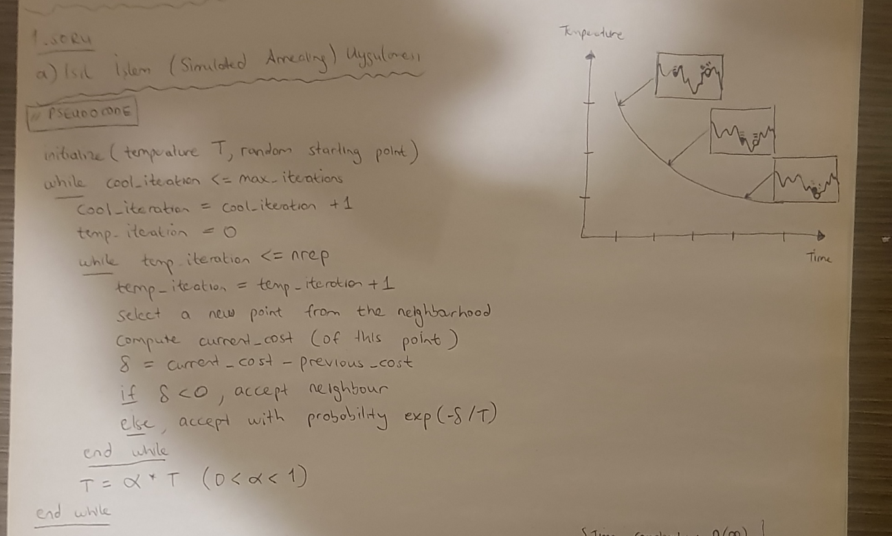

**(ISIL İŞLEM ALGORİTMASI)**

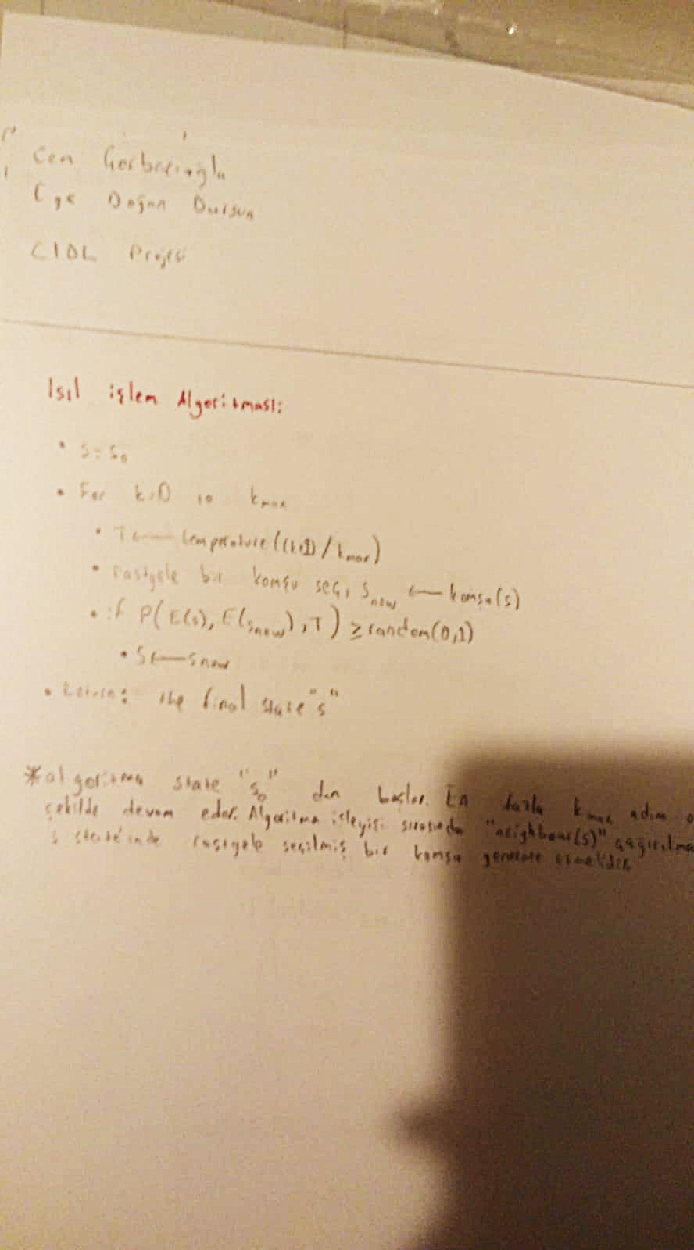

**(ISIL İŞLEM ALGORİTMASI )**

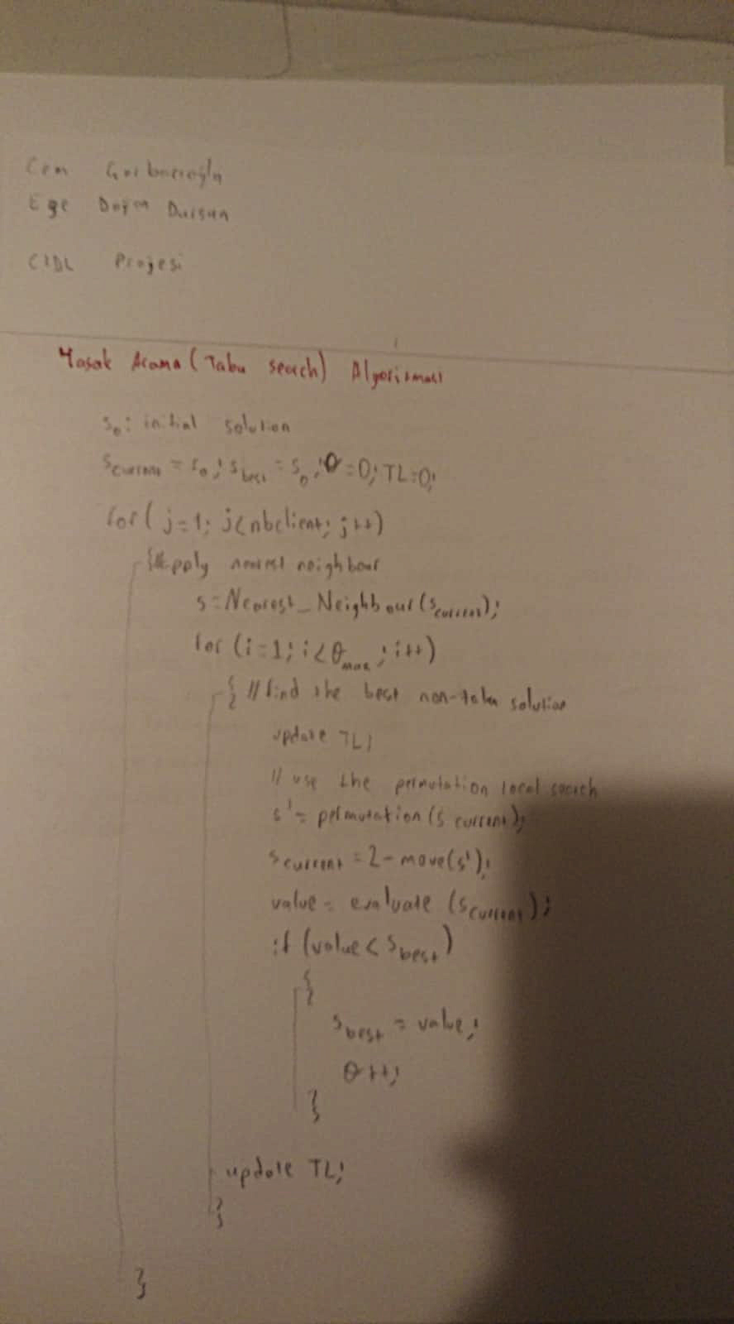

**(YASAK ARAMA / TABU SEARCH ) ALGORİTMASI**

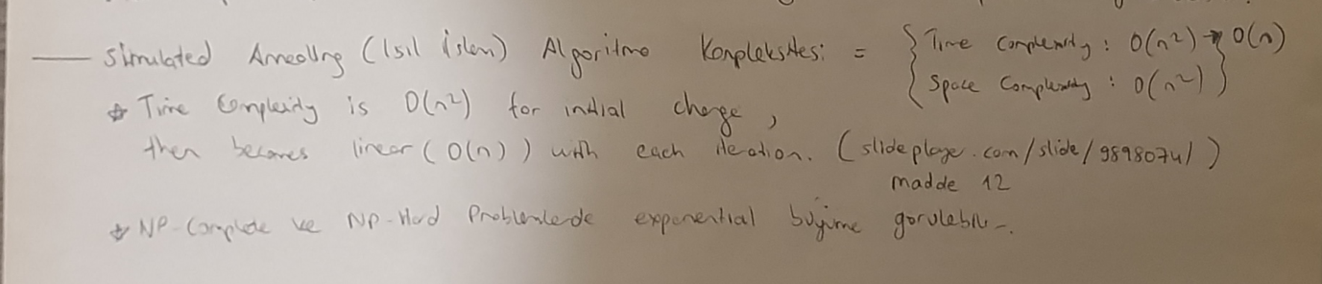

**(ISIL İŞLEM PROBLEM KARMAŞIKLIĞI)**

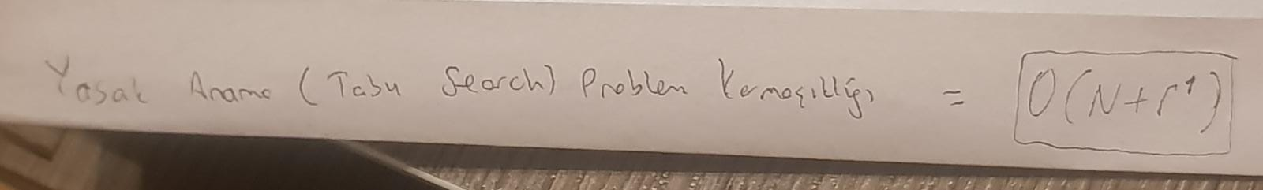

**(YASAK ARAMA / TABU SEARCH PROBLEM KARMAŞIKLIĞI)**

**1.2 Tanım ve Karşılaştırmalar (Bilgisayarda yazılabilir)**

A* Algoritması : Bilgisayar bilimlerinde en kısa yol bulmak için kullanılan algoritmalardan birisidir. Örneğin; Traveling Salesman Problem çözümünde kullanılabilir. Benzer şekilde oyun programlamada, oyuncuların en kısa yolu bularak hedefe gitmeleri için de sıklıkla kullanılan algoritmadır. [1]  
  
Kısaca bir node’dan başka bir hedef node’a en kısa hangi düğümlerin kullanılarak gidilebileceğini bulmaya çalışan bir best fit algoritmasıdır.   
  
Admissable Heuristic ( Muteber Sezgisel ) bir algoritmadır.

|  |
| --- |
| **f(n) = g(n) + h(n)** |

f(n) : hesaplama yapan sezgisel fonksiyon

g(n) : başlangıç düğümünden mevcut düğüme gelmenin maliyeti

h(n) : mevcut düğümden hedef düğüme gelmenin tahmini maliyeti

Algoritma:

1. Her adımda en düşük değeri olan (en önemli) düğüm alınır. (Bu düğüme gidilir) ve düğüm sıradan çıkarılır.
2. Gidilen düğüme göre komşu olan bütün düğümlerin değerleri güncellenir. (Artık bu düğüme gitmenin bir maliyeti vardır ve f(n) fonksiyonu içerisinde bu yer alır.
3. Algoritma yukarıdaki adımları hedefe varana kadar, (hedef düğüm priority queue’da en öne gelene kadar) tekrarlar veya sırada düğüm kalmayana kadar tekrarlar.

Ensemble Learning nedir? : Ensemble learning makine öğrenmesinde birden fazla farklı modelin kullanılarak bir probleme çözüm aranmasına verilen isimdir. Ensemble learning çoğunlukla sınıflandırma, tahminleme ve optimizasyon gibi problemlerin performansını iyileştirmek için kullanılmaktadır. [2]

Ensemble metotları ikiye ayrılabilirler:

* Sequential Ensemble metotları (örnek: AdaBoost)
* Parallel Ensemble metotları (örnek : Random Forest)

Yaygın olarak kullanılan Ensemble Learning teknikleri:

* Bagging (Bootstrap Aggregating)
* Boosting
* AdaBoost
* Stacked Generalization
* Mixture of Experts

Ensemble Learning’in diğer kullanım alanları:

* Incremental Learning
* Error correcting output codes
* Feature selection

Hyperparameter Optimization ne demektir? Açıklayınız. : Makine öğrenmesi ve derin öğrenme söz konusu olduğunda bir modeli eğitmemiz gerekmektedir ve bu eğitim için kullanacağımız modelin belirli özellikleri bulunmaktadır. Örnek olarak bir derin öğrenme modeli olarak Multilayer Perceptron’u ele alalım. Bu kelime, kısaca MLP, her ne kadar kullanacağımız derin öğrenme tekniğini tanımlasa da, modelin yapısına karşı bir ipucu vermemektedir.

Bir çok katmanlı Perceptron tanımlamak istediğimizde aklımıza birçok soru gelir. Örneğin, kaç katman olacak, her katmanda kaç adet nöron olacak, bu nöronların aktivasyon fonksiyonu ne olacak, tüm bu sinir ağının loss fonksiyonu ne olacak, optimizasyon fonksiyonu ne olacak, Dropout olacak mı; eğer olacaksa ne kadar olacak, bu katmanların nitelikleri ne olacak, evrişimsel katmanlar olacak mı, eğer olacaksa nasıl filtreler kullanılacak, kernel boyutu ne olacak, Pooling uygulanacak mı, düzleştirme uygulanacak mı, öğrenme hızı ne olacak, azalacak mı, ne hızla azalacak vb. gibi birçok değişkenin belirlenmesini buna örnek olarak gösterebiliriz.

Dikkat edersek, bu değişkenler aslında modelin eğitim sırasında kullandığı parametrelerden bağımsızdır ve “kendine has varlığını” tanımlayan parametreleri ifade eder. Tam da bu yüzden bu parametrelere “hiper parametre” adı verilmektedir.

Tahmin edilebileceği her yöntem her veri için uyumlu olmayacağı gibi, kimi zaman bir model veri seti için uyumlu olsa da, yanlış hiper parametre seçimleri bu modelin uyumluluğunu, öğrenme ve doğal olarak tahminleme becerisini negatif olarak etkileyecektir. Dolayısı ile hiper parametre optimizasyonu makine öğrenmesi ve derin öğrenmede önemli bir konudur. Bu hiperparametrelerin doğru şekilde optimize edilmesi model-veri uyumluluğunun sağlanmasında pozitif katkılar sağlayacak ve sonuçları iyileştirecektir.

Bazı hiper-parametre optimizasyon yöntemleri:

* Genetik Algoritmalar
* Kişisel Sezgi / Tecrübeye ve Tahmine Dayalı Yorumlama
* Bayesian Optimization
* Grid search
* Random Search

Derin öğrenme kapsamında evrişimli sinir ağları (CNN) ve long short-term memory (LSTM) modellerini araştırınız ve karşılaştırınız.

*Convolutional Neural Network (CNN):* Tıpkı klasik yapay sinir ağları gibi, CNN’ler de çeşitli biaslar ve değiştirilebilir/öğrenebilir ağırlıklara sahip nöronlardan meydana gelirler. Her nöron çeşitli sayıda input alır, bu inputların ağırlıklı toplamını hesaplar ve ardından aktivasyon fonksiyonundan geçirir. Böylece bir output ile cevap verir. Tüm sinir ağı bir loss fonksiyonuna sahiptir. [3]

Yapay sinir ağlarının aksine CNN’ler vektörler yerine çok kanallı görüntüleri işleyebilirler.

Convolution :

* Örneğin en:32 , boy: 32 , derinlik : 3 ‘lük bir görüntü var.
* Görüntüden 5 x 5 x 3 filtre yardımıyla kesitler alınır ve bu sırada filtre ve input görüntüsünün parçalarının dot product’ı hesaplanır.
* Her dot product için çözüm skaler özelliktedir.
* Sonuç olarak olası her pozisyondan alınan parçaların dot product’larının birleştirilmesiyle ortaya 28 x 28 x 1 lik bir görüntü çıkar.
* Örneğin 6 farklı filtre kullanılan bir CNN’de üst üste stack’lenen görüntülerden 6 adet feature map ortaya çıkar. (Her biri 28 x 28 x 1)

Pooling :

* Spatial Size’ı küçülterek sinir ağlarında hesaba katılacak parametre sayısını azaltmaya çalışır. En yaygın kullanılan yöntem “Max Pooling”.

*Long Short-Term Memory (LSTM) Tanımı :* Bu tür sinir ağları bir çeşit yinelemeli sinir ağıdır. Avantajlı yönlerinden biri belirli dizileri ve olay örgülerini öğrenmeyi başarabilmeleridir. Derin öğrenmenin karmaşık alanlarındandır. Bu tür sinir ağlarının yaygın kullanım alanları, dille ilgili işlevler, çeviriler, konuşma tanımlama gibi konulardır.

Yinelemeli sinir ağlarının 3 temel gereksinimi bulunmaktadır. [4]

* Sistemin enformasyonu bir süre saklayabilmelidir.
* Sistem gürültüye(noice) karşı dirençli olmalıdır.
* Sistem parametreleri eğitilebilir olmalıdır. (Mantıklı bir süre içinde)

*CNN ve LSTM Benzer Yönleri :*

* İkisi de yapay sinir ağı olarak ifade edilebilir.
* İkisinde de tekli veya çoklu işlemsel katman yapılarından söz edilebilir.
* İkisinde de yapay sinir ağlarını ilgilendiren hiper parametrelerin varlığından söz edilebilir.

CNN ve LSTM Farkları :

* LSTM, kısa dönemli belleğe sahip olduğundan dizileri ve sıralı örüntüleri öğrenme yeteneğine sahiptir. CNN’lerin böyle bir yeteneği yoktur.
* CNN’lerde evrişim katmanları mevcuttur. LSTM’lerde evrişim katmanları yoktur.
* LSTM’ler zaman serileri veya genel olarak seriler konusunda yüksek performans gösterirler. CNN’ler çok boyutlu örüntüleri algılamak konusunda yüksek performans gösterirler.

**Atıflar:**

**[1]** Şeker, Sadi Evren. (Mart 2, 2009). A* Arama Algoritması. <http://bilgisayarkavramlari.sadievrenseker.com/2009/03/02/a-yildiz-arama-algoritmasi-a-star-search-algorithm-a/>

**[2]** Polkar, Robi. (2009). Ensemble Learning.<http://www.scholarpedia.org/article/Ensemble_learning>

**[3]** Pokharna, Harsh. (Temmuz 28, 2016). The Best Explanation of Convolutional Neural Networks on the Internet! <https://medium.com/technologymadeeasy/the-best-explanation-of-convolutional-neural-networks-on-the-internet-fbb8b1ad5df8>

**[4]** Khadder, Simba. (Nisan 3, 2020).<https://www.quora.com/What-is-the-difference-between-CNN-and-RNN>

**1.3 Araştırma ve Yorum**

Makine öğrenmesi konusunda kişisel gelişimi için yapılabilecekler:

* İnternette makine öğrenmesi için temel oluşturabilecek matematik, istatistik vb. konular ile ilgili **yazılı kaynakları okumak** : Makine öğrenmesi konusunda daha derinlemesine araştırma yapmadan önce matematiksel kökeniyle ilgili ön bilgi edinmek faydalı olabilir.
* İnternette **makine öğrenmesi ile ilgili yazılı kaynakları okumak** : İnternette ücretsiz olarak sunulan makine öğrenmesi tutorial kaynakları okunabilir veya bir e-kitap satın alınarak makine öğrenmesinin tarihi, makine öğrenmesi yöntemleri vb. ile ilgili kişisel gelişim sağlanabilir.
* **Online Kurslar ve Sertifikalar**: Pratik gelişim konusunda faydalı olabilecek online kurslar değerlendirilebilir. Udemy, Coursera, EDX gibi kaynaklardan online eğitimlere katılınabileceği gibi, Ivy League üniversitelerinin ücretsiz olarak sunduğu kurs materyallerinden de faydalanılabilir.
* **Yüksek Lisans için yapay zeka, makine öğrenmesi, derin öğrenme** gibi alanlar tercih edilebilir. Yüksek lisans eğitimi ile bu alanlarda daha derinlemesine bir bilgi edinimi sağlayarak uzmanlaşılabilir. Kişisel fikrimiz en faydalı yöntemlerden birisinin bu olduğu yönündedir. Çünkü teorik ve pratik bilgi ediniminin en faydalı yöntemlerinden biri akademiden faydalanmaktır.
* **İş Tercihi** : Çalışılacak sektörün büyük veri, veri bilimi, yapay zeka, makine öğrenmesi gibi konuları içinde barındırması, bu alanda daha ileri sektörel bilgiye sahip olmak için tercih edilebilir. Bu sayede sadece teorik birikim ve küçük çaplı pratiklere ek olarak; veri bilimini ve makine öğrenmesini içine alan bir proje geliştirme sürecinin ayrıntılarını öğrenme açısından kişisel gelişim fırsatı yakalanmış olur.
* **Staj :** Erken aşamada, eğer bu konuyla ilgili staj yapma imkanı bulunursa, makine öğrenmesi ile ilgili daha derinlemesine bilgi birikimi sağlamak adına bu alanlarda çalışan şirketlerden birinde staj yapmak ciddi faydalar sağlayabilecektir. Özellikle staj gözetmeninin konudan anlayan ve yönlendirici nitelikte bir kişi olduğu durumda, stajyerin de belirli konularda insiyatif alması sağlanarak büyük edinimler sağlanabilir.
* **Yurtdışı Deneyimi** : Türkiye’de yurtdışına kıyasla makine öğrenmesi alanına Pazar ilgilenimi düşük olduğundan, yurtdışında bu konuyla ilgili know-how düzeyi daha yüksektir. Bu yüzden yurtdışında deneyim edinmek, konunun detaylarına hakimiyet ve derinlemesine bilgi edinimi açısından faydalı sonuçlar doğurmaktadır. Burada önemli olan nokta, çalışma faaliyetinin gerçekleştirileceği sektör ve kullanılacak makine öğrenmesi teknolojileri hakkında bilgi edinmek ve bu teknolojiler konusunda özelleşerek kendini geliştirmeye çalışmaktır.

1. **“Bridge and Torch”** Problemini **A\*** Yöntemi ile Çözen Program (*2. Alternatif*)  
   1. **Problemin Tanımı**Bridge and Torch Problem : “N *kişi* gece bir nehrin kıyısına geliyor. Dar bir *köprü* var, ve bu *köprü* aynı anda ancak 2 *kişiyi* kaldırabiliyor. 1 adet *meşaleleri* var, ve gece olduğu için *köprüyü* geçerken bu *meşaleyi* kullanmaları gerekiyor. Her *kişinin* *köprüyü* geçme süresi birbiriyle aynı ya da farklı olmak ile birlikte X(i) dakika sürüyor. Eğer *köprüden* 2 *kişi* aynı anda geçiyorsa, bu geçiş yavaş olan *kişinin* geçiş hızı kadar sürüyor. Soru, *meşalenin* Y dakika boyunca yandığı göz önüne alınırsa, herkesin *köprüden* geçmeyi başarması mümkün müdür.  
        
      N : Kişi Sayısı  
      X(i) : i kişisinin geçiş hızı  
      Y : Meşalenin yanma süresi  
        
      Aktörler:  
      1. Kişi / Kişiler  
      2. Köprü  
      3. Meşale
   2. **Programın Özellikleri (Kullandığı Yöntem ve Mekanizmalar, Ekstraları, Orjinallikleri)**Programda öncelikli olarak Python dili kullanarak Object Oriented Programming prensiplerine uygun bir şekilde, probleme has aktörleri tanımlayan gerekli sınıfları yarattım.   
        
      Bu sınıflar; Bridge, Person ve Torch sınıfları.  
        
      Bridge : Bu sınıf problemimizi tanımlayan ana objeyi esas alır. Constructor içerisinde köprüyü geçmek isteyen insanları içeren bir liste olan people değişkenine sahip şekilde oluşturulur.  
        
      Person : Bu sınıf problemimizin ikinci ana aktörü olan “kişileri” tanımlama amacıyla yaratılmış sınıftır. Kişiler geçiş sürelerini ifade eden pass_time değişkenine sahip şekilde yaratılırlar.  
        
      Torch : Problemimizi tanımlayan son ana aktörü olan meşaleyi tanımlayan sınıftır. Meşaleyi meydana getiren ana özellik de onun yanış süresini ifade eden burn_time değişkenidir. Meşale objelerinin örnekleri, bu değişkene sahip biçimde yaratılırlar.

Programda Kullanılan Diğer Sınıflar:  
  
ASharp_Solver : Bu sınıf probleme dahil olan aktörlerle ilgili gerekli hesaplamaları yaparak ilgili çözümü üreten metotları barındıran sınıftır. Bu sınıfa dahil olan metotları aşağıdaki gibi inceleyebiliriz:  
  
visualize_bridge( ) :   
-parametreler : start_edge (dict) , end_edge(dict)  
-return : void  
Bu metot çözüm süresinde köprünün baş ve son uçlarındaki kişi durumunun kullanıcıya daha etkin bir biçimde gösterilmesini sağlamak amacıyla dizayn edilmiş basit bir print metodudur.   
  
  
  
Görüntünün sol tarafında köprünün başlangıç ucunu ve uçta yer alan kişileri, sağ tarafında ise köprünün bitiş ucunu ve bu uçta yer alan kişileri gözlemleyebiliriz.   
  
  
show_problem_definition( ) :  
-parametreler : bridge (Bridge) , torch (Torch)  
-return : void  
Bu metot kullanıcıya problemin çözümüne başlamadan önce, problemle ilgili kısa bir bilgilendirmede bulunmayı ve problemi oluşturan ana aktörlerle ilgili bilgi vermeyi amaçlayan basit bir print metodudur.

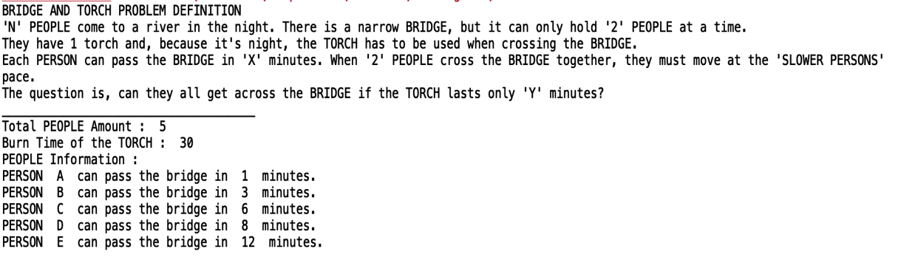

solve_bridge_and_torch_asharp( ) :  
-parametreler : bridge (Bridge), torch (Torch)

-return : Void  
Bu metot problem tanımlama ile ilgili fonksiyonun çağrılmasını ve A* Algoritması kullanılarak problemin çözümünün araştırılmasını sağlayan metodu çağırma görevi üstlenen bir wrapper/kılıf metottur.  
  
  
  
  
solve_bridge_and_torch( ) :  
-parametreler : bridge(Bridge), torch(Torch), n_epochs(int)

-return : satisfied (Boolean), tour_count(int)  
Bu metot problem tanımlama ile ilgili fonksiyonun çağrılmasını ve Brute Force kullanılarak problemin çözümünün n_epochs ile tanımlanan tur sayısı içinde araştırılmasını sağlayan bir wrapper/kılıf metottur.  
  
  
get_min_pass_time( ) :  
-parametreler : people (dict)  
-return : min_name(String), min_person(Person)  
Bu metot, bir grup insan içerisinden cost’u en düşük olan kişiyi, yani başka bir deyişle köprüyü geçme süresi en düşük olan kişiyi alan yardımcı bir metottur.   
  
  
determine_route_asharp( ) :  
-parametreler : bridge (Bridge), torch (Torch)  
-return : void  
Bu metot problemin çözümünü A* Algoritması kullanarak çözen esas metottur. Bu metotun içerisinde gerçekleştirdiği faaliyeti özetleyecek olursak, köprüdeki her gidiş serüveni için mevcut kişiler grubu içerisindeki gidiş maliyeti en düşük olan birinci ve ikinci kişiyi tercih ederken, her dönüş serüveni için köprünün bitiş ucundakiler arasından dönüşü en az maliyetli olan kişiyi tercih ederek ilerlemektedir. Bu sayede gidiş ve gelişlerin ardından, herkes karşıya geçmeyi başardığında oluşan toplam maliyetin optimize edilerek kabul edilebilir bir seviyeye taşınması amaçlanır. Ancak her zaman meşale limitinin altında bir sonuca erişilmesi garanti edilmez.

determine_routes( ) :

-parametreler : bridge (Bridge), torch(Torch)   
-return : satisfied (Boolean)

Bu metot problemin çözümünü Brute Force kullanarak çözmeye çalışan esas metottur. A* algoritması gibi optimize edilmiş, kabul edilebilir düşük bir sonuç bulmaktan ziyade, meşalenin yanış süresinin altında olan; tam anlamıyla uyumlu bir cevap bulmayı amaçlar ancak bunun gerçekleşmesinin zamanı konusunda bir süre garanti etmez. Her turda karşıya geçecek olan rasgele iki kişi seçilir ve karşıya geçirilir. Ardından her dönüş turunda rasgele bir kişi seçilir ve geri dönüşü sağlanır. Eğer geçen toplam süre meşalenin yanış süresinin üzerine çıkarsa epoch başarısız kabul edilir , altında veya aynı olursa başarılı kabul edilir. Başarı durumunu tanımlayan satisfied değişkeni döndürülür.   
  
  
  
  
  
  
Test Sınıfı:  
Bu sınıfın içinde öncelikle problemimizle ilgili gerekli aktörler özellikleri ile yaratılır. Program dahilinde 2 farklı problem tanımı gerçekleştirdim. Bunlar:

N : insan sayısı, X(i) : kişinin geçiş süresi , Y : meşalenin toplam yanma süresi olmak üzere;

1. Problem:   
N : 4 adet insan  
X(A) : 1 dakika  
X(B) : 2 dakika  
X(C) : 5 dakika  
X(D) : 8 dakika

Y : 15 dakika  
  
2. Problem:

N : 5 adet insan

X(A) : 1 dakika

X(B) : 3 dakika  
X(C) : 6 dakika  
X(D) : 8 dakika  
X(E) : 12 dakika  
Y : 30 dakika  
  
*NOT: Problemin esas çözümlemesini ve gerçekleştirdiğim hesaplara ek olarak raporumda belirttiğim çıktıları “Problem 2” esas alarak gerçekleştirdim. Bunu seçmemde ana sebep, ödev dökümanında verilmiş olan linkteki problemin bu şekilde tanımlanmış olmasıdır.*İlgili problem tanımı gerçekleştirildikten sonra, problemin A* Algoritması kullanılarak çözülmesi için gerekli olan fonksiyon ilgili parametreler kullanılarak çağrılır. Çözüm kullanıcıya gösterilir.

Bu noktada bahsetmek istediğim temel gözlem, A* Algoritmasının söz konusu problemin çözümünde optimize edilmiş bir geçiş süresi sağlamak ile birlikte meşalenin toplam yanış süresinin altında kalacak bir süreyi sağlamakta başarışız olmasıdır. Bu duruma karşı çözüm olarak, olası gerçek bir çözümün varlığını sağlamakla görevlendirilen ve Brute Force yöntemi ile çalışan ek bir metot geliştirdim. Bu metot problemin çözümü konusunda bir zaman garantisi vermemek ile birlikte problemin mevcut çözümlerini belli bir tur sayısınca arayışta bulunma amacı güder.

Test modülünün ilerleyen bölümlerinde Brute Force algoritması devreye sokularak toplamda “25” kez ilgili problemin çözülmesi sağlanır. Bu çözümler sırasında her çözüm periyodunun kaç saniye sürdüğü ve kaç epoch boyunca araştırma yapıldığı kaydedilir. Ardından bu metrikler ve buna ek olarak ortalama araştırma süresi ve ortalama epoch sayısı da kullanıcıya gösterilir.

* 1. **Programın Ekran Görüntüleri**Kod Görselleri:

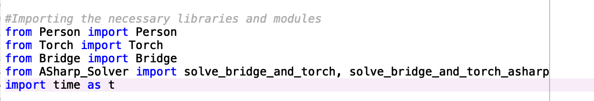

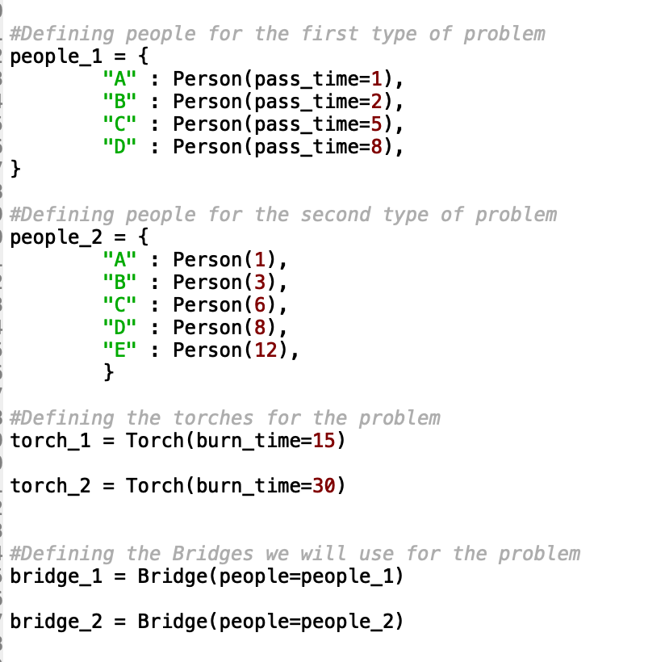

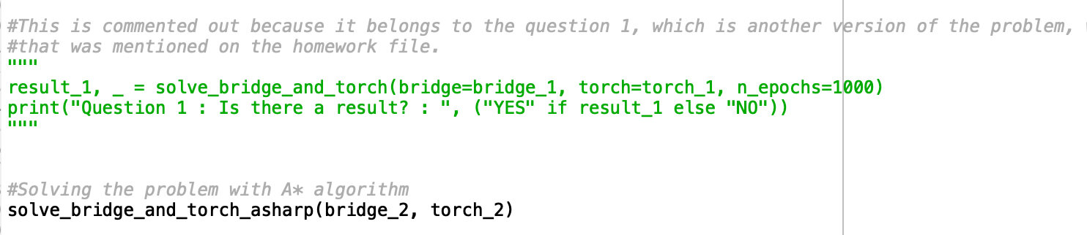

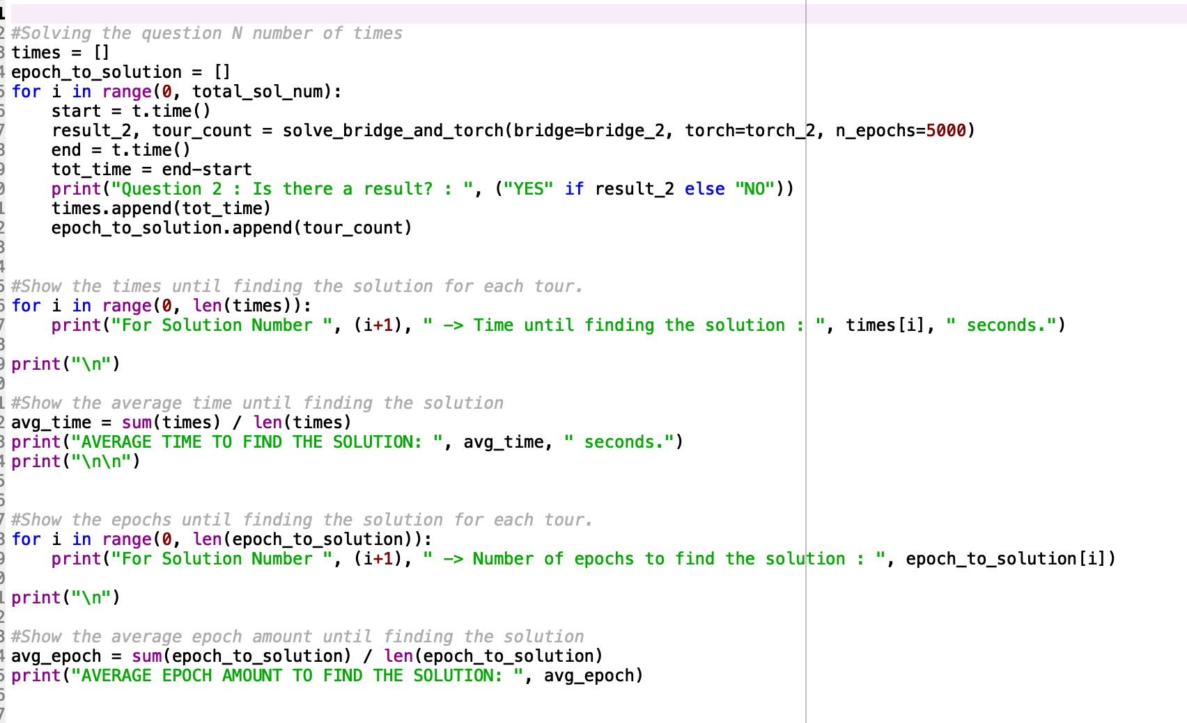

Kod Çıktıları:

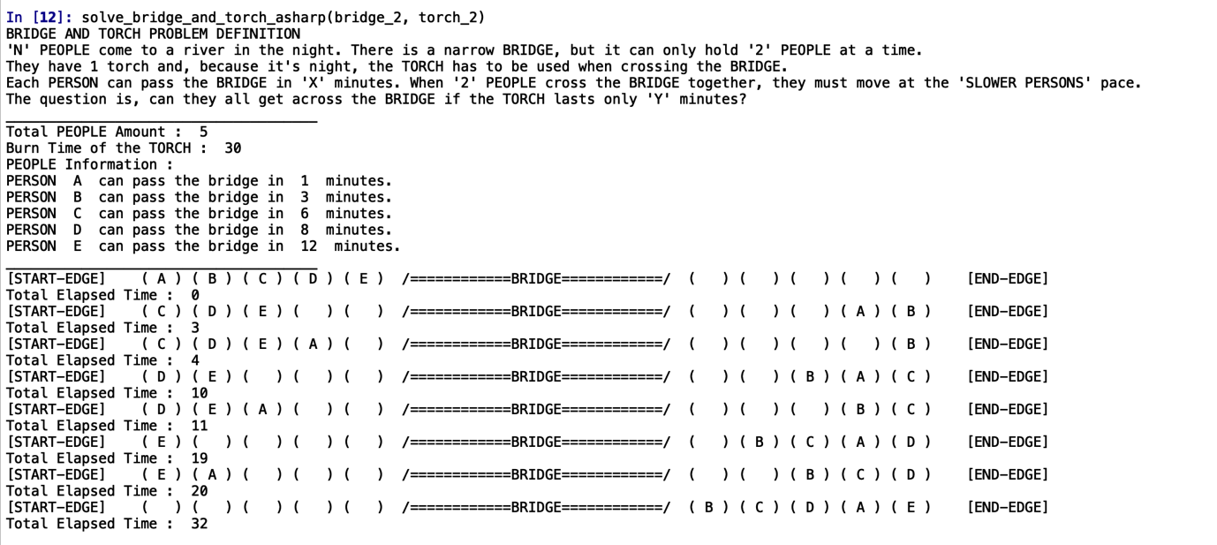

(A* Algoritması kullanılarak problemin çözümlenmesi, sonuç olarak 32 dakikada çözüme ulaşılmış.)  
  
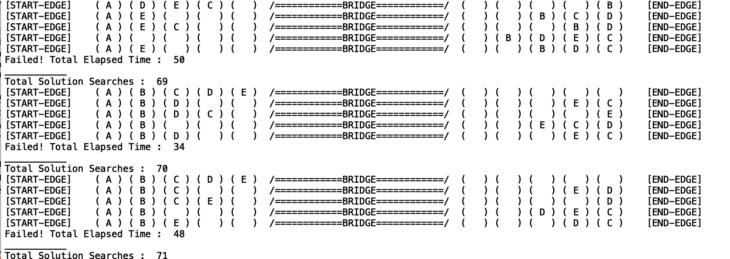

(Brute Force yöntemi kullanılarak probleme ait çözüm arama süreci ve başarısız olunmasına sebep olunan toplam süre değerleri)

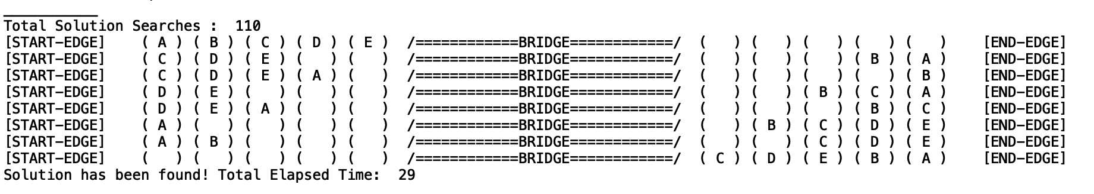

(Brute Force kullanılarak gerçekleştirilen örnek bir başarılı çözüm. 29 dakikada karşı tarafa geçiş sağlama başarılmış.)

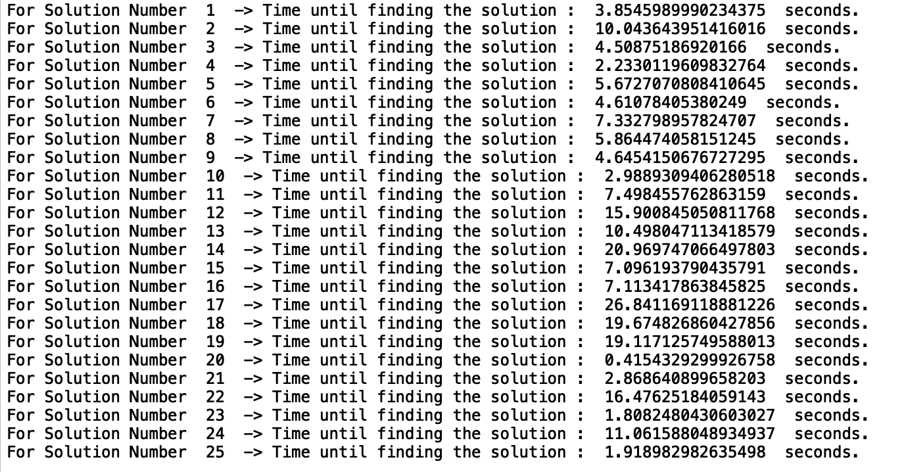

(25 hesaplama turunun her birindeki çözümü buluş süresi kullanıcıya gösterilir. 25 hesaplama sırasında karşılaşılan en kısa çözüm süresi 0.41 saniye iken, en uzun çözüm süresi 26.84 saniye olmuş.)

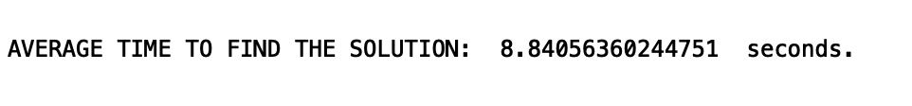

(Buna ek olarak bir çözümün bulunması için harcanan ortalama süre ise 8.84 saniye olmuş.)

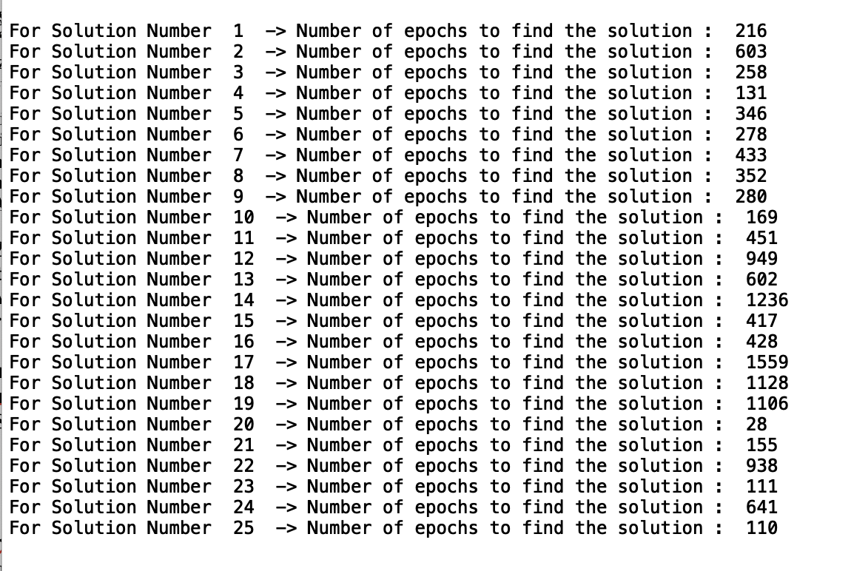

(Brute Force kullanılarak yapılan 25 turluk çözüm sürecinde çözüme ulaşana kadar geçen rasgele çözüm turlarının her biri kullanıcıya gösterilir. En kısa çözüm turu 28 olmuşken, en fazla çözüm turu olarak 1559 diyebiliriz. )  
  
  
  
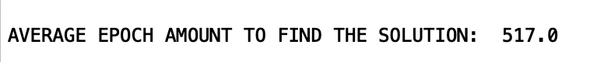

(Çözümü bulana dek geçen ortalama epoch sayısı ortalaması 517 olmuş.)

* 1. **Çözüm Başarısı**A* Algoritması kullanılarak problemin çözümünde köprüyü geçiş sürecini 32 dakikaya kadar indirmeyi başardım. Ancak 30 dakika olan toplam meşale yanış süresinin altına inmekte başarı sağlayamadı.  
       
     Buna çözüm üreten Brute Force yöntemi sayesinde 30 dakikanın altında çözümlere erişmeyi başardım. Aşağıdaki tabloda çözüm değerlerine ulaşmak için harcanan sürelere ve tur sayılarına ulaşabilirsiniz.

|  |  |
| --- | --- |
| **ÇÖZÜM ARAŞTIRMA TURU** | **ÇÖZÜM SÜRESİ** |
| **1** | **~3.855 saniye** |
| **2** | **~10.044 saniye** |
| **3** | **~4.509 saniye** |
| **4** | **~2.233 saniye** |
| **5** | **~5.673 saniye** |
| **6** | **~4.611 saniye** |
| **7** | **~7.333 saniye** |
| **8** | **~5.864 saniye** |
| **9** | **~4.646 saniye** |
| **10** | **~2.989 saniye** |
| **11** | **~7.498 saniye** |
| **12** | **~15.901 saniye** |
| **13** | **~10.498 saniye** |
| **14** | **~20.970 saniye** |
| **15** | **~7.096 saniye** |
| **16** | **~7.113 saniye** |
| **17** | **~26.841 saniye** |
| **18** | **~19.675 saniye** |
| **19** | **~19.117 saniye** |
| **20** | **~0.416 saniye** |
| **21** | **~2.869 saniye** |
| **22** | **~16.476 saniye** |
| **23** | **~1.808 saniye** |
| **24** | **~11.062 saniye** |
| **25** | **~1.919 saniye** |

|  |  |
| --- | --- |
| **Ortalama** | **~8.841 saniye** |

|  |  |
| --- | --- |
| **ÇÖZÜM ARAŞTIRMA TURU** | **ÇÖZÜM TUR SAYISI** |
| **1** | **216** |
| **2** | **603** |
| **3** | **258** |
| **4** | **131** |
| **5** | **346** |
| **6** | **278** |
| **7** | **433** |
| **8** | **352** |
| **9** | **280** |
| **10** | **169** |
| **11** | **451** |
| **12** | **949** |
| **13** | **602** |
| **14** | **1236** |
| **15** | **417** |
| **16** | **428** |
| **17** | **1559** |
| **18** | **1128** |
| **19** | **1106** |
| **20** | **28** |
| **21** | **155** |
| **22** | **938** |
| **23** | **111** |
| **24** | **641** |
| **25** | **110** |

|  |  |
| --- | --- |
| **Ortalama** | **517** |

**A* Yöntemiyle** bulunan çözüm sırası :   
 - A ve B karşıya geçer. Geçen süre : 3 saniye . Toplam Süre : 3 saniye  
 - A geri döner. Geçen süre : 1 saniye . Toplam süre : 4 saniye  
 - A ve C karşıya geçer. Geçen süre : 6 saniye. Toplam süre : 10 saniye  
 - A geri döner. Geçen süre : 1 saniye. Toplam süre : 11 saniye  
 - A ve D karşıya geçer. Geçen süre : 8 saniye. Toplam süre : 19 saniye   
 - A geri döner. Geçen süre : 1 saniye. Toplam süre : 20 saniye  
 - A ve E karşıya geçer. Geçen süre : 12 saniye . **Toplam süre : 32 saniye**

**Brute Force** Yöntemiyle bulunan çözüm sırası :  
 - A ve B karşıya geçer. Geçen süre : 3 saniye. Toplam süre : 3 saniye.  
 - A geri döner. Geçen süre : 1 saniye. Toplam süre : 4 saniye.  
 - A ve C karşıya geçer. Geçen süre : 6 saniye. Toplam süre : 10 saniye.  
 - A geri döner. Geçen süre : 1 saniye. Toplam süre : 11 saniye  
 - D ve E karşıya geçer. Geçen süre : 12 saniye. Toplam süre : 23 saniye

-B geri döner. Geçen süre : 3 saniye. Toplam süre : 26 saniye

-A ve B karşıya geçer. Geçen süre : 3 saniye. **Toplam süre : 29 saniye**

**3. Genetik Algoritmalar ile Şifre Kırma**

Kod, toplamda yedi sınıftan meydana gelmektedir ve bu sınıfları faaliyetlerine göre Test sınıfı ve Genetik Algoritma işlevlerini yürüten sınıflar olarak ikiye ayırabiliriz.

**Test sınıfları** : Test.java

**Genetik Algoritma sınıfları** : Evolution.java, Fitness.java, Individual.java, MatingPool.java, Mutation.java, Population.java

Individual sınıfı:

Bu sınıfta genetik algoritmanın üzerinde çalışacağı popülasyonun üyeleri olan bireylerin özellikleri nesne yönelimli programlama ilkelerine uygun olarak tanımlanır. Bireyler kromozom uzunluklarına ve uyumluluk değerlerine sahip olmak ile birlikte doğum anlarında randomize olarak tanımlanan kromozomlara da sahiptirler. Elbette bu kromozom değerleri ilgili setter fonksiyonları ile değiştirilebilir.

randomizeChromosome( ) :

-parametreler : void

-return : chromosome(String)

Bu metot olası harfler, rakamlar ve diğer karakterleri içeren bir karakter uzayı içerisinden rasgele seçimler yaparak rasgele özelliklere sahip bir kromozom üretme görevini üstlenmektedir. Üretilen kromozom geri döndürülür.

Population sınıfı:

Populasyon ile ilgili yaratma ve görüntüleme gibi fonksiyonları içinde barındıran sınıftır.

createPopulation( ) :

-parametreler : populationSize(int), chromosomeLength(int)

-return : population

Bu metot, popülasyon için belirlenen büyüklük sınırında, her birinin kromozomu belirlenen uzunlukta olmak üzere bireyler yaratır. Ardından bu bireyler bir ArrayList içerisine kaydedilerek geri döndürülür.

listPopulationChromosomes( ) :   
-parametreler : population(ArrayList<Individual)

-return : void

Bu metot, bir popülasyonun kromozom bilgilerini ekrana bastırarak kullanıcıya daha görsel bir deneyim sunmayı amaçlamaktadır.

Fitness sınıfı:

Popülasyonun uyumluluk düzeyini ölçme ve bir popülasyon içerisindeki ortalama uyumluluk değerini hesaplamaya ek olarak, popülasyon içerisinde aranan şifreye %100 uyumlu bireylerin sayısını hesaplayan bir metot içeren sınıftır.

evaluateFitness( ):  
-parametreler : population(ArrayList<Individual>) , target(String)

-return : fitness(int)

Bu metot hedeflenen string/şifre ile popülasyon içerisindeki her bireyin sahip olduğu kromozomların birbirine benzerlik oranlarını ölçerek buna dayalı uyumluluk seviyelerini belirler. Bu değerler bireyin uyumluluk değişkenine kaydedildikten sonra popülasyon geri döndürülür.

showAverageFitness( ) :

-parametreler : population(ArrayList<Individual>)

-return : average(Double)

Bu metot popülasyon içerisindeki bireylerin ortalama uyumluluk düzeyini hesaplayarak geri döndürür.

calculateCorrectMatches( ) :

-parametreler : population(ArrayList<Individual>)

-return : total(int)  
Bu metot popülasyon içerisindeki bireylerden kaç tanesinin aranan şifre ile %100 uyumluluk gösterdiğini hesaplayarak geri döndürme görevi üstlenmektedir.

MatingPool sınıfı:

Bu sınıfa ait olan metotlar sonraki nesle ait popülasyonu oluşturmak için gerekli ebeveyn seçilim metotlarını ve bu ebeveynler ile üretilecek çocukları hazırlayan metotları barındırmaktadır.

selectParentsByFitness( ) :

-parametreler : population(ArrayList<Individual>), average(Double)

-return : parents(ArrayList<Individual>)

Bu metot, popülasyon içerisindeki ortalama uyumluluk düzeyinden yüksek uyumluluk gösteren bireyleri seçerek onları ebeveynler listesine aktarır. Bu sayede elitist bir seçim yöntemi elde etmiş olur, her nesilde sadece ortalamadan daha uyumlu bireylerin yavru oluşturmasına izin veririz. Seçilen ebeveynler geri döndürülür.

produceOffspringByCrossover( ) :

-parametreler : parents(ArrayList<Individual>), populationSize(int), crossoverChance(int)

-return : children(ArrayList<Individual>)

Bu metot, belirtilen cross-over ihtimaline bağımlı şekilde rasgele olarak cross-over faaliyetleri yürütmekle yükümlüdür. Eğer cross-over gerçekleşecekse, kromozom üzerinde rasgele bir kesim noktası belirlenir ve kesim noktasının öncesi popülasyon içerisindeki bir bireyden alınırken, sonrası başka bir bireyden alınır. Cross-over gerçekleşmeyecek ise çocuk, ebeveynlerden yalnızca birisinin kromozomunu miras alır. Üretilen çocuklar popülasyon boyutu kadar olup, geri döndürülür.

Mutation sınıfı:

Bu sınıfın görevi popülasyon içerisindeki bireylerin kromozomunda belirli bir ihtimal dahilinde olmak üzere rasgele mutasyonlar meydana getirmektir.

mutatePopulation( ) :

-parametreler : children(ArrayList<Individual>), mutationChance(int)

-return : children(ArrayList<Individual>)

Bu metotun görevi mutationChance değişkeninde belirtilen ihtimale dayalı olarak her çocuğun ayrı ayrı mutasyona uğrayıp uğramayacağını belirlemek ve eğer mutasyona uğrayacaksa kromozomlarındaki rasgele bir değeri karakter uzayındaki başka bir değer ile değiştirmek, uğramayacaksa listeye aynen geri koymak gibi görevleri üstlenir. Sonrasında çocuklar listesini geri döndürür.

Evolution sınıfı:

Bu sınıfın metotları, popülasyonun evrim süreciyle ilgili gerekli metotları çağıran kılıf fonksiyonu barındırmaya ek olarak, kullanıcıya daha görsel bir deneyim yaşatmayı amaçlayan görselleştirme fonksiyonlarını da içermektedir.

evolvePopulation( ) :

-parametreler : target(String), population(ArrayList<Individual>), epochAmount(int), maxParents(int), crossoverChance(int), mutationChance(int), eachTurn(int)

-return : population(ArrayList<Individual>)

Bu fonksiyonun temel görevi, genetik algoritmanın işlevlerini yürütebilmesi ve yeni nesiller oluşturabilmesi için gerekli olan metotları çağırmaktır. Bunun yanında popülasyonla ilgili görselleştirme işlevini yürüten yazdırma metotlarının çağrılması da bu sınıfın içerisinde gerçekleşmektedir. Son olarak evrimleşen son popülasyon geri döndürülür.

showFullFitPopulationData( ) :  
-parametreler : history(ArrayList<Double>), epochAmount(int), populationSize(int), eachTurn(int)

-return : void

Bu fonksiyonun görevi genetik algoritmanın çalıştığı epoch miktarı süresince, popülasyonun içindeki %100 uyumlu bireylerin oranını görselleştirerek kullanıcıya daha fiziksel bir deneyim sunmaktır.

showVariationalFullFitGraph( ) :

-parametreler : history(ArrayList<Double>), epochAmount(int), populationSize(int)

-return : void

Bu fonksiyonun görevi de aynı şekilde epoch miktarı süresince, popülasyonun içindeki %100 uyumlu bireylerin oranını görselleştirmek olmakla birlikte, bu varyasyonel grafikte sadece pozitif eksendeki değişimlerin gerçekleştiği epoch’ları gözlemliyoruz.

showPopulationData( ):  
-parametreler : history(ArrayList<Double>), epochAmount(int), chromoLength(int), eachTurn(int)

-return : void

Bu fonksiyonun görevi algoritmanın çalıştığı epoch miktarı süresince, popülasyonun içerisindeki bireylerin ortalama uyumluluk değerlerini görüntülemektir. Bu sayede kullanıcıya daha fiziksel bir deneyim sunulması amaçlanmıştır.

showVariationalPopulationGraph( ):

-parametreler : history(ArrayList<Double>), epochAmount(int), chromoLength(int)

-return : void

Bu fonksiyonun görevi de aynı şekilde çalıştığı epoch miktarı süresince, popülasyonun içerisindeki bireylerin ortalama uyumluluk değerlerini görselleştirmek olmakla birlikte, bu varyasyonel grafikte sadece pozitif eksendeki uyumluluk gelişmelerinin gerçekleştiği epoch’ları gözlemliyoruz.

Test sınıfı:

Bu sınıfımız, genetik algoritmamızın faaliyetlerini istendiği gibi gerçekleştirip gerçekleştirmediğini sınamak için yaratılmıştır.

Öncelikli olarak hedef String’i tanımlıyoruz. Ardından genetik algoritmamız için gerekli olan hiper parametreleri tanımlıyoruz. Sonrasında başlangıç popülasyonumuzu yaratıyoruz ve genetik algoritmamızı problemi 10 kez çözmek üzere başlatıyoruz. Elbette bu süreç içerisinde zaman ve uyumlulukla ilgili diğer metrikleri de kaydediyoruz.

**Kullanılan Hiperparametreler:**

1. Çözdürme Sayısı : **10 kez**
2. Popülasyon Büyüklüğü : **100 birey**
3. Mutasyon İhtimali : **%25**
4. Cross-Over İhtimali : **%90**
5. Maksimum Ebeveyn Kümesi Boyutu : **50 birey**

**Kod Görüntüleri ve Çıktıları**

Görüntüler:

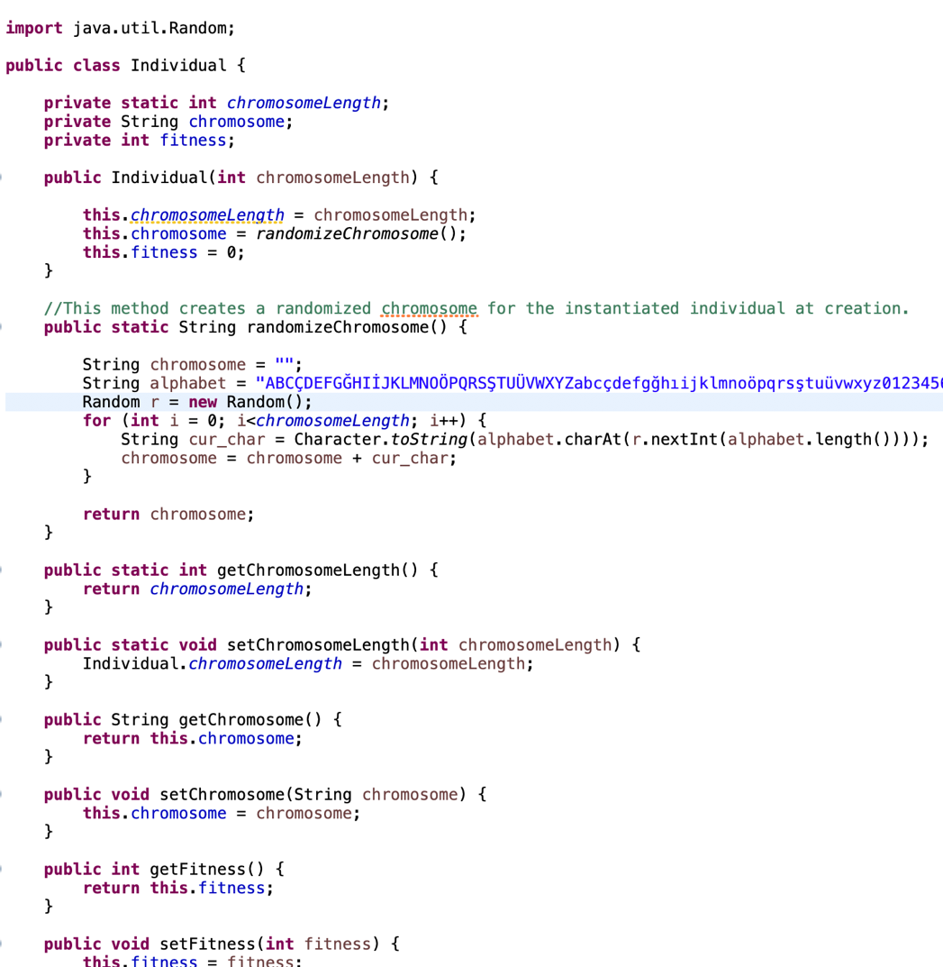

**(INDIVIDUAL SINIFINA AİT GÖRÜNTÜ)**

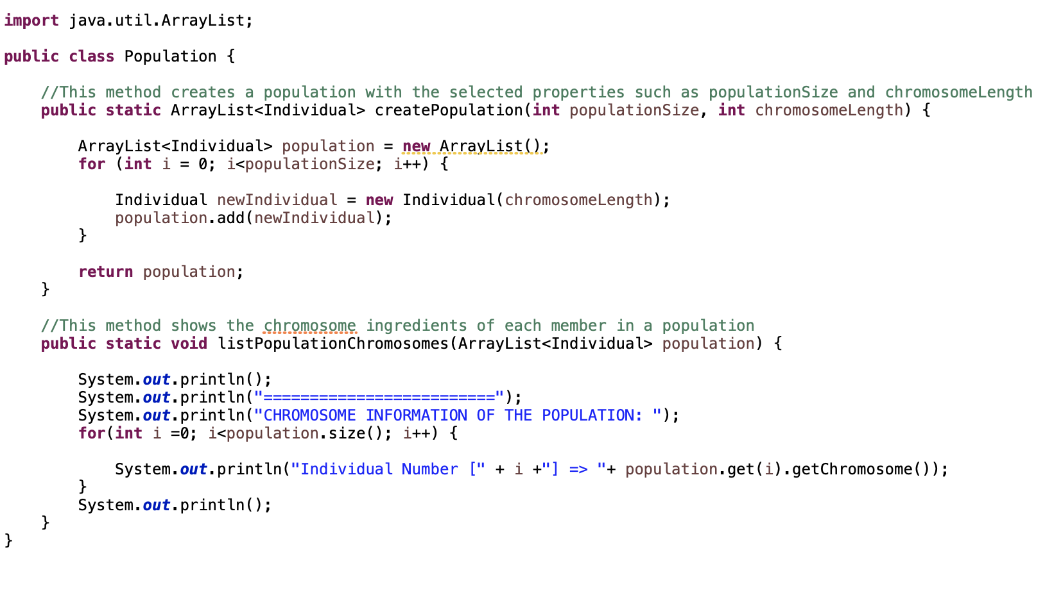

**(POPULATION SINIFINA AİT GÖRÜNTÜ)**

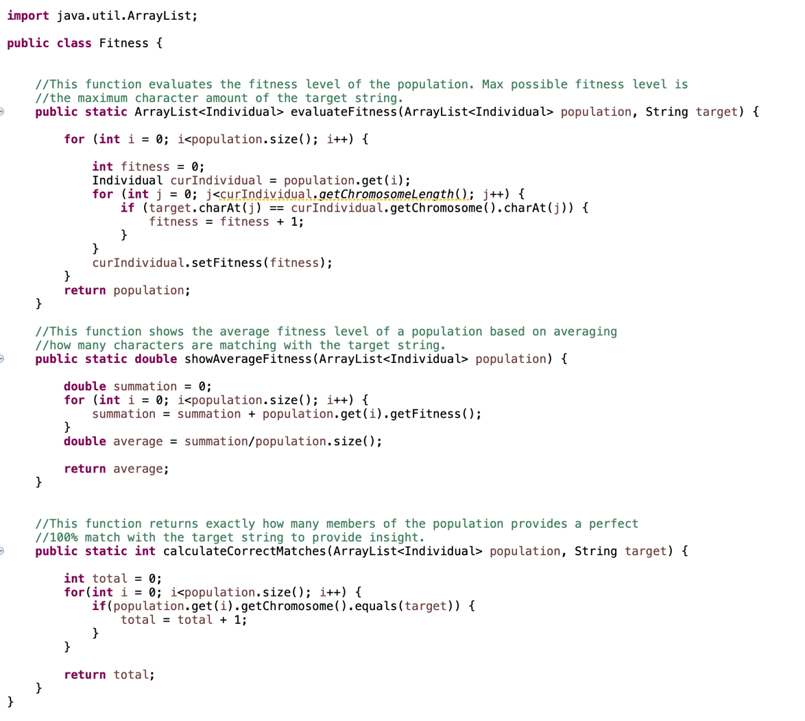

**(FITNESS SINIFINA AİT GÖRÜNTÜ)**

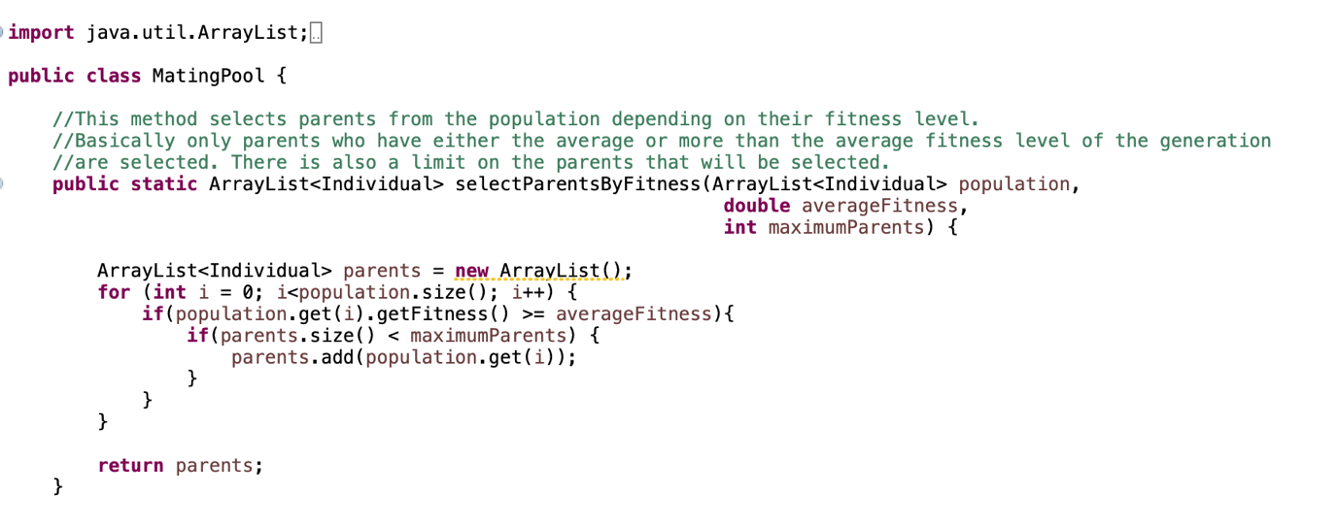

**(MATINGPOOL SINIFI – GÖRÜNTÜ 1)**

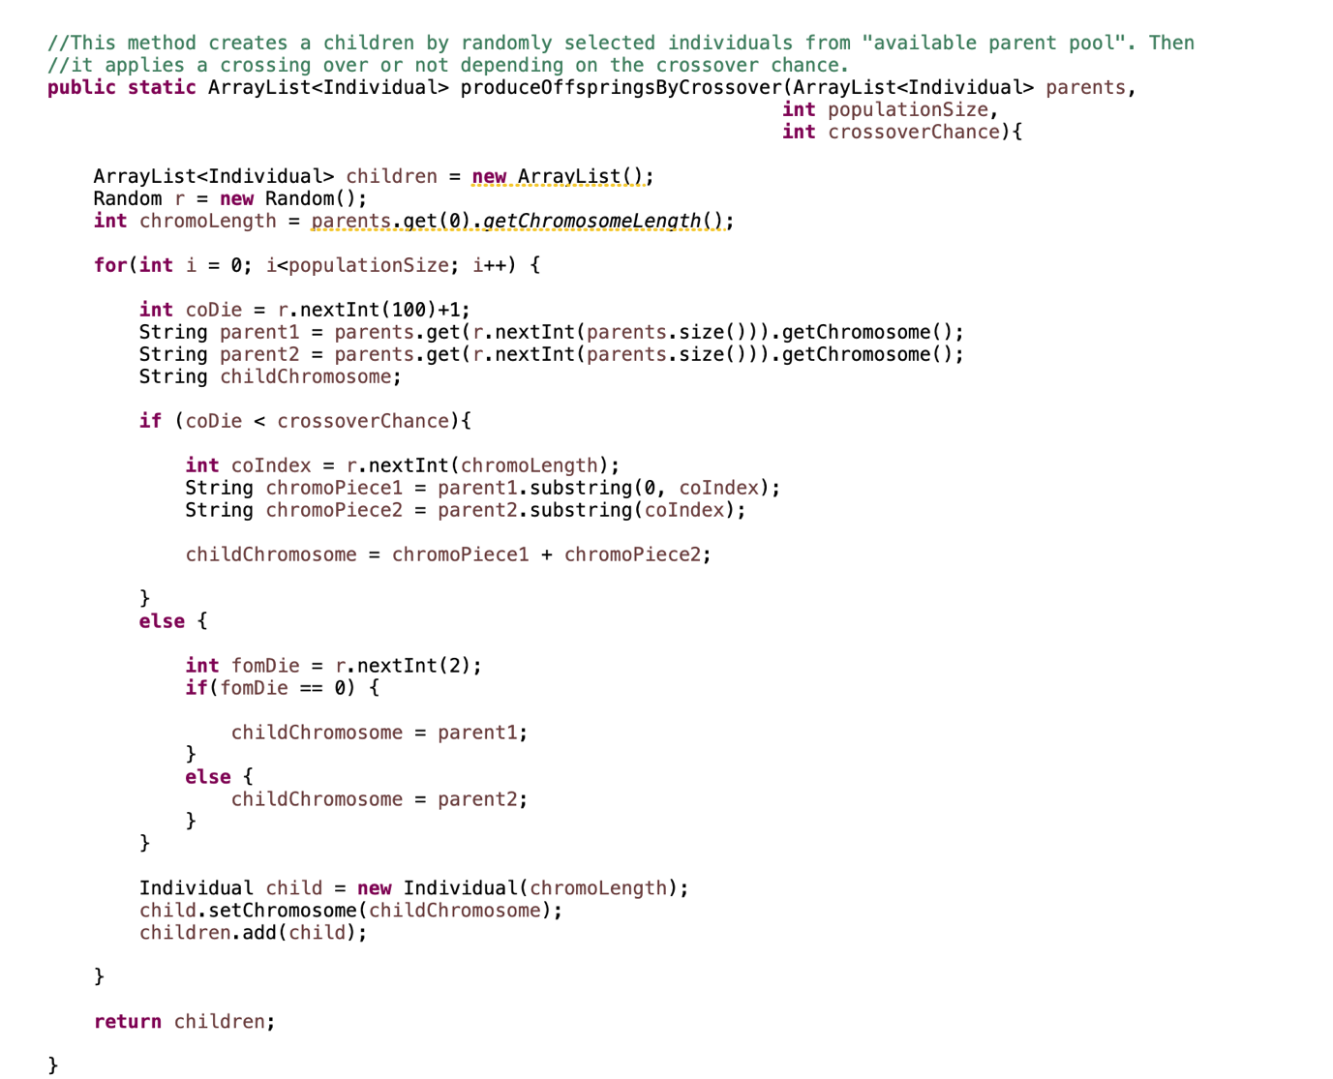

**(MATINGPOOL SINIFI – GÖRÜNTÜ 2)**

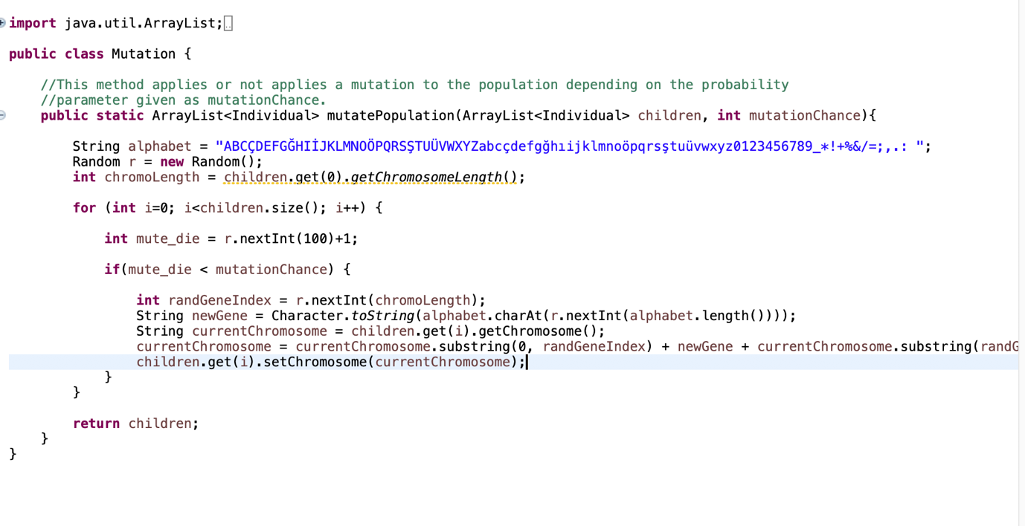

**(MUTATION SINIFINA AIT GÖRÜNTÜ)**

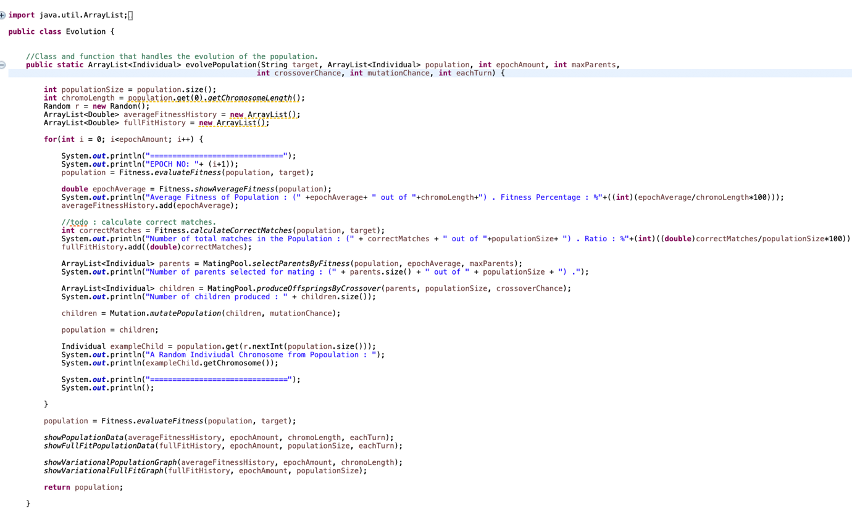

**(EVOLUTION SINIFI – GÖRÜNTÜ 1)**

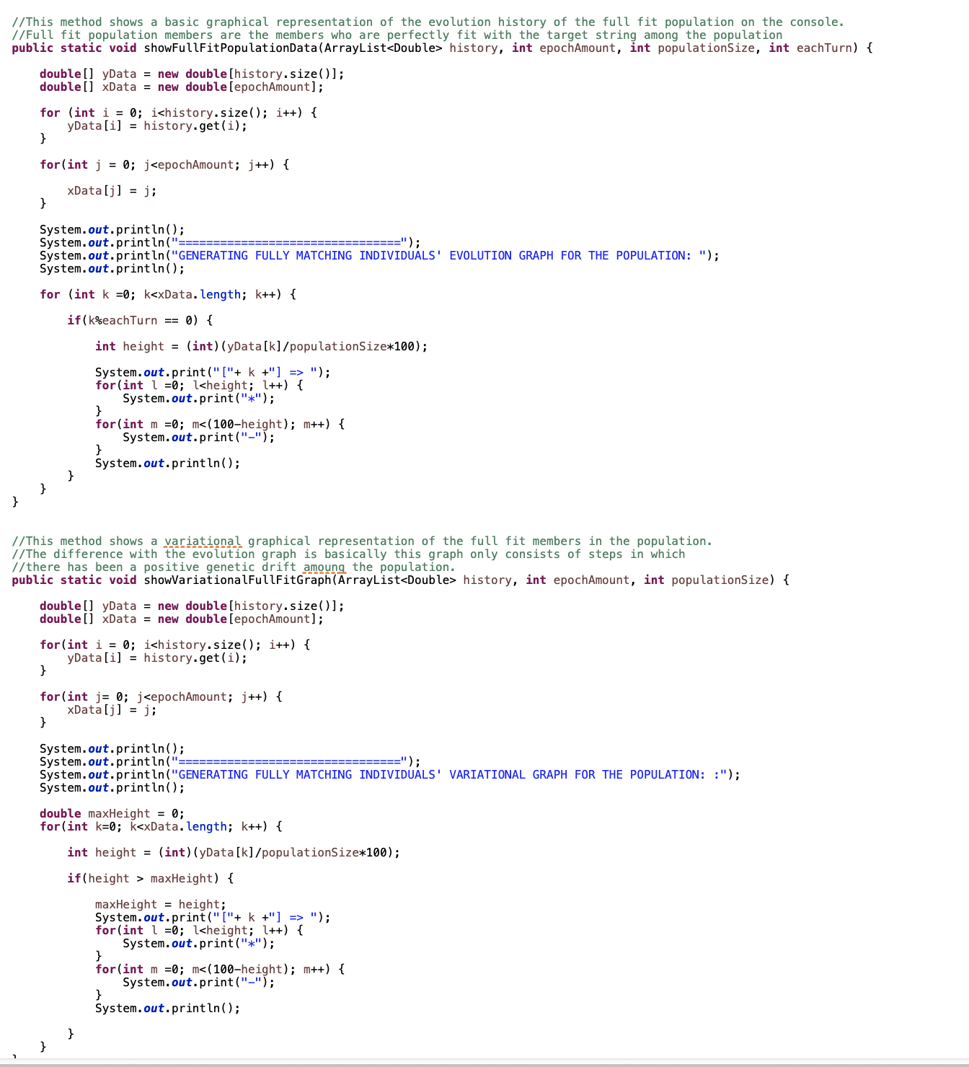

**(EVOLUTION SINIFI – GÖRÜNTÜ 2)**

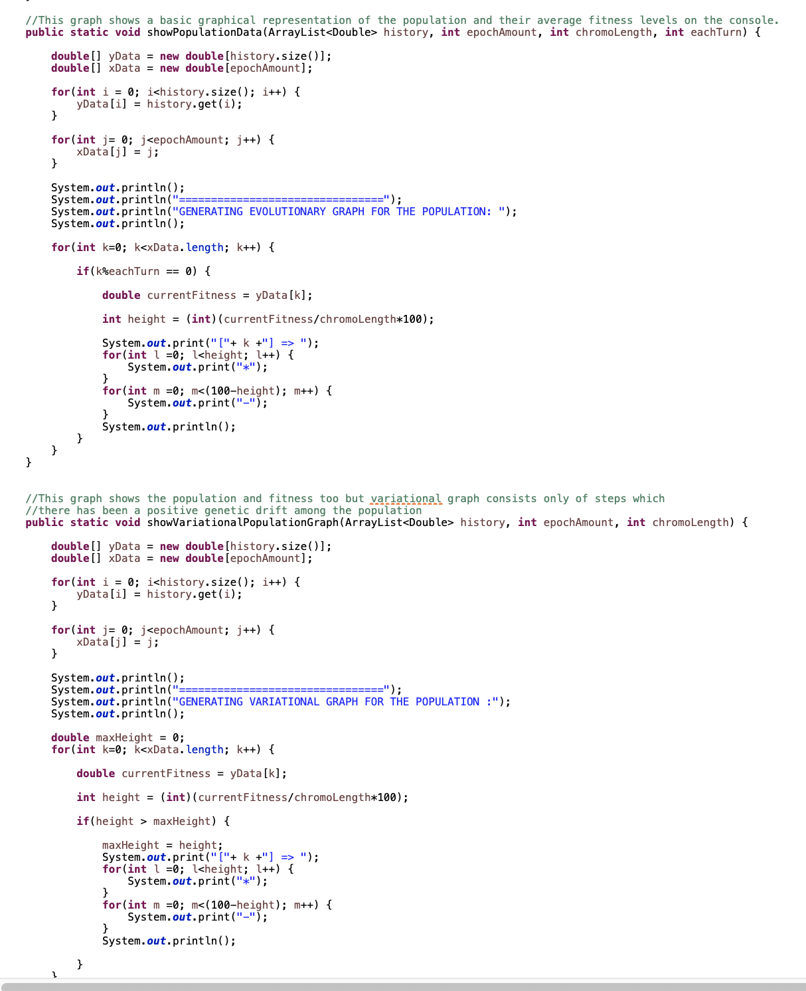

**(EVOLUTION SINIFI – GÖRÜNTÜ 3)**

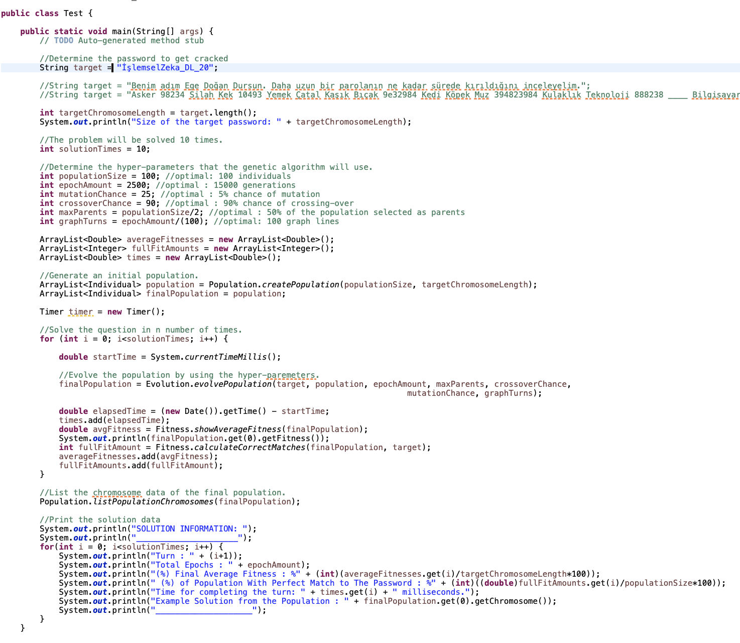

**(TEST SINIFINA AİT GÖRÜNTÜ)**

Çıktı Örnekleri:

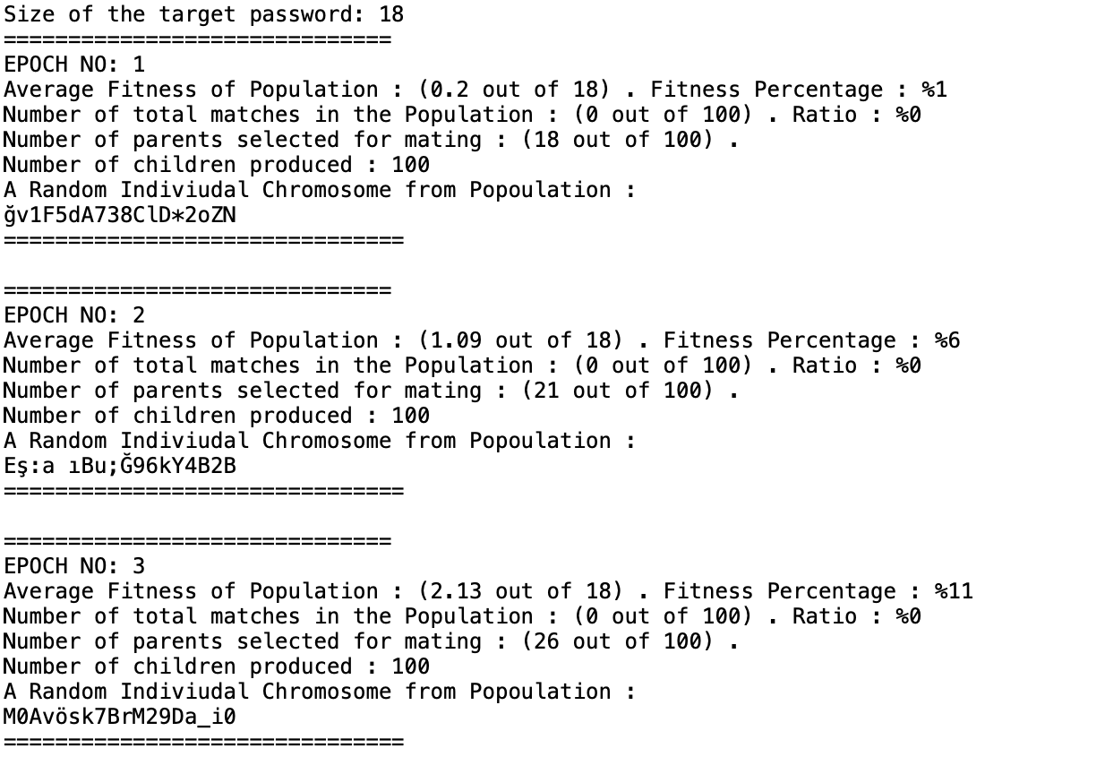

**(GENETİK ALGORİTMANIN BAŞLANGIÇ AŞAMASINDAN BİR GÖRÜNTÜ)**

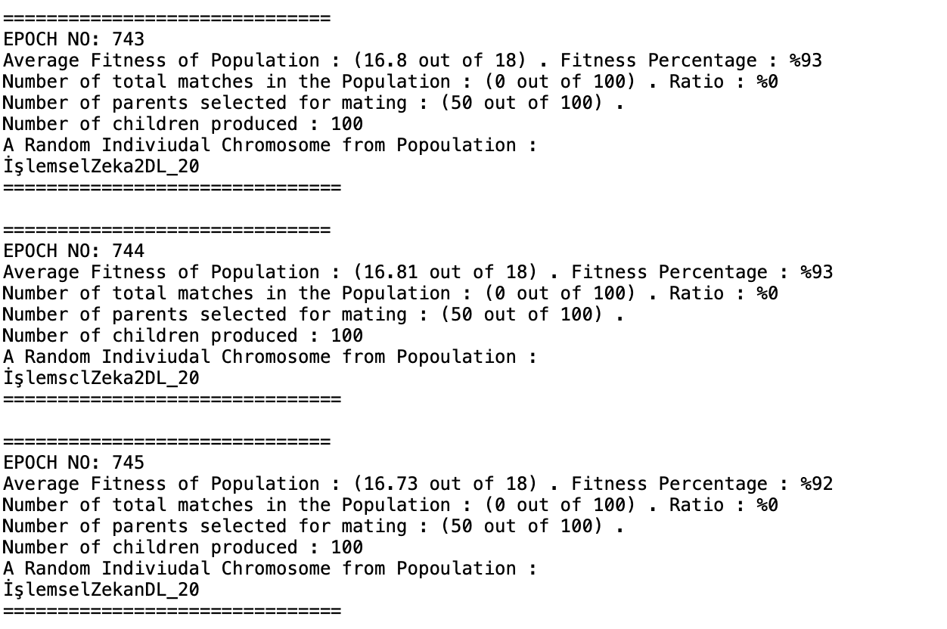

**(GENETİK ALGORİTMANIN İLERLEYEN EPOCH’LARINDAN BİR GÖRÜNTÜ)**

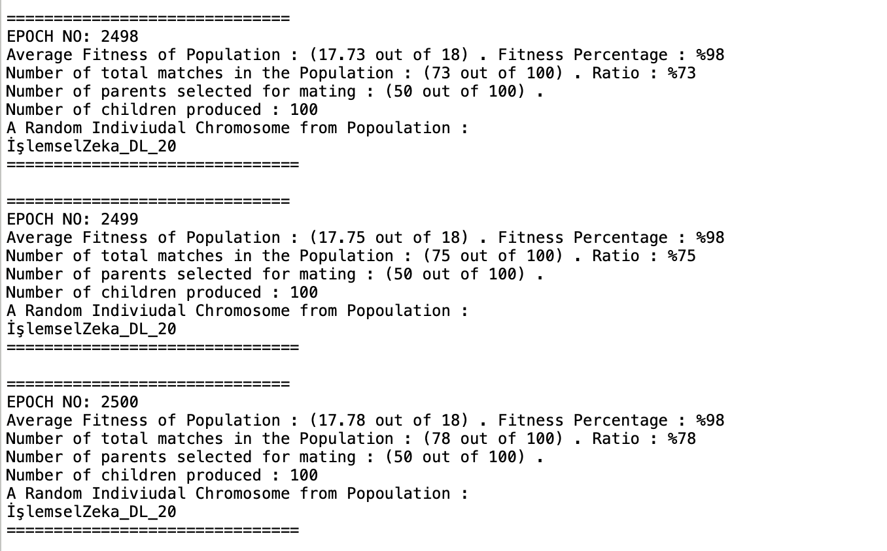

**(1.ÇÖZÜM SÜRECİNİN SON EPOCH’LARINDAN BİR GÖRÜNTÜ –** Popülasyonun ortalama uyumluluk düzeyinin %98’e çıkmasına ek olarak popülasyondaki bireylerin %78’inin %100 uyumluluk gösterdiğini gözlemliyoruz.

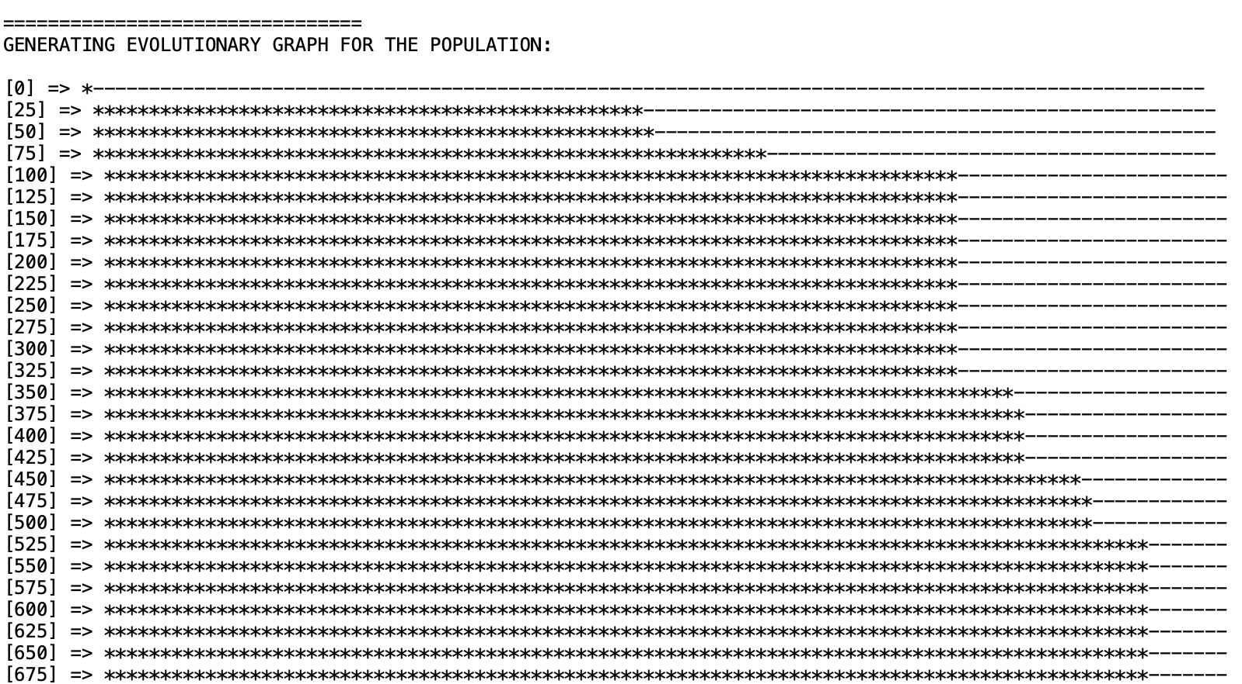

**(POPÜLASYONUN EVRİMSEL SÜRECİNİN KABACA GÖRÜNTÜSÜ)**

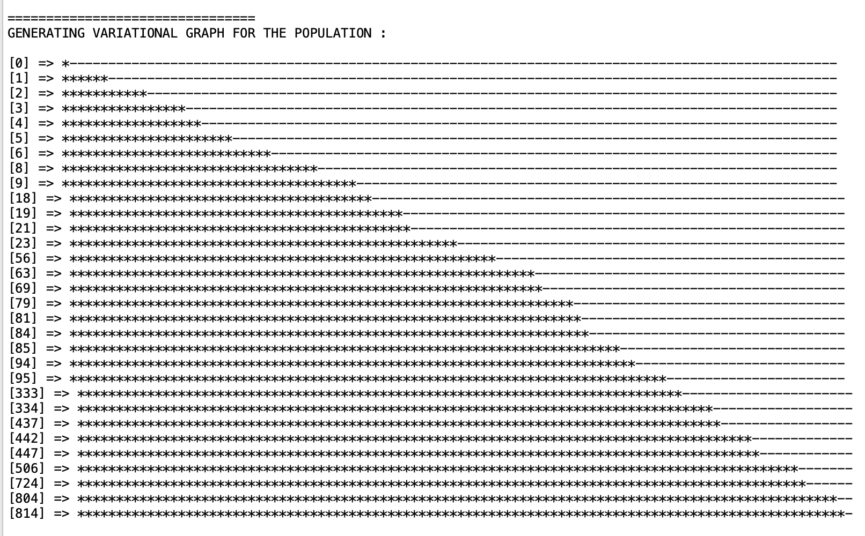

**(POPULASYONUN GELİŞİMİNİ İFADE EDEN VARYASYONEL GRAFİK. BU GRAFİKTE POPÜLASYONDAKİ UYUMLULUĞUN POZİTİF SAPMA GÖSTERDİĞİ EPOCH’LARI GÖZLEMLİYORUZ.)**

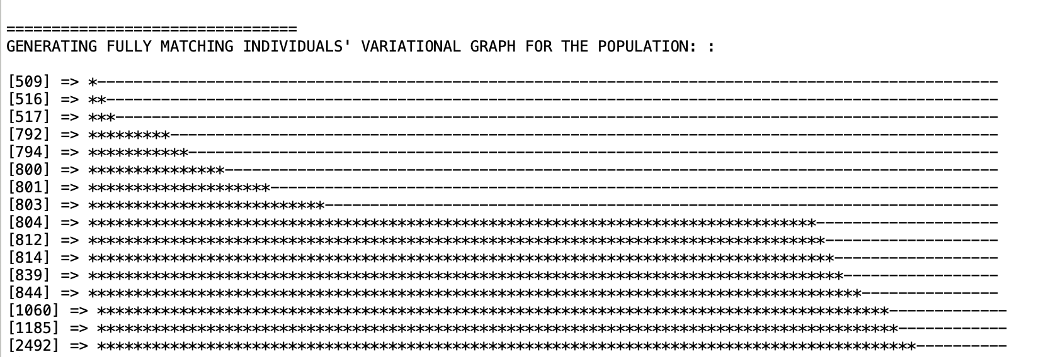

**(POPÜLASYONDAKİ TAM UYUMLU BİREYLERİN POZİTİF ARTIM GÖSTERDİĞİ NESİLLERİN GÖRÜNTÜLENDİĞİ VARYASYONEL GRAFİK)**

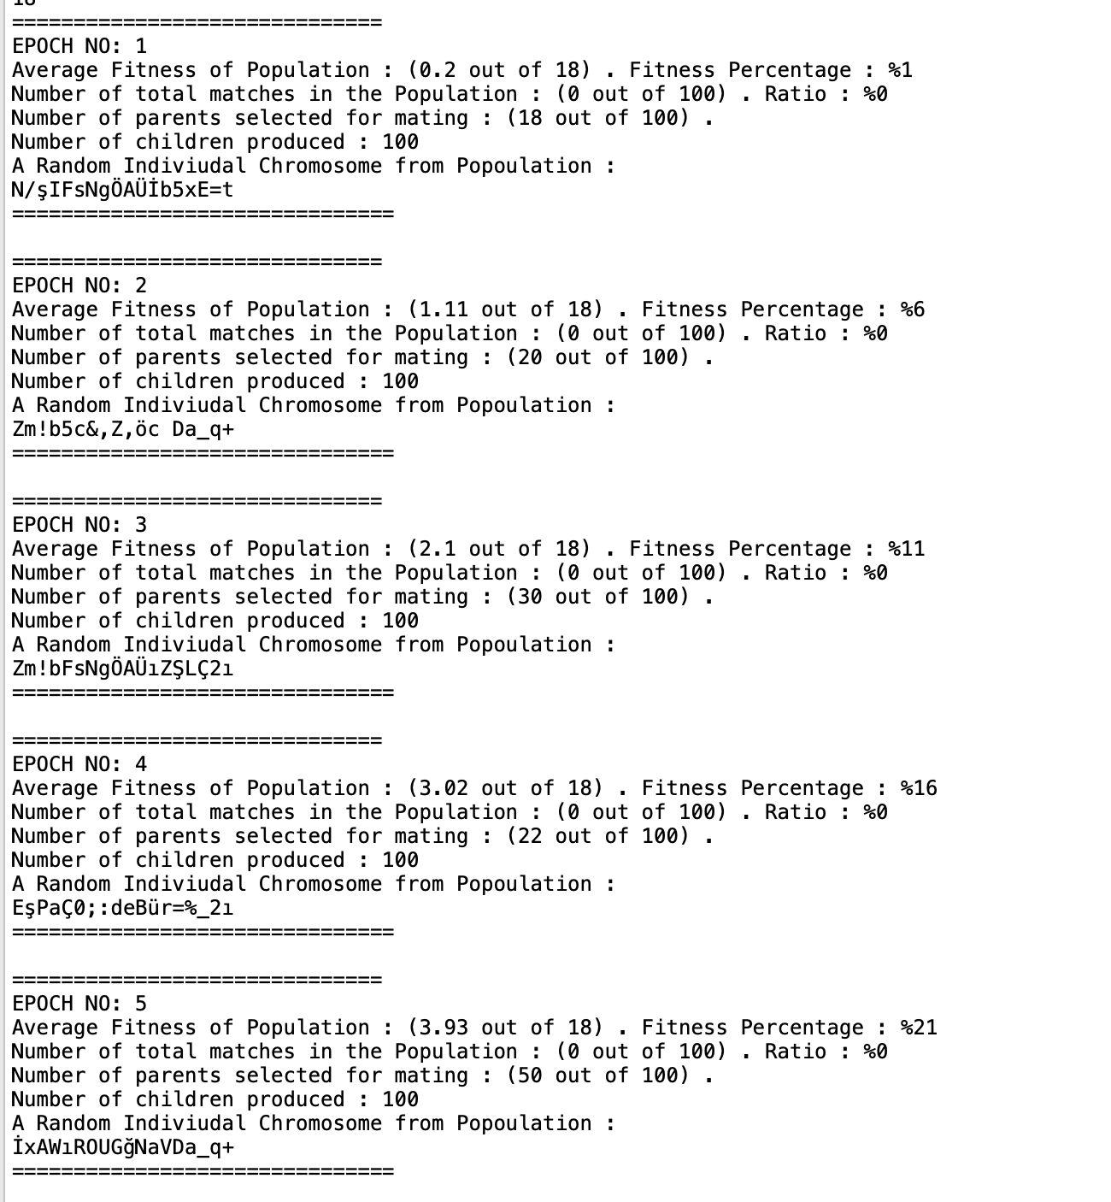

**(İKİNCİ ÇÖZÜM SÜRECİ BAŞLAR.)**

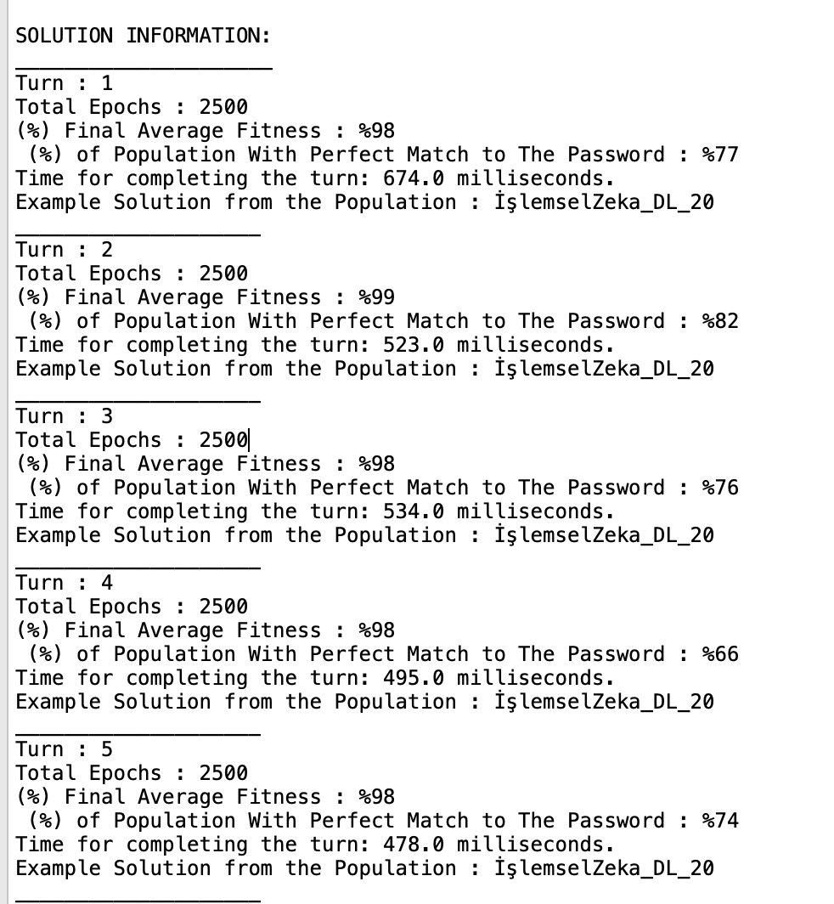

**(10 ÇÖZÜM SÜRECİNDEN HER BİRİ İÇİN; ÇÖZÜM SÜRESİ, %100 UYUMLU POPÜLASYON YÜZDESİ VE ORTALAMA UYUMLULUK DEĞERİ GİBİ METRİKLERİN GÖRÜNTÜLENMESİ)**

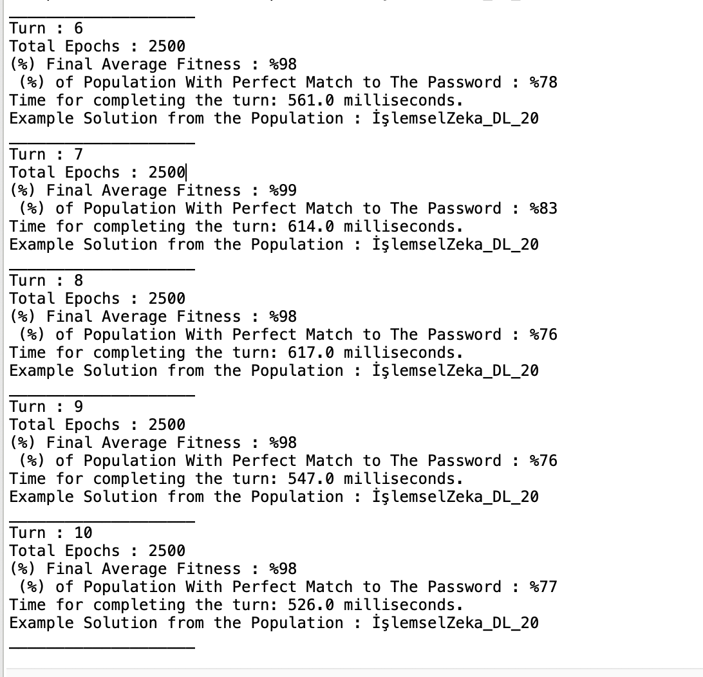

**(10 ÇÖZÜM SÜRECİNDEN HER BİRİ İÇİN; ÇÖZÜM SÜRESİ, %100 UYUMLU POPÜLASYON YÜZDESİ VE ORTALAMA UYUMLULUK DEĞERİ GİBİ METRİKLERİN GÖRÜNTÜLENMESİ)**

1. **Soru : Bonus – Gezgin Satıcı Probleminin Çözümü**

**3.1 Gezgin Satıcı Problemi Tanımı**Bir seyyar satıcı var. Bu seyyar satıcı mallarını toplamda N adet şehirde dağıtmak istiyor. Bu dağıtımı, tüm bu şehirlere maksimum bir kez uğramak koşuluyla mümkün olan en kısa yolları takip ederek gerçekleştirmek istiyor.   
  
Problem Kompleksite Kümesi : NP-Complete  
  
Kullandığım Çözüm Yöntemi : Genetik Algoritma  
  
Kullandığım Dil : Python  
  
*NOT: Programımda problem tanımı üzerine belli modifikasyonlarda bulundum. Tanımladığım problemin koşulları aşağıdaki şekilde:  
-Bir lojistik şirketi Türkiye’nin 81 şehrine Covid-19 enfeksiyonuna yardımcı olmak adına N95 maske dağıtımı gerçekleştirmek istemektedir.  
-Bu maskeleri iletmek için optimize ve uygun bir rota belirlemek istemektedirler.  
-Depolar bu maskeleri acilen istemektedir dolayısı ile olabilecek en iyi çözüme erişmek için yeteri kadar zaman yoktur.  
-Belirtilen süre içerisinde şirketin optimal bir çözüm bulması gerekmektedir.  
  
-Şehir (Node) Sayısı:* ***81*** *-Maksimum süre:* ***5 dakika*** *(5 dakika içerisinde 10 kez mevcut olan en iyi optimize çözüme erişilmeli / tur başına yaklaşık 30 saniye)*  
  
**3.2 Programa Dair Özellikler, Sınıf Yapıları ve Gerekli Açıklamalar**Python dilini kullanarak gerekli genetik algoritmayı Object Oriented Programming ilkelerine uygun bir biçimde simüle etmek için çaba gösterdim. Programımda toplamda 8 adet modül bulunuyor. Bu modülleri aşağıdaki gibi kategorize edebiliriz.  
  
Test modülleri : Test  
  
Genetik Algoritma modülleri : Evolution, Mutation, MatingPool, Fitness, FitnessEvaluation, Population  
  
Aktör modülleri : City

**City sınıfı:**  
Bu sınıfta iki boyutlu bir uzay içerisinde yer alan şehirler, x düzlemi ve y düzlemi üzerindeki noktasal konumları ile tanımlanan objelerdir. City objesinin sahip olduğu metotlar:  
  
distance ( ) :  
-parametreler: city(City)  
-return : distance(double)  
Bu metot bir şehrin, diğer bir şehir ile arasındaki mesafenin hesaplanmasını sağlayan metottur. Öklit uzunluğu prensibine bağlı olarak çalışır ve mesafeyi geri döndürür.  
  
  
**Population sınıfı:**  
Bu sınıf City objelerinin yani şehirlerin yer aldığı bir uzay meydana getirilmesinde, bu şehirler arasında seyahat etmede kullanılabilecek çeşitli rotaların ve bu rotalardan oluşan rota popülasyonlarının meydana getirilmesinde görevli metotlardan oluşmaktadır.   
  
create_cities( ) :  
-parametreler : city_amount(int) , max_distance_xy(int)  
-return : city_list(list)  
Bu metot parametre olarak aldığı city_amount değişkeninde belirtildiği kadar şehri içeren bir uzay yaratır. Bu uzayın içerisine max_distance_xy değişkeninde belirtilen maksimum değeri aşmayacak şekilde koordinat değerlerine sahip şehirler yerleştirir. En sonunda oluşturduğu şehirleri geri döndürür.  
  
  
create_route( ) :  
-parametreler : city_list(list)  
-return : route  
Bu metot parametre olarak şehirlerin listesini alır ve mevcut şehirler arasında gerçekleşmesi mümkün olası bir rasgele rota yaratır. Sonra bu rotayı döndürür.  
  
  
initial_population( ):  
-parametreler : pop_size(int), city_list(list)  
-return : population(list)  
Bu metot pop_size değişkeninde belirtilen miktarda farklı rota yaratır. Bu rotalar create_route fonksiyonu kullanılarak rasgele olarak meydana getirilmişlerdir. Son olarak oluşturulan rasgele özelliklere sahip popülasyon geri döndürülür.

**Fitness sınıfı:**  
Bu sınıf bir rotanın uyumluluk değerini ifade etmek için yaratılmış sınıftır. Bu sınıfın içerisinde aşağıdaki metotlar yer alır.  
  
route_distance( ) :  
-parametreler : void  
-return : distance(double)  
Bu metot bir rotanın toplam uzunluğunun, başka bir deyişle maliyetinin hesaplanması için kullanılan fonksiyondur. Hesaplandıktan sonra sonucu kendi içsel değişkenin kaydeder ve ardından döndürür.  
  
route_fitness( ) :   
-parametreler : void  
-return : fitness(double)  
Bu metot rotanın uyumluluğunu basit bir şekilde 1/toplam yol uzunluğu formülünü kullanarak hesaplamaktadır. Bulduğu değeri sınıfın kendi içsel değişkenlerine kaydeder ve geri döndürür.  
**Fitness Evaluation Sınıfı:**  
Bu sınıfın içerisinde popülasyona ait uyumluluk değerlerinin hesaplanmasında görev alan metot yer almaktadır.   
  
rank_routes( ) :  
-parametreler : population(list)  
-return : population(list)  
Bu metot popülasyona ait rotaların/bireylerin her birinin uyumluluk değerlerinin hesaplanmasını ve ardından söz konusu popülasyonun bu uyumluluk değerlerine bağlı olarak sıralanmasını sağlar. Bu sayede popülasyon içerisindeki rotaları/bireyleri en uyumlu olandan en uyumsuz olana doğru sıralamış oluruz. Bu durum seçim aşamasını kolaylaştırır. En son sıralanmış popülasyon geri döndürülür.  
  
  
  
  
  
  
  
  
  
  
  
  
  
  
  
  
  
  
**MatingPool sınıfı:**Bu sınıfın içerisinde popülasyon içerisindeki elit bireylerin seçilmesi, bu elit bireyler kullanılarak uygun bir çiftleşme havuzu oluşturulması, seçilmiş ebeveyn bireylerin çiftleştirilmesi ve tüm popülasyona yönelik bir yavru havuzu oluşturulmasını sağlayan metotlar yer almaktadır.  
  
selection ( ) :  
-parametreler : pop_ranked(list) , elite_pop_size(int)  
-return : selection_results(list)  
Bu metot sıralanmış popülasyon içerisinden belirtilen elit popülasyon limiti dolana kadar seçkin bireyleri seçmekle görevlidir. En son seçilmiş bireyler geri döndürülür.  
  
mating_pool( ):  
-parametreler : population(list), selection_results(list)  
-return : matingpool(list)  
Bu metot popülasyonun içerisinde yer alan kişilerden sadece selection_results metotu kullanılarak seçkin olduğu belirlenmiş olanların alınarak bir çiftleşme havuzu oluşturulmasını sağlar. En son bu çiftleşme havuzunu geri döndürür.  
  
breed ( ) :  
-parametreler : parent1, parent2  
-return : child  
Bu metot ebeveyn bireylerden gelen özellikleri kullanarak yavru bireylerin oluşturulmasını sağlayan metottur. Oluşturulan yavru bireyi geri döndürür.  
  
breed_population( ):  
-parametreler : matingpool(list), elite_pop_size(int)  
-return : children (list)  
Bu metot dahilinde popülasyona ait elit birey sayısı ve çiftleşme havuzu dahilinde yeni popülasyonu meydana getirecek olan yavru bireyler oluşturulur. En son yavru bireyler geri döndürülür.  
  
  
  
  
  
  
  
  
  
  
  
  
  
  
  
  
**Mutation sınıfı:**  
Bu sınıfta bireylerin ve popülasyonların rasgele mutasyonlar ile değişmelerini sağlama amacı güden metotlar bulunmaktadır.  
  
mutate( ) :  
-parametreler : individual, mutation_rate(int)  
-return : individual  
Bu metot tekil bir bireyin rota güzergahı üzerindeki rasgele iki noktanın yer değiştirmesini sağlama yoluyla rota kromozomu üzerinde mutasyon sağlamayı amaçlar. Bu mutasyon olasılıksaldır ve mutation_rate değişkeninde belirtilen oranda gerçekleşir. En sonunda mutasyona uğramış veya uğramamış birey geri döndürülür.   
  
  
mutate_population( ):  
-parametreler : population(list), mutation_rate(int)  
-return : mutated_population(list)  
Bu metot popülasyonların mutasyona uğrama durumunu denetlemek ve gerçekleştirmek için dizayn edilmiş bir metottur. Sırasıyla popülasyonun içerisindeki tüm bireyler için mutate fonksiyonu çağrılır ve bu mutasyonun riskini mutasyon şansı değişkeni denetler.  
  
  
**Evolution Sınıfı:**Bu sınıfta genetik algoritmanın faaliyete geçirilmesini sağlayan temel fonksiyonların çağrılmasını ve jenerasyonların ilerletilmesini sağlayan kılıf/wrapper fonksiyonlar yer almaktadır.  
  
next_generation( ):  
-parametreler : current_gen(list), elite_pop_size(int), mutation_rate(int)  
-return : next_generation(list)   
Bu metot sınırları dahilinde popülasyonu ilerletmek ile ilgili uyumluluk hesaplama, seçilim, üreme havuzu oluşturma, çiftleştirme ve mutasyona uğratma gibi gerekli metotların çağrılması yoluyla yeni popülasyonun meydana getirilmesini sağlar. Sonuç olarak yeni jenerasyonu döndürür.  
  
genetic_algorithm( ):  
-parametreler : pop_size(int), elite_size(int), mutation_rate(int), generations(int), graph_pieces(int), city_amount(int), max_distance_xy(int)  
-return : best_route, progress  
Bu metot genetik algoritmanın çalışmasını ve genetik algoritmanın ilerleme süreciyle ilgili kullanıcıya bilgi sağlayan görselleştirmelerin gerçekleştirilmesini sağlayan fonksiyondur. Fonksiyon içine dahil ettiği parametrelere bağlı olarak genetik algoritmayı işlerliğe sokar ve sonucunda elde ettiği en iyi rotayı geri döndürür.  
  
  
  
  
**Test sınıfı:**  
Bu sınıf programın işlerliğinin test edilmesi için yaratılmış olup, öncelikli olarak genetik algoritmanın çalışması için gerekli olan hiper parametrelerin tanımlarını içermekte, ardından genetik algoritmanın toplamda 10 tur boyunca çalıştırılmasını sağlamaktadır. Bu çalışma turlarının her birinin ardından sonuçları kaydetmekte ve bu sonuçların her birini ve ilgili diğer metrikleri kullanıcıya iletmektedir.  
  
  
Programda görselleştirme kütüphanesi olarak **matplotlib.pyplot** kullanılmıştır.  
  
  
  
  
  
  
  
  
  
  
  
  
  
  
  
  
  
  
  
  
  
  
  
  
  
  
  
  
  
  
  
  
  
  
  
  
  
  
**3.3 Kod Görüntüleri ve Program Çıktıları**   
  
  
Kod Görüntüleri:

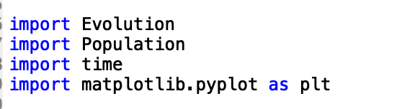

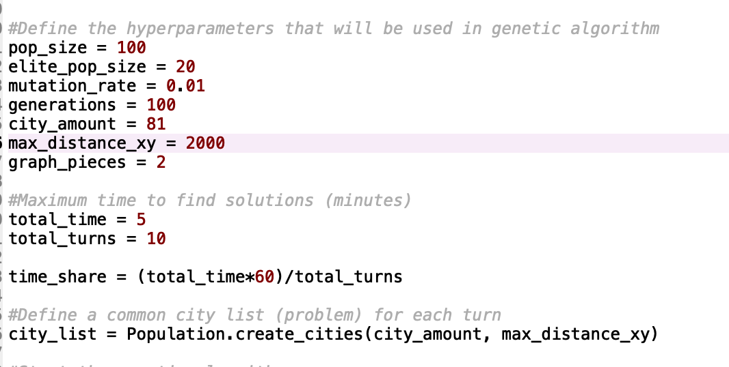

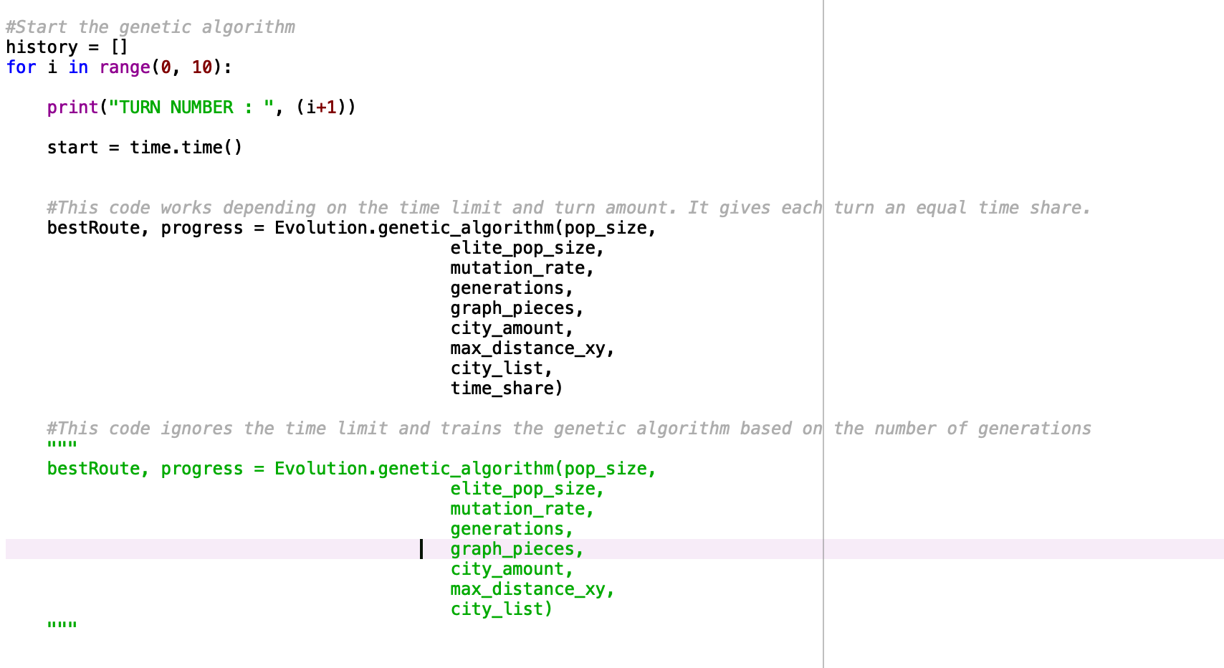

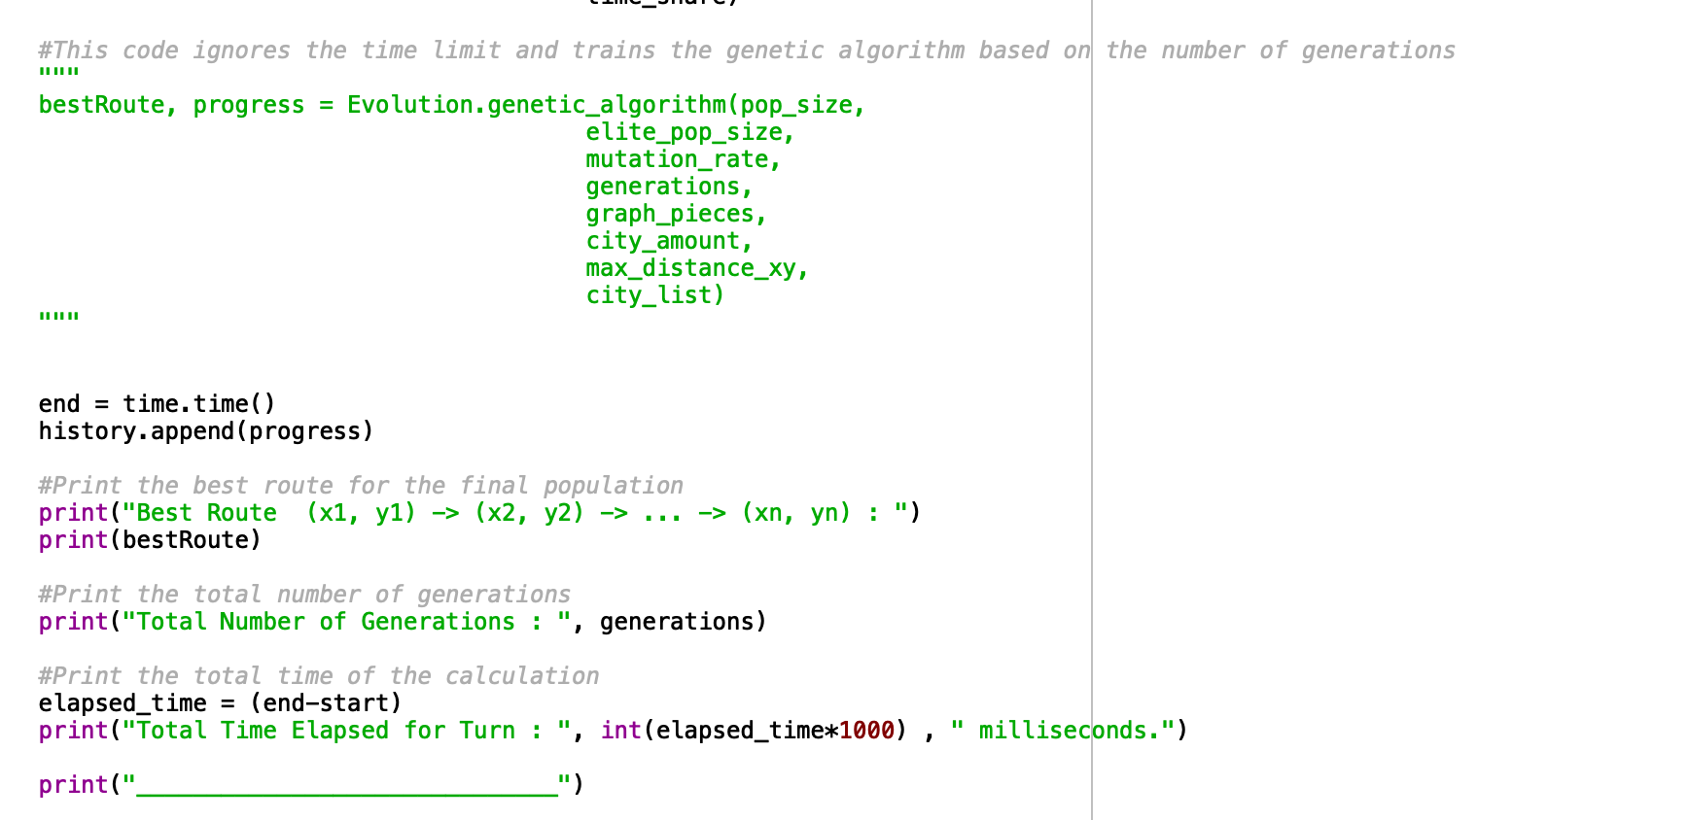

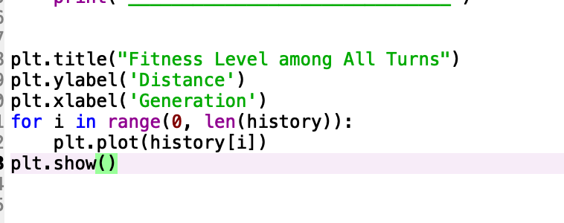 Program Çıktıları:

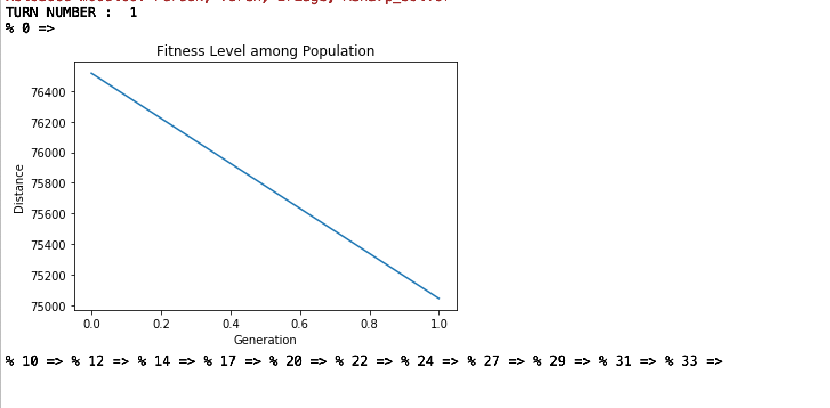

(Genetik algoritmanın hesaplama aşamasından bir görüntü)  
  
 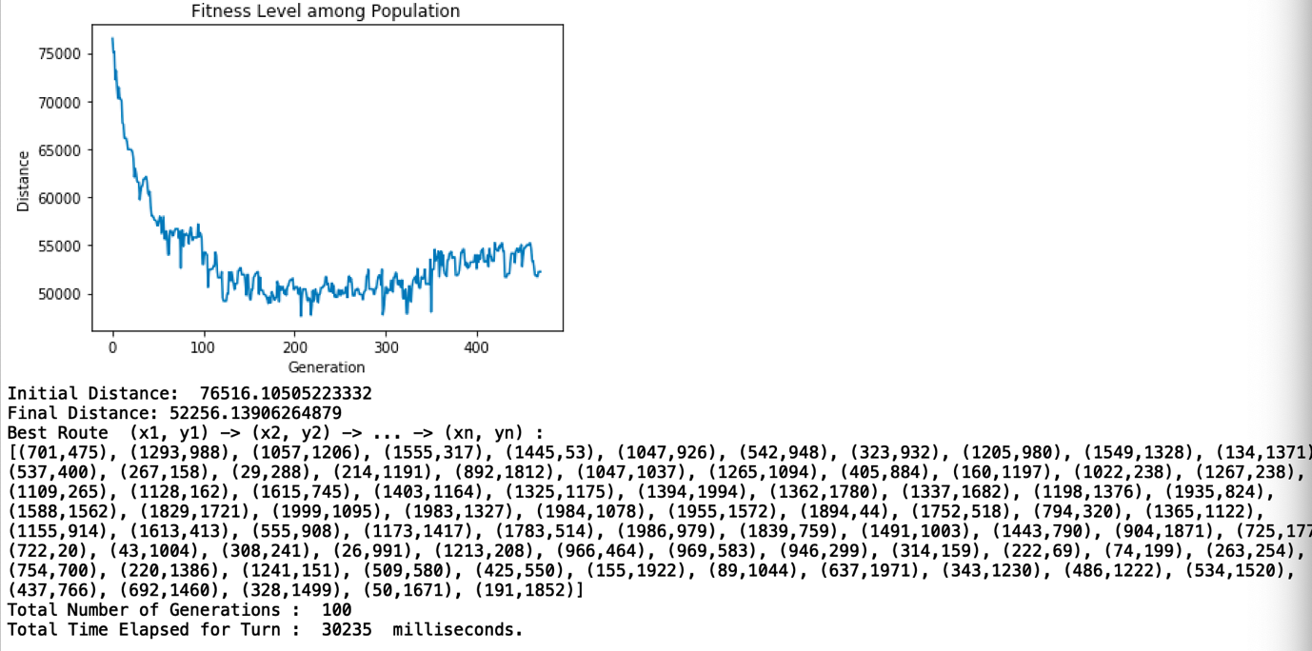  
  
(Bir tur sonucunda bulunan optimize bir rotaya ait görüntü, bu rotaya erişebilmek için geçen süre ve jenerasyon sayısı)  
  
  
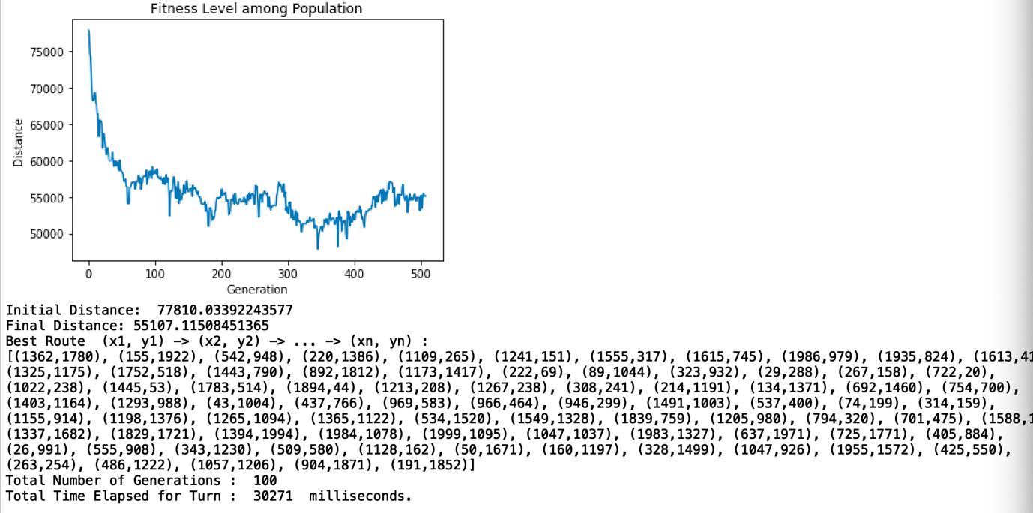

(Başka bir tur hesaplamaya ait sonuçlar)  
  
  
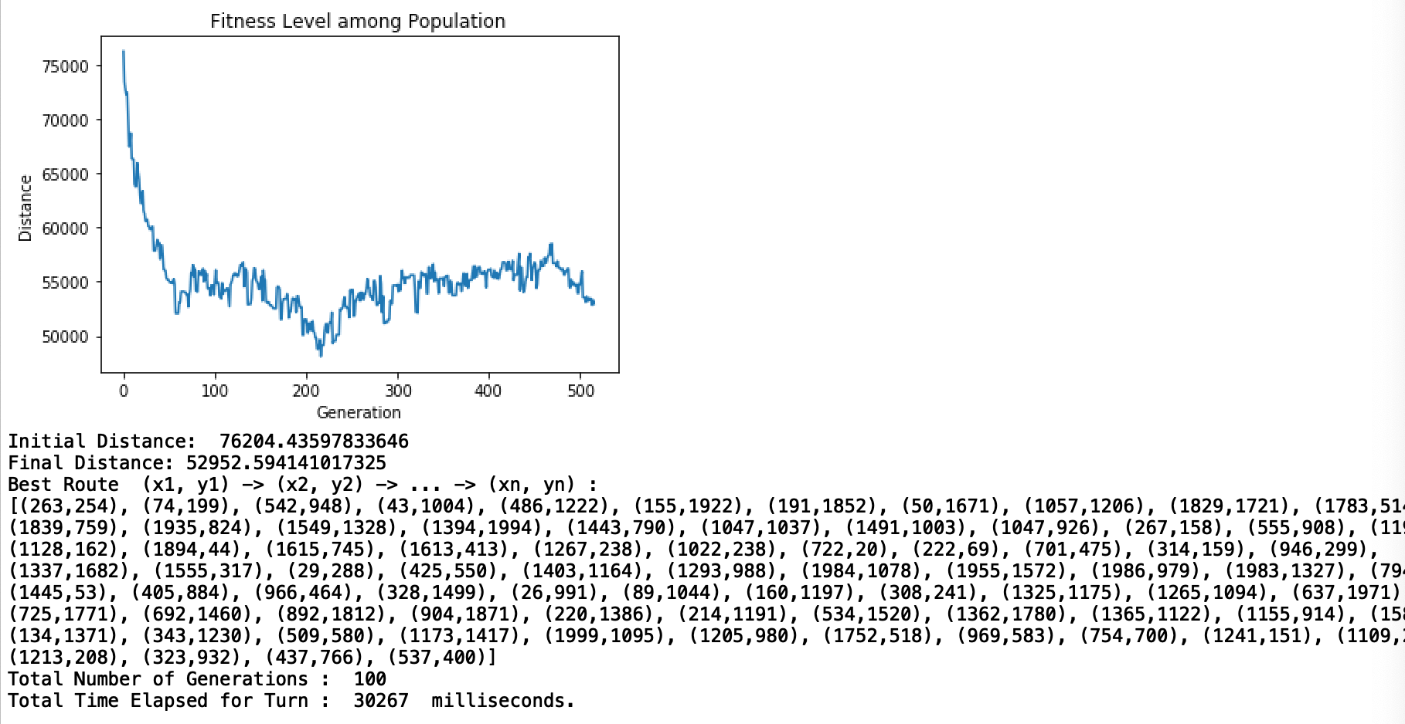  
  
(Başka bir tur hesaplamaya ait sonuçlar)  
  
  
  
  
  
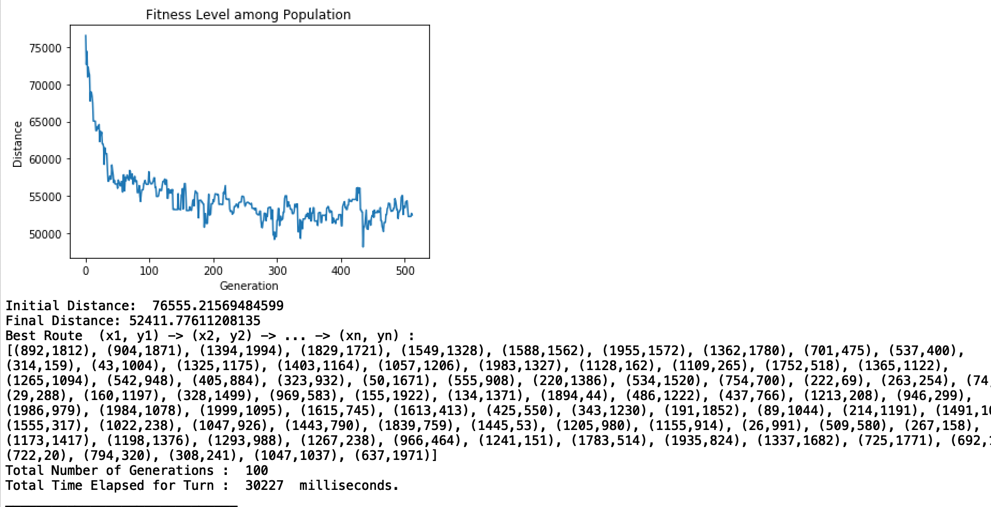

(Başka bir tur hesaplamaya ait sonuçlar)  
  
  
  
  
  
  
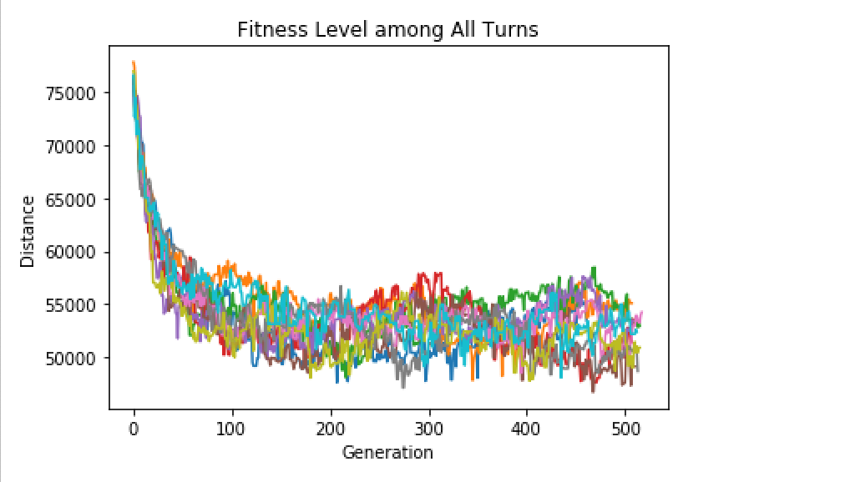  
  
(10 hesaplama turu sonrasında optimize edilen seyahat rotalarının hepsinin bir grafik üzerindeki görüntüsü. Problemde arayışında olunan çözüme uygun şekilde 80.000 civarında ifade edilen mesafelerden 45.000-55.000 arası uzaklıklara indirgenen bir optimizasyon sağlandığını gözlemleyebiliyoruz.)  
  
  
**3.3 Etkin Rota Örnekleri (Sırasıyla şehir koordinatları)**  
  
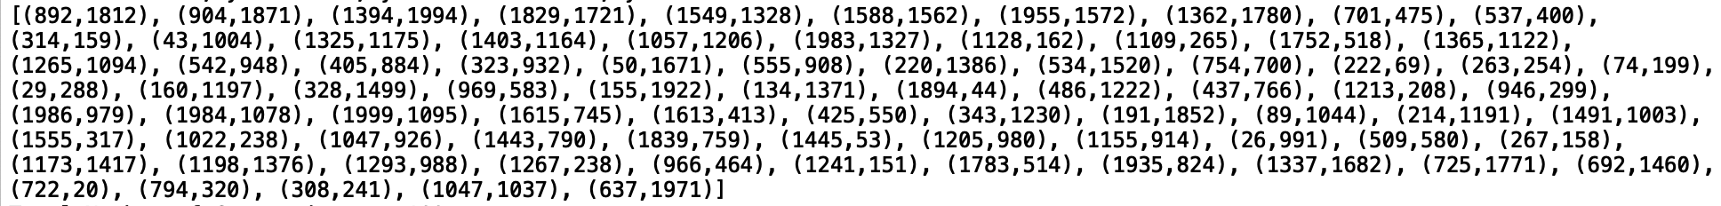

(toplam mesafe : ~52411 )  
  
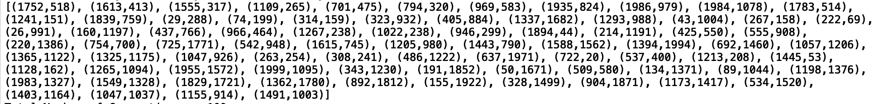  
(toplam mesafe : ~50921)  
  
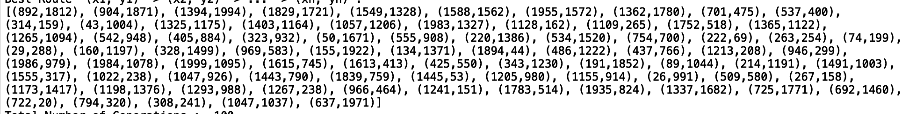  
(toplam mesafe : ~48706)  
  
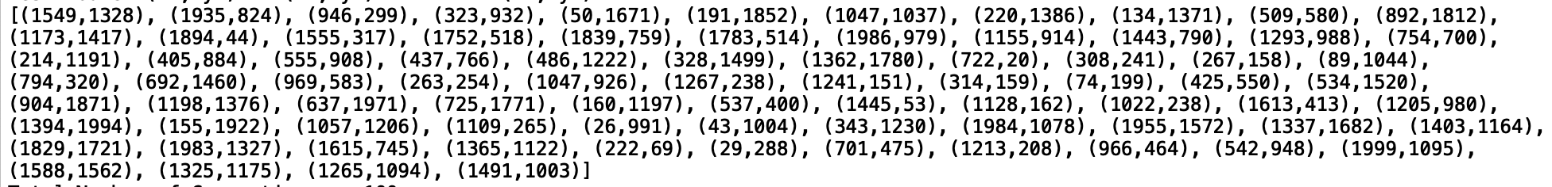  
(toplam mesafe : ~54259)  
  
  
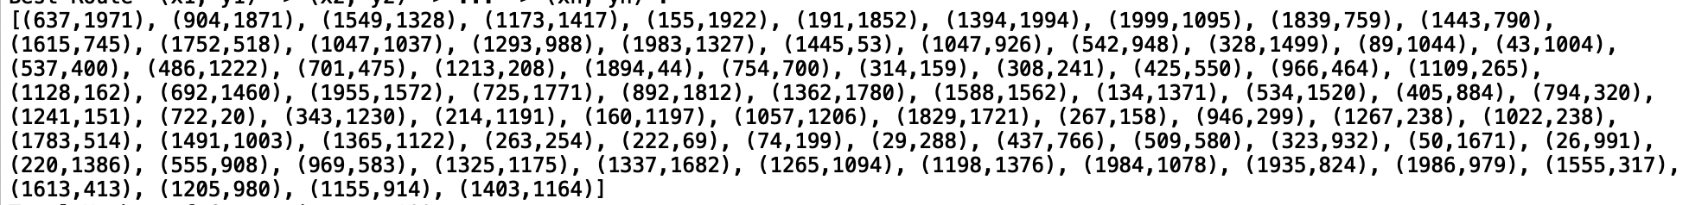

(toplam mesafe : ~49142)  
  
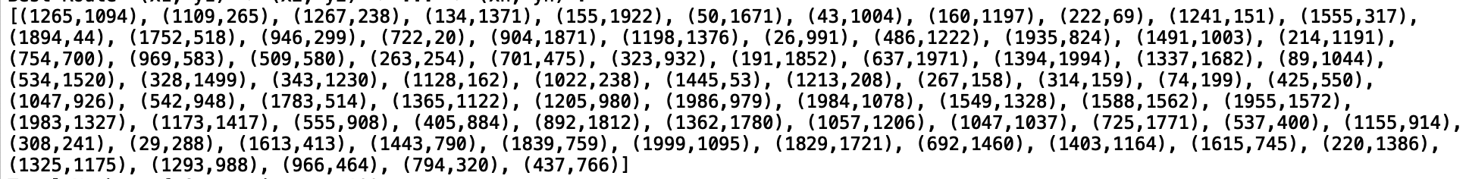  
(toplam mesafe : ~53433)  
  
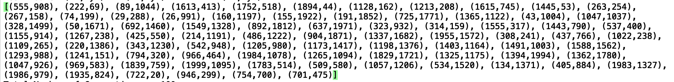  
(toplam mesafe : ~53584)  
  
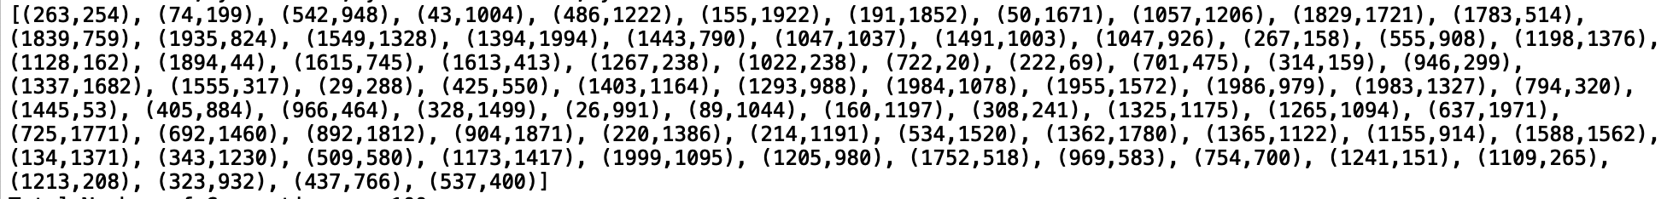  
(toplam mesafe : ~52952)  
  
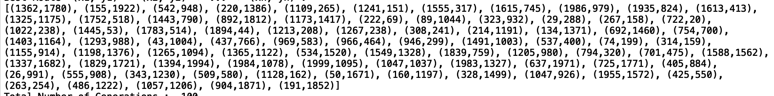  
(toplam mesafe: ~51107)  
  
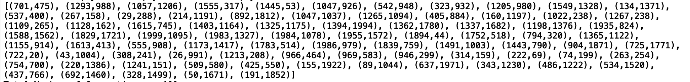  
(toplam mesafe: ~52256)

**4. Python ile Makine Öğrenmesi [Sınıflandırıcı]  
  
  
4.1 Veri setinin ve Problemin Kısa Anlatımı**

Veri seti *keras* kütüphanesine ait veriş etlerinden seçilmiştir. Adı Fashion MNIST olan veri seti, içerisinde 10 farklı tipte giyim ürününe ait görüntüleri barındırmaktadır. Görüntüler siyah-beyaz olup boyutları 28’e 28’dir.

Eğitim Seti Veri Sayısı : **60.000 adet**

Test Seti Veri Sayısı : **10.000 adet**Öznitelik Sayısı :

En : 28  
Boy : 28  
Derinlik : 1   
olmak üzere toplamda 28x28 = **784** parametre barındırmaktadır.

Sınıf Sayısı : **10 adet**

Sınıflar :

**T-Shirt**

**Trouser**

**Pullover**

**Dress**

**Coat**

**Sandal**

**Shirt**

**Sneaker**

**Bag**

**Ankle Boot**

**Sınıflandırma için Kullanılan Yöntemler:**

Yöntem 1 : *MLP (Multilayer Perceptron)*Yöntem 2 : *Random Forest*  
  
  
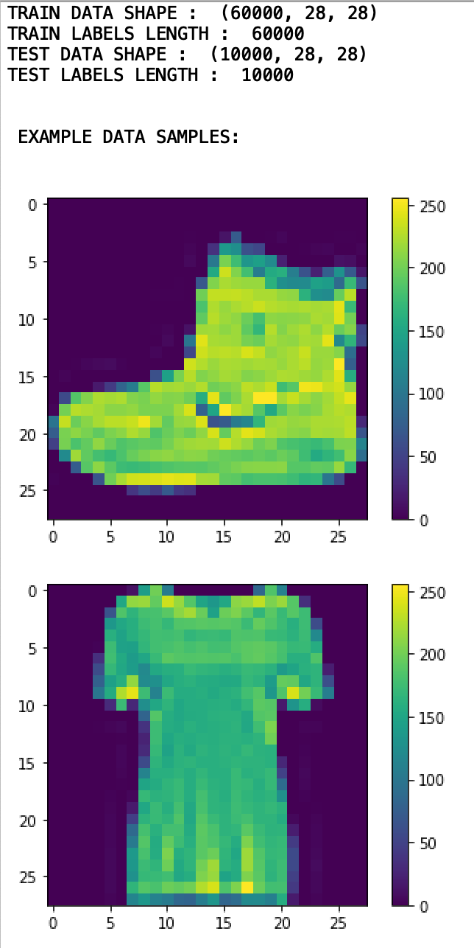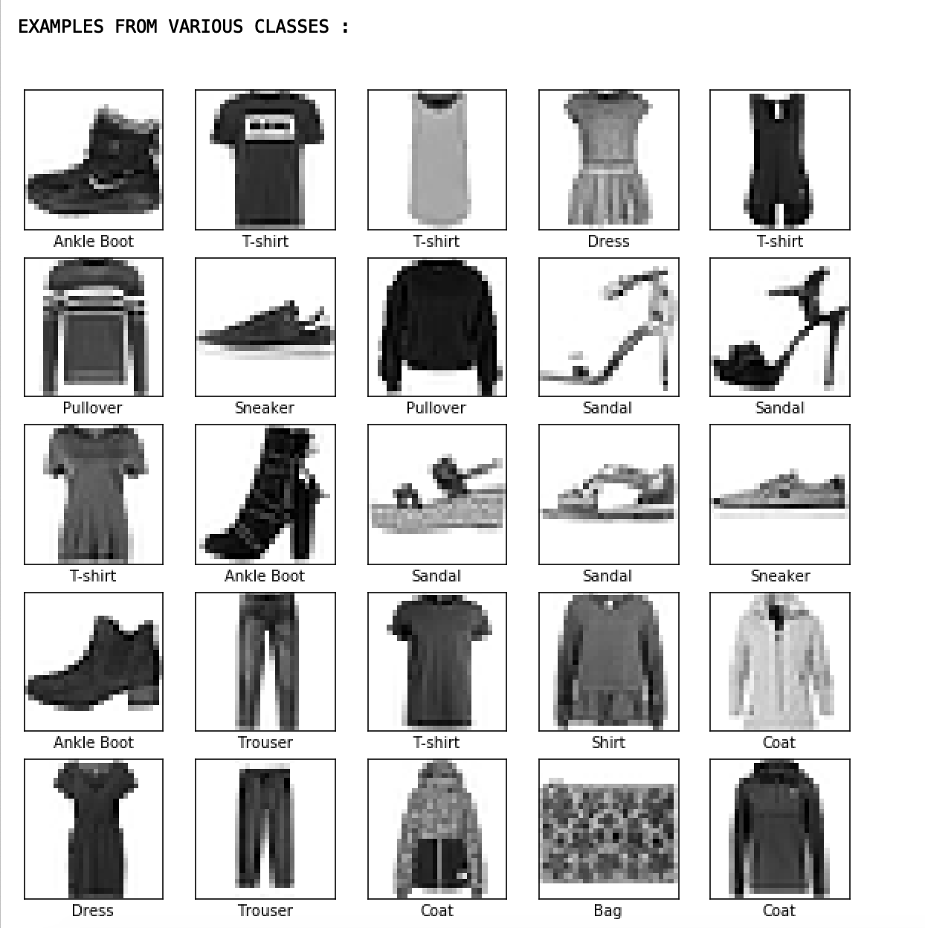  
  
  
**4.2 İki Farklı Sınıflandırıcı için Sonuçlar : Hata Matrisleri, Tablo**  
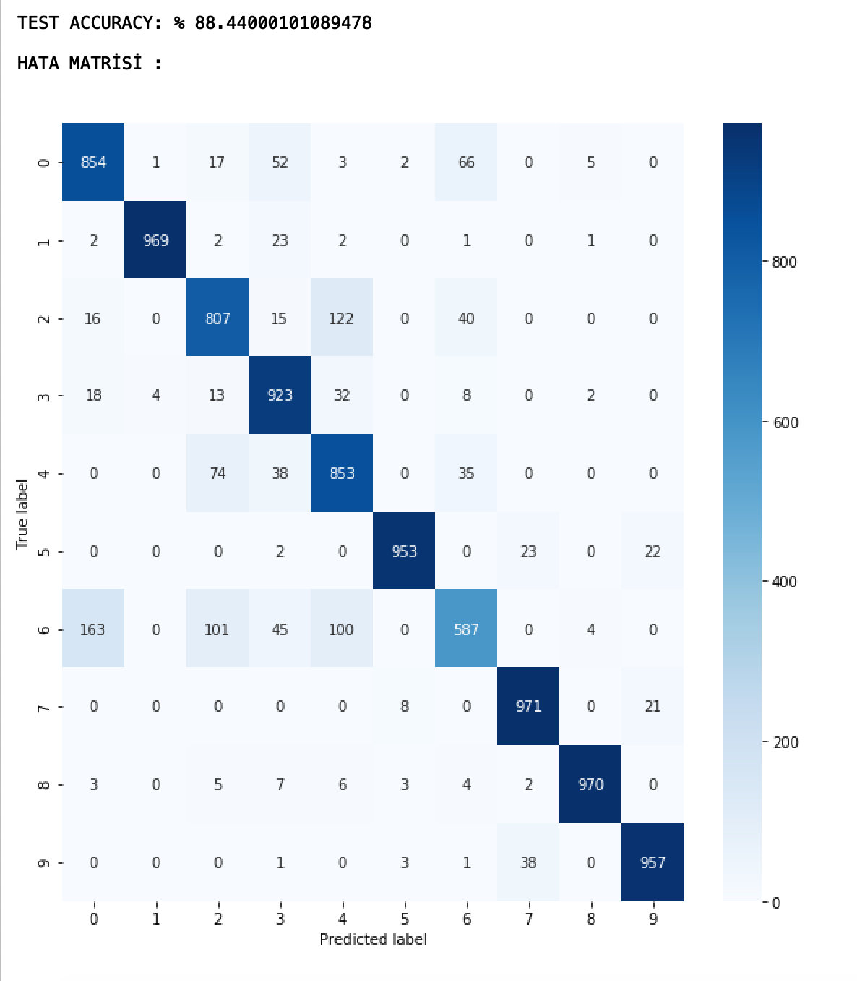**(MULTILAYER PERCEPTRON - ÇAPRAZ DOĞRULAMA OLMADAN EĞİTİM SONUCU ELDE EDİLEN HATA MATRİSİ VE TEST SETİ DOĞRULUK ORANI)**

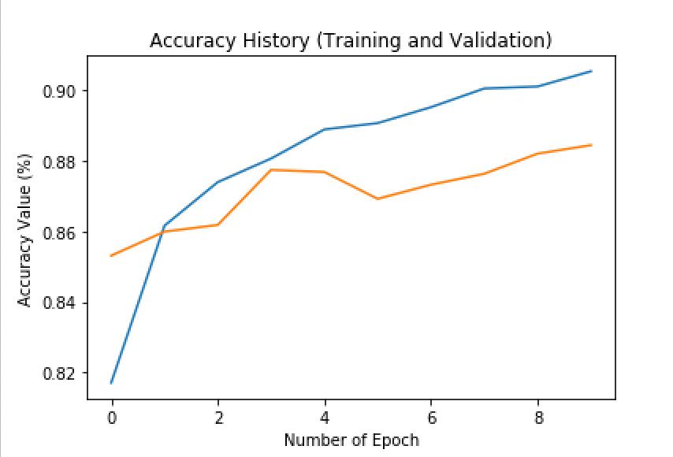

**(MULTILAYER PERCEPTRON - ÇAPRAZ DOĞRULAMA OLMADAN EĞİTİM SIRASINDA EĞİTİM VE TEST SETİNİN DOĞRULUK DEĞERLERİNDEKİ DEĞİŞİM)**

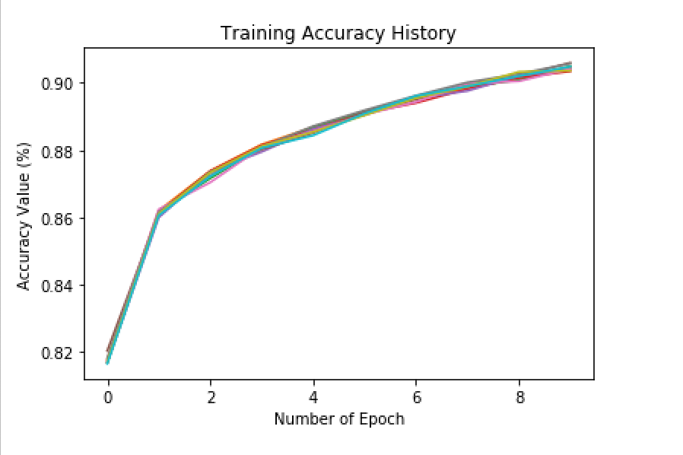

**(MULTILAYER PERCEPTRON – 10 KAT ÇAPRAZ DOĞRULAMA BOYUNCA FARKLI KATLARIN EĞİTİM DOĞRULUKLARINI GÖSTEREN GRAFİK)**

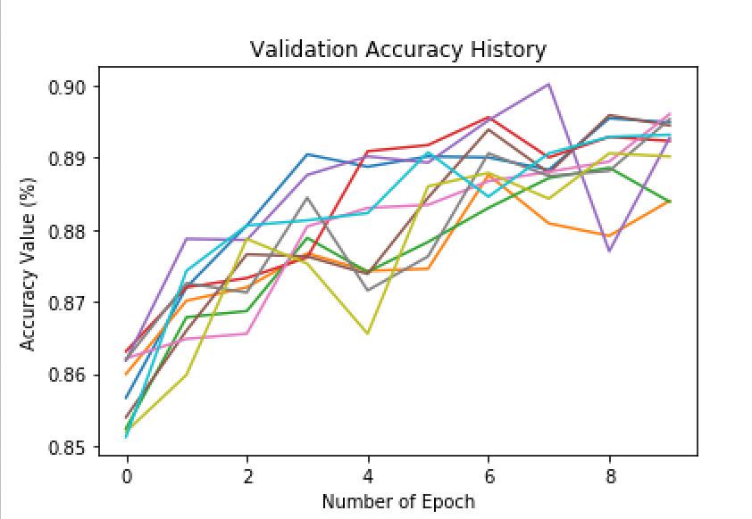

**(MULTILAYER PERCEPTRON – 10 KAT ÇAPRAZ DOĞRULAMA BOYUNCA FARKLI KATLARIN TEST DOĞRULUKLARINI GÖSTEREN GRAFİK)  
  
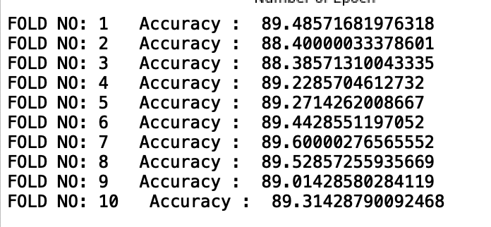  
(MULTILAYER PERCEPTRON – 10 KATIN HER BİRİ İÇİN TEST SETİNE BAĞLI DOĞRULUK ORANLARI)  
  
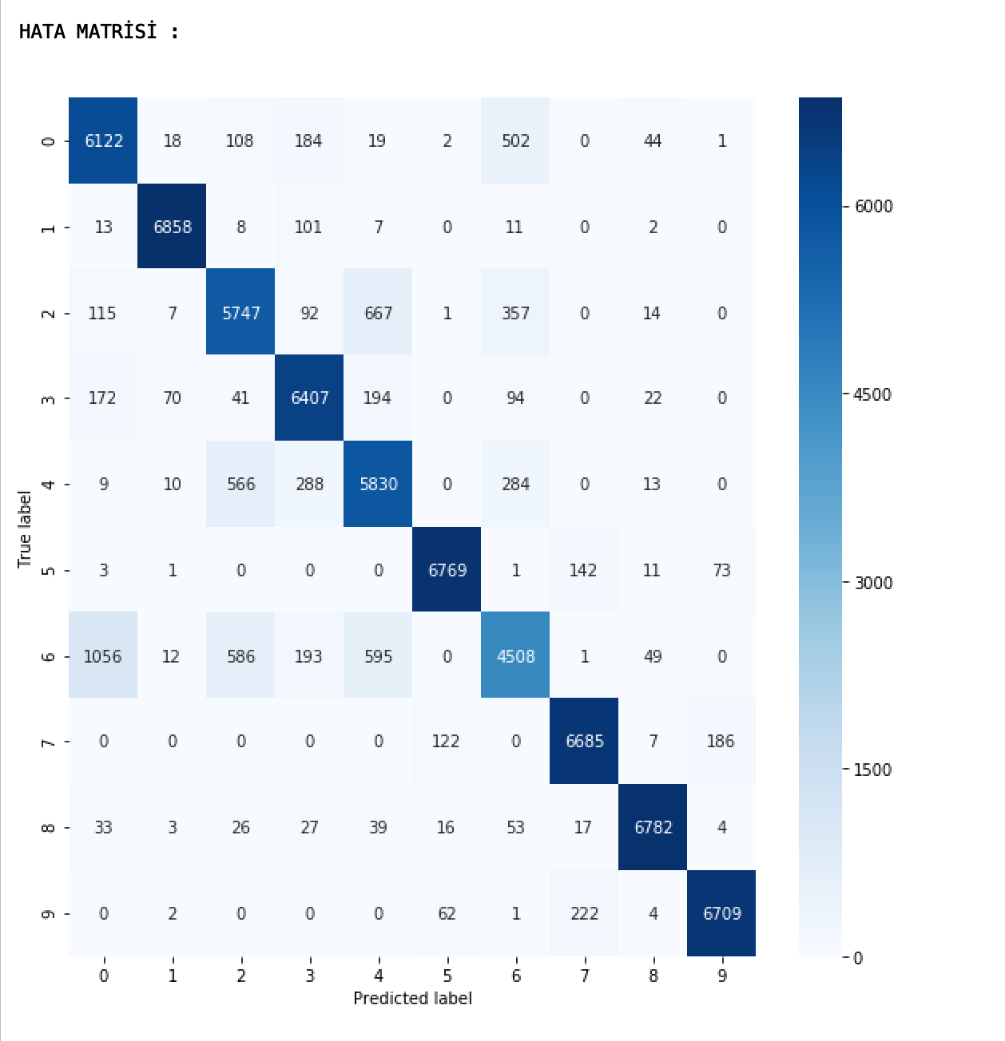**

**(MULTILAYER PERCEPTRON – TÜM KATLAR İÇİN SENTEZLENMİŞ HATA MATRİSİ)**

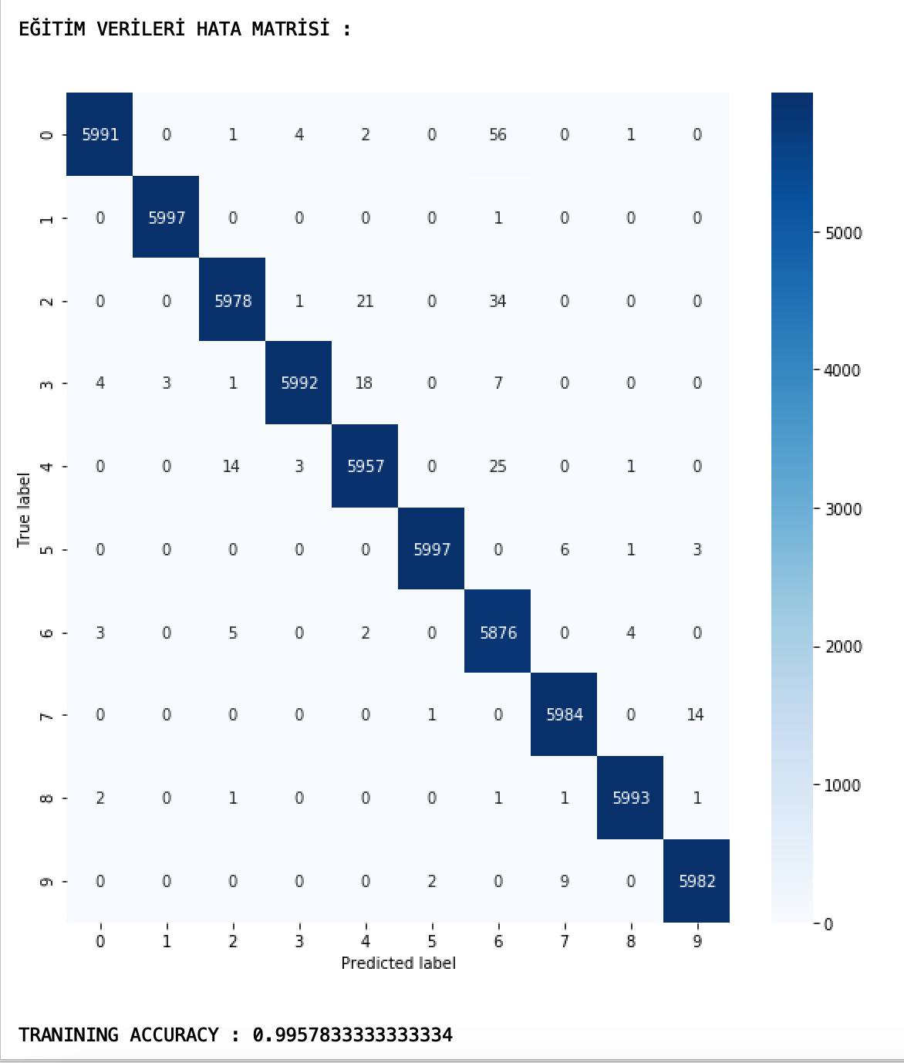

**(RANDOM FOREST – ÇAPRAZ DOĞRULAMA OLMADAN EĞİTİM VERİLERİ İÇİN HATA MATRİSİ VE DOĞRULUK ORANI)**

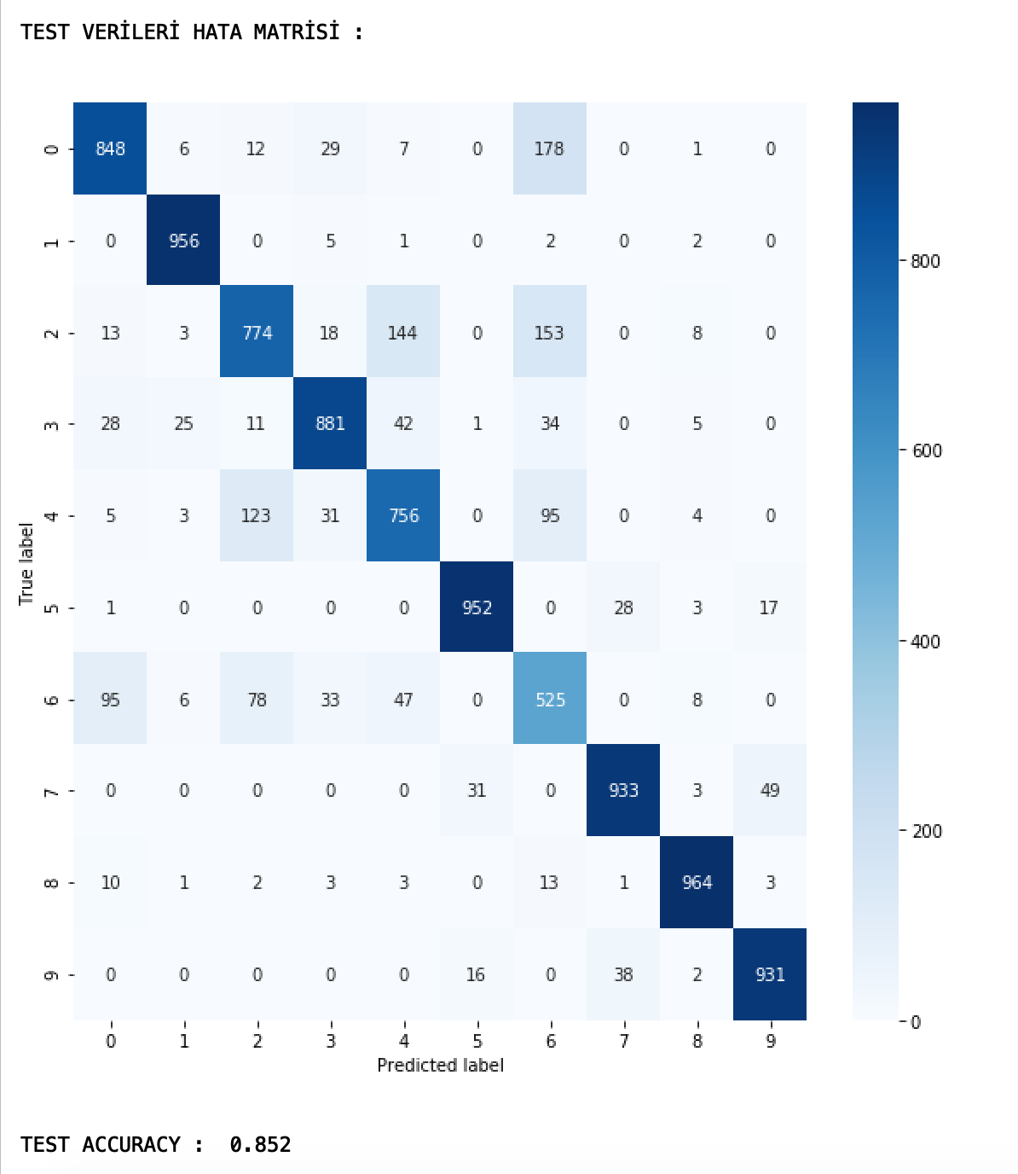

**(RANDOM FOREST- ÇAPRAZ DOĞRULAMA OLMADAN TEST VERİLERİ İÇİN HATA MATRİSİ VE DOĞRULUK ORANI)   
  
  
  
  
  
  
  
  
  
  
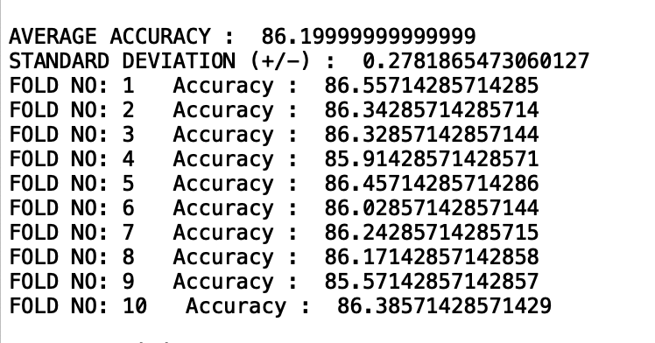  
(RANDOM FOREST – 10 KAT ÇAPRAZ DOĞRULAMA UYGULANDIKTAN SONRA HER KAT İÇİN TEST SETİNE BAĞLI DOĞRULUK ORANLARI, ORTALAMA VE STANDART SAPMA DEĞERLERİ)**

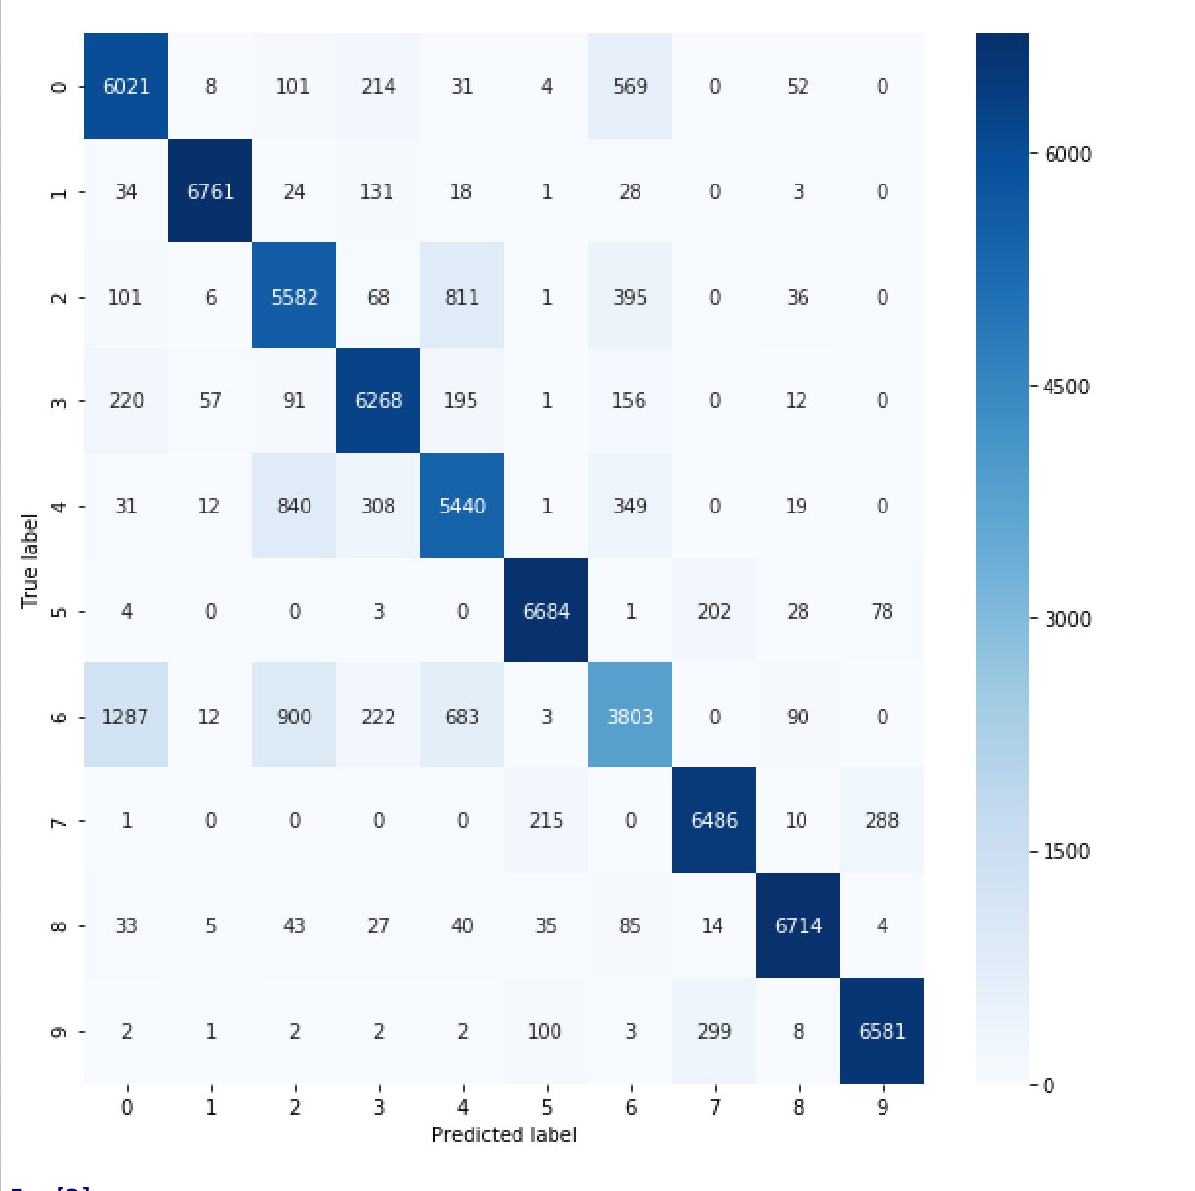

**(RANDOM FOREST – 10 KAT ÇAPRAZ DOĞRULAMA UYGULANDIKTAN SONRA HER KATA AİT DOĞRULUK DEĞERLERİNİN SENTEZLENMESİ SONUCU OLUŞTURULMUŞ HATA MATRİSİ)**

**Doğruluk Değerleri (Accuracy) Tabloları**

**Multilayer Perceptron / MLP**

|  |  |
| --- | --- |
| **Fold** | **Accuracy** |
| **1** | **%89.48** |
| **2** | **%88.40** |
| **3** | **%88.39** |
| **4** | **%89.23** |
| **5** | **%89.27** |
| **6** | **%89.44** |
| **7** | **%89.60** |
| **8** | **%89.53** |
| **9** | **%89.01** |
| **10** | **%89.31** |

**Random Forest**

|  |  |
| --- | --- |
| **Fold** | **Accuracy** |
| **1** | **%86.56** |
| **2** | **%86.34** |
| **3** | **%86.32** |
| **4** | **%85.91** |
| **5** | **%86.46** |
| **6** | **%86.03** |
| **7** | **%86.24** |
| **8** | **%86.17** |
| **9** | **%85.57** |
| **10** | **%86.39** |

**4.3 Kullanıcı tarafından verilen örneğin sınıflandırma ekran görüntüsü (konsol çıktıları)**

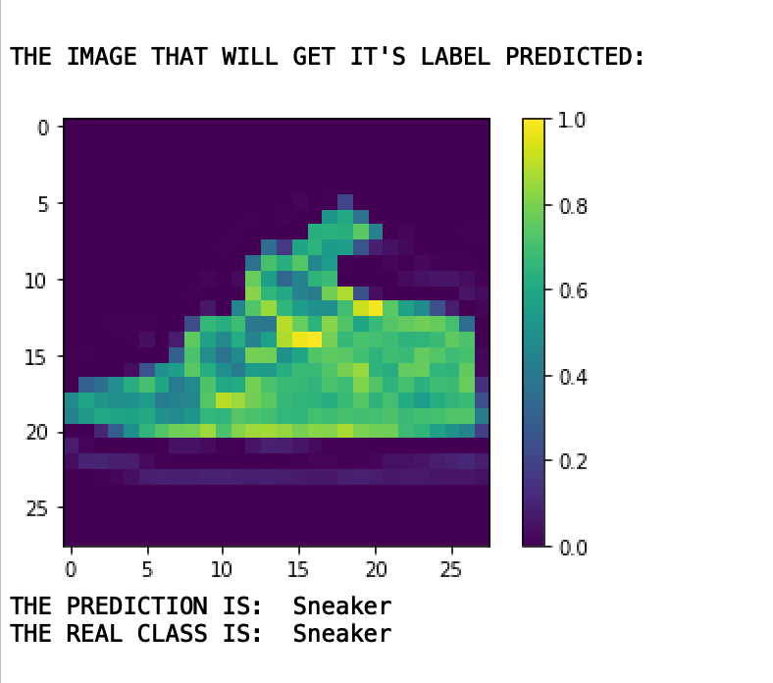

**(RANDOM FOREST - RASGELE SEÇİLEREK VERİLEN ÖRNEĞİN SINIFLANDIRILMASI, 1. DENEME)**

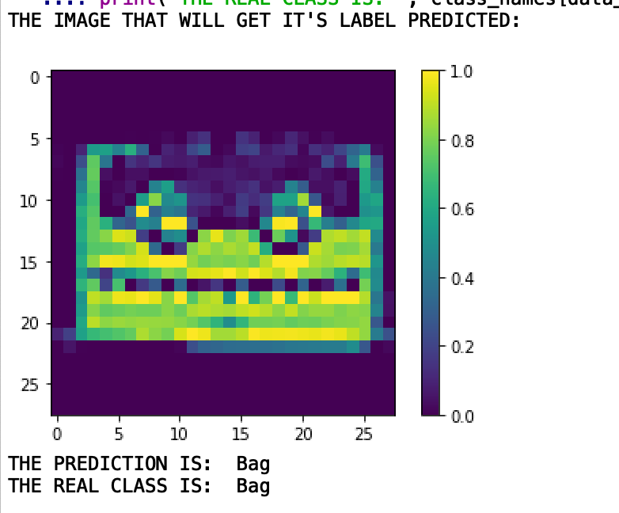

**(RANDOM FOREST – RASGELE SEÇİLEREK VERİLEN ÖRNEĞİN SINIFLANDIRILMASI, 2. DENEME)**

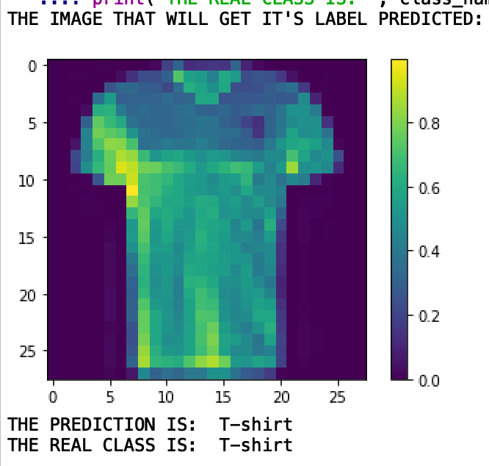

**(RANDOM FOREST – RASGELE SEÇİLEREK VERİLEN ÖRNEĞİN SINIFLANDIRILMASI, 3. DENEME)**

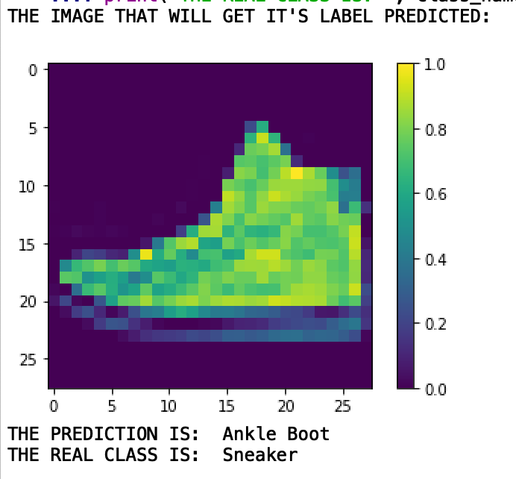

**(RANDOM FOREST – RASGELE SEÇİLEREK VERİLEN ÖRNEĞİN SINIFLANDIRILMASI, HATALI SINIFLANDIRMA ÖRNEĞİ)**

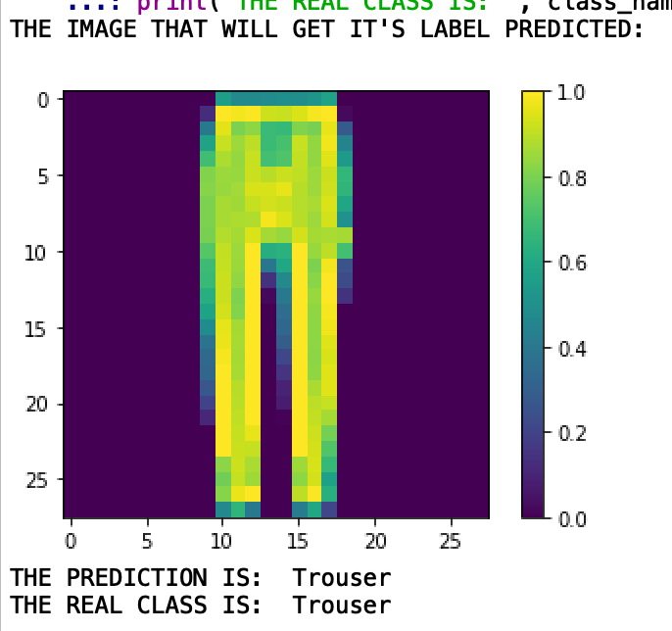

**(MULTILAYER PERCEPTRON – RASGELE SEÇİLEREK VERİLEN ÖRNEĞİN SINIFLANDIRILMASI, 1. DENEME)**

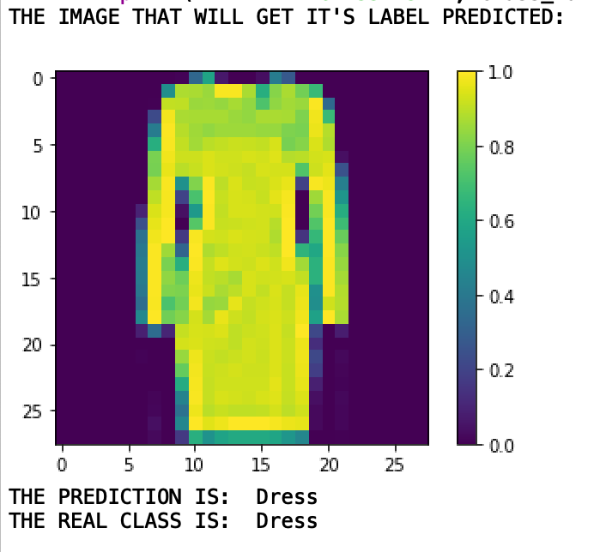

**(MULTILAYER PERCEPTRON – RASGELE SEÇİLEREK VERİLEN BİR ÖRNEĞİN SINIFLANDIRILMASI, 2.DENEME )**

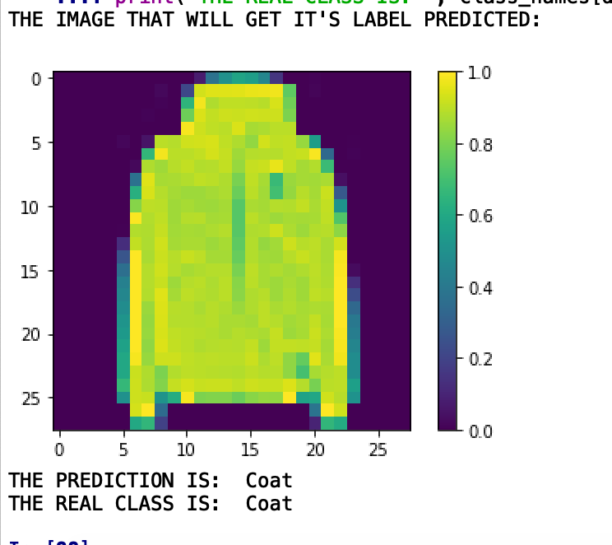

**(MULTILAYER PERCEPTRON – RASGELE SEÇİLEREK VERİLEN BİR ÖRNEĞİN SINIFLANDIRILMASI, 3. DENEME)**

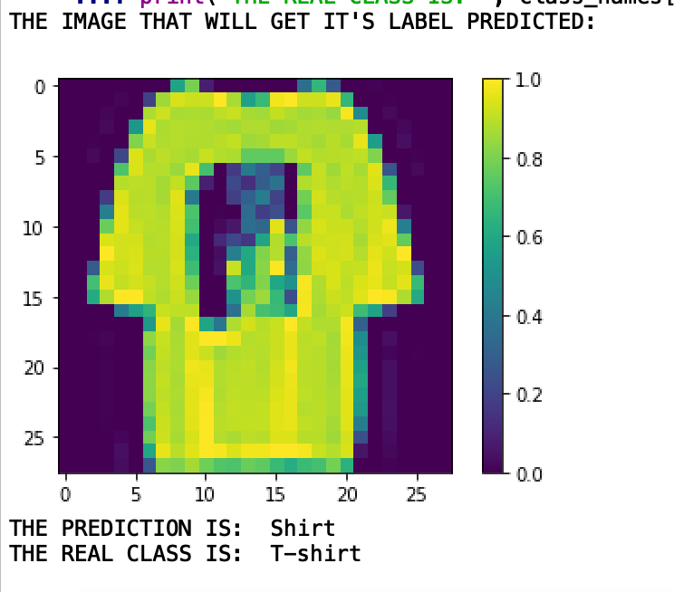

**(MULTILAYER PERCEPTRON – RASGELE SEÇİLEREK VERİLEN BİR ÖRNEĞİN SINIFLANDIRILMASI, HATALI SINIFLANDIRMA ÖRNEĞİ)**

**4.4 Kod ve Çeşitli Çıktı Görüntüleri**

Kod Görüntüleri:

Random Forest :

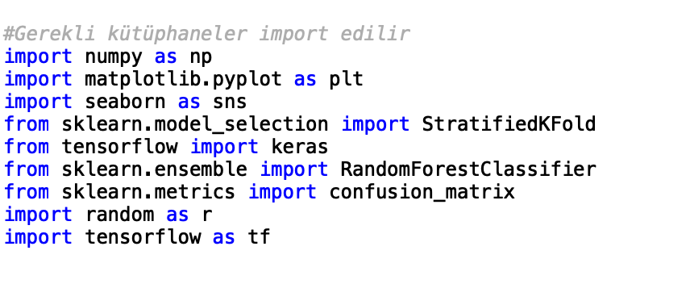

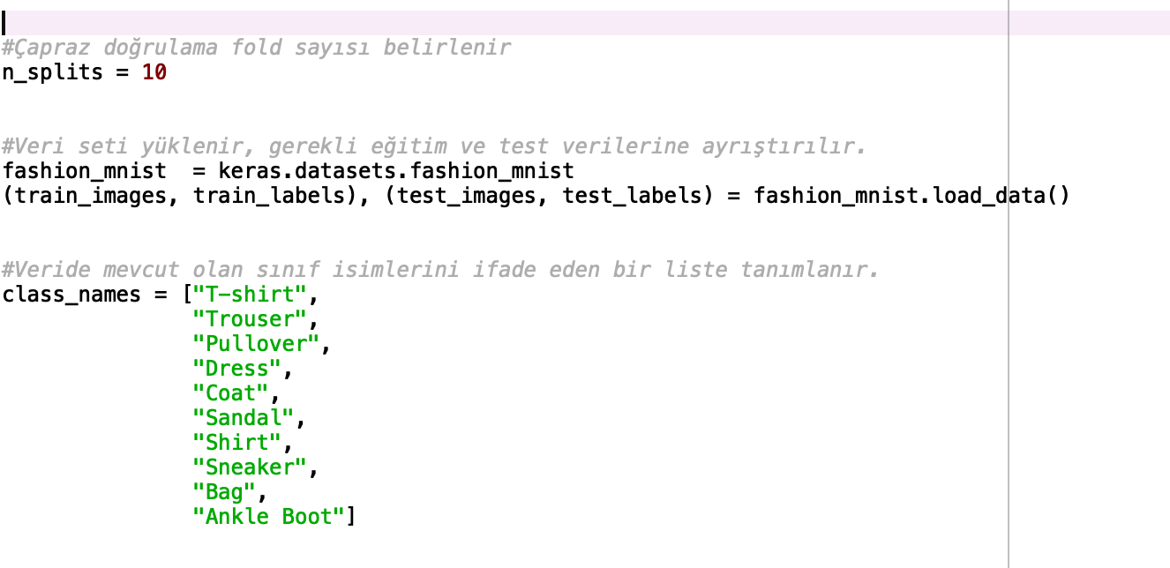

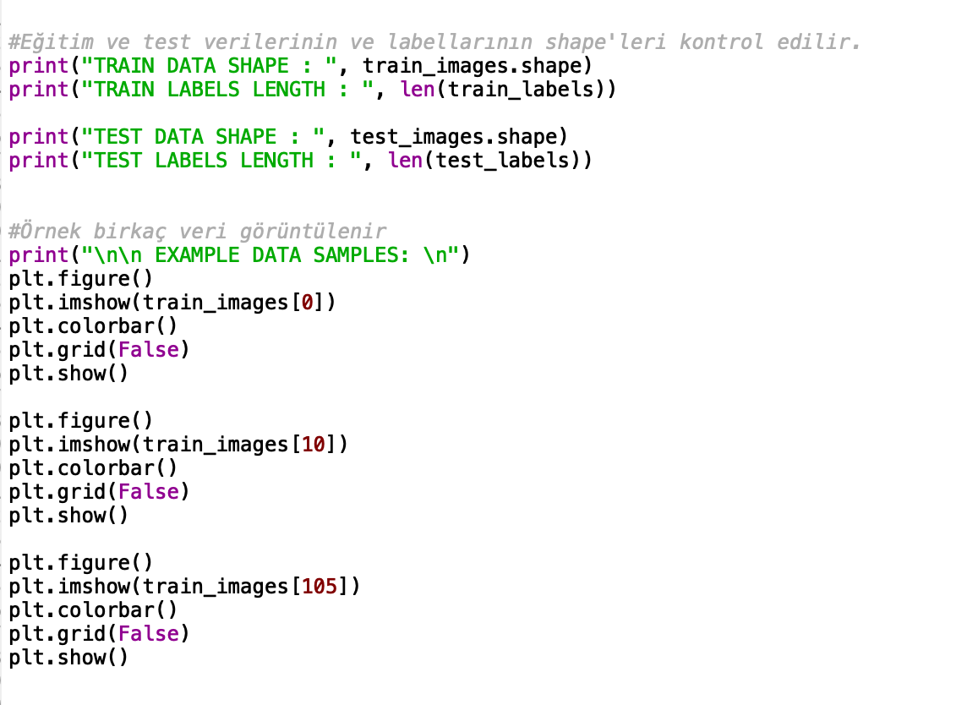

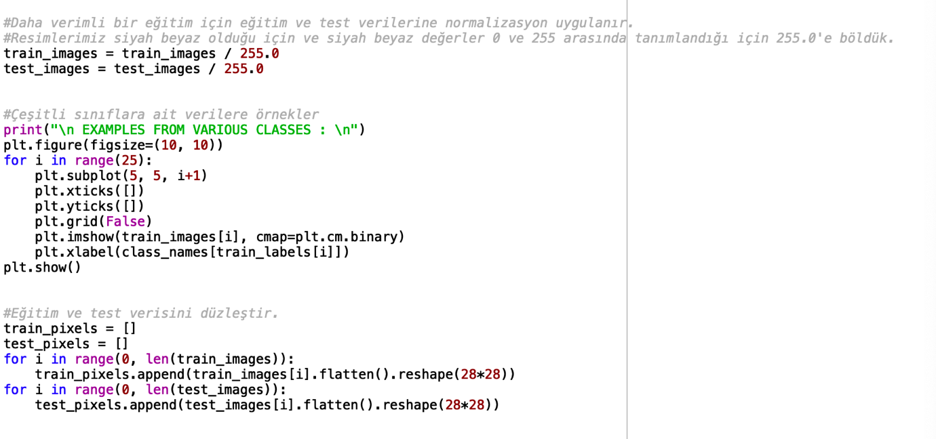

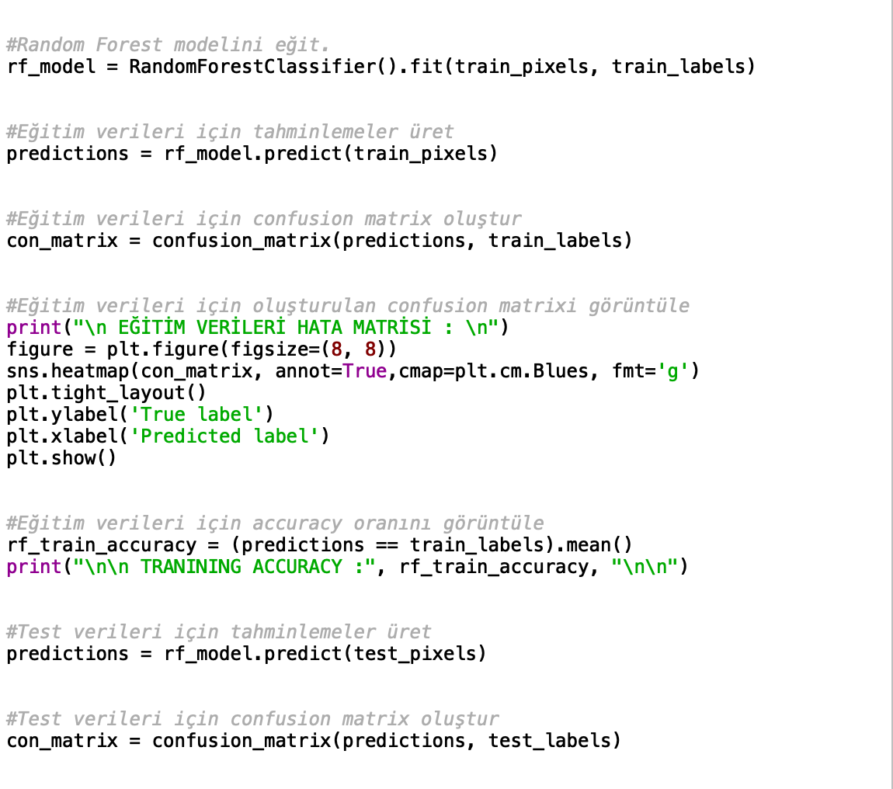

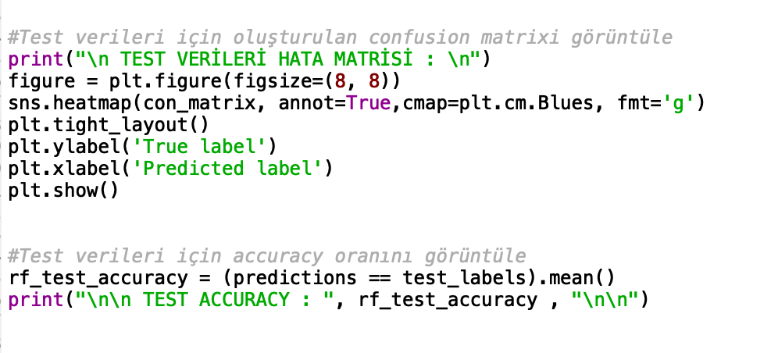

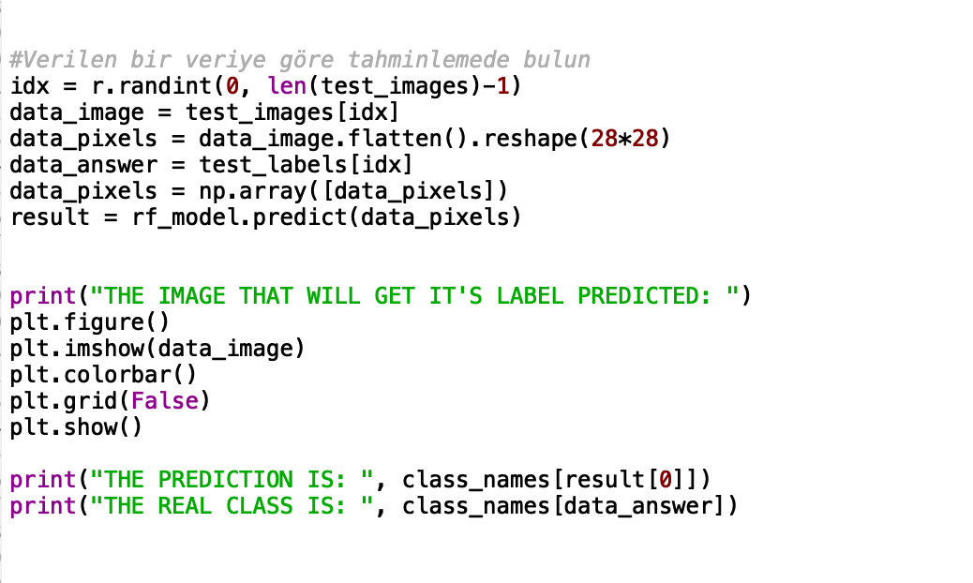

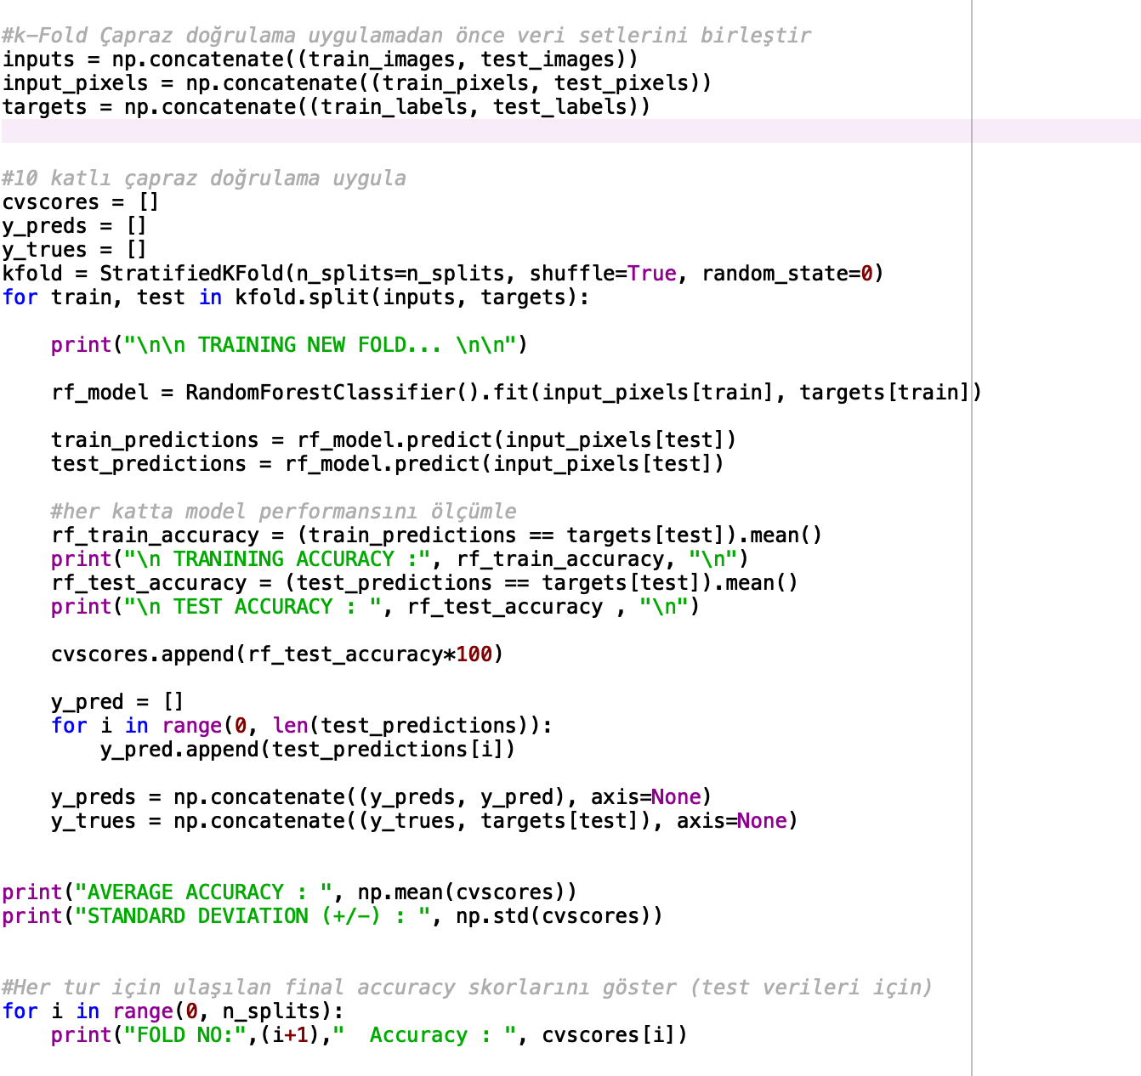

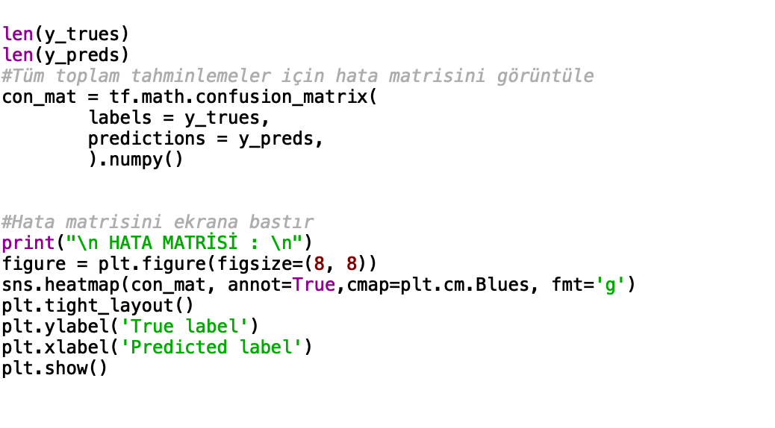

Multilayer Perceptron / MLP:

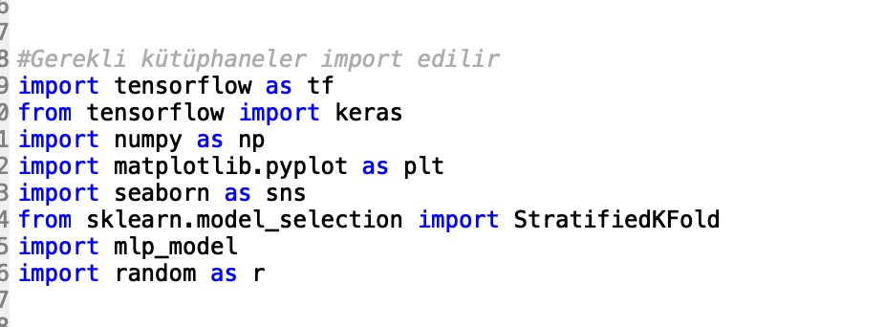

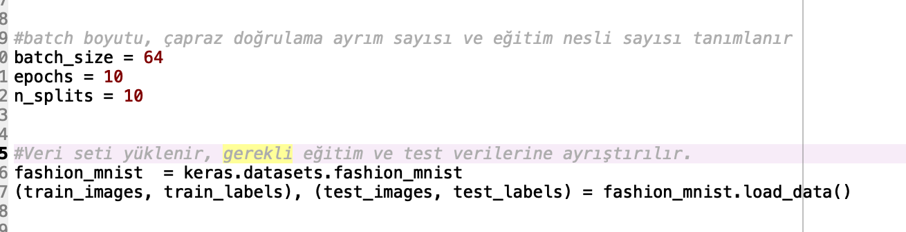

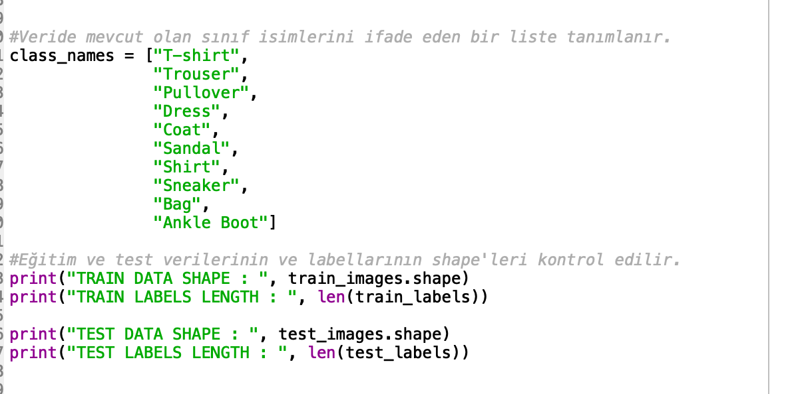

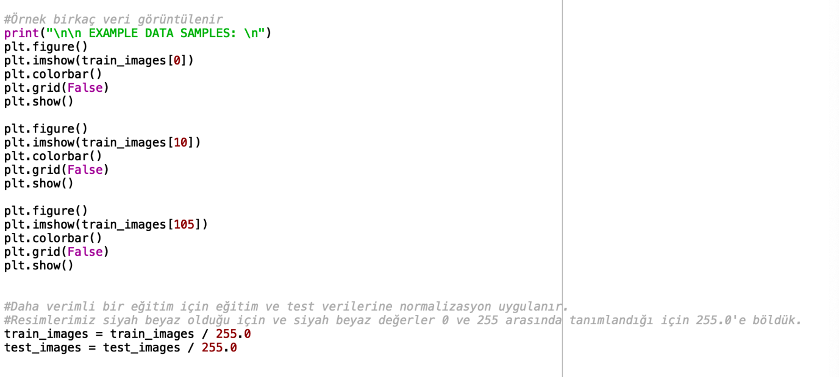

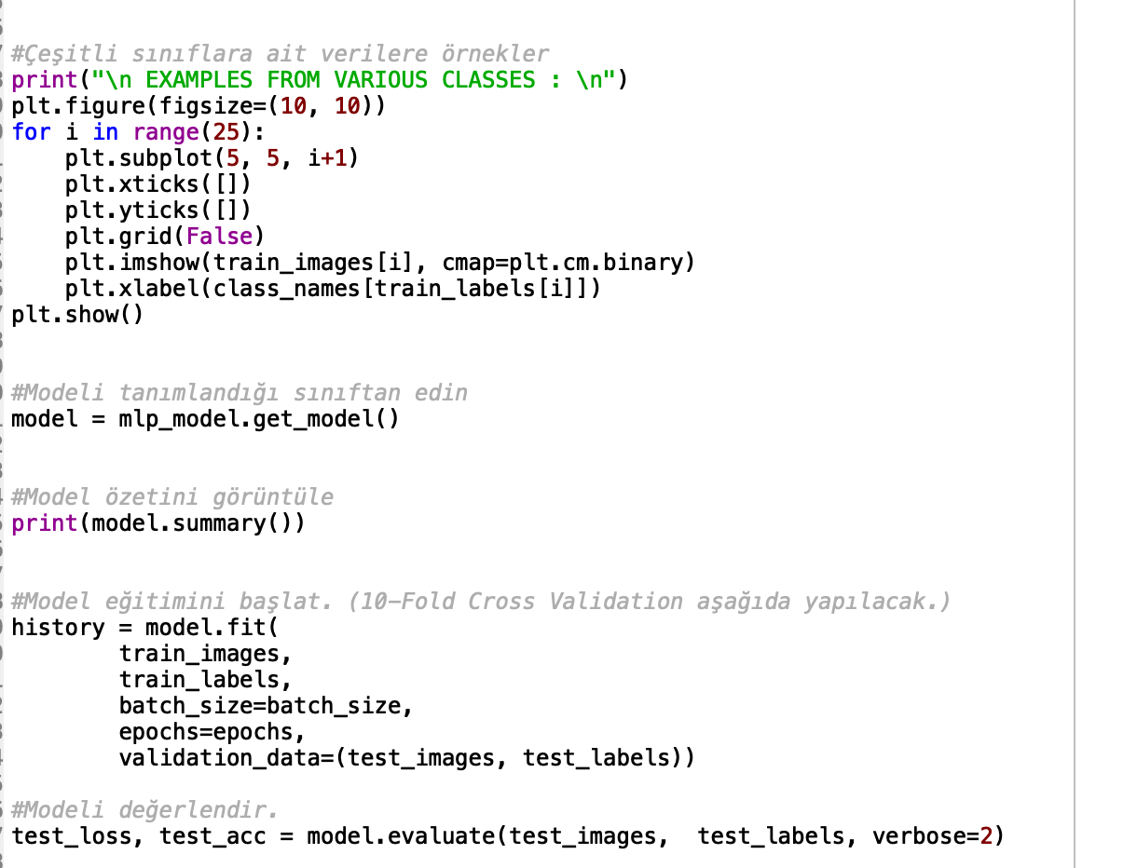

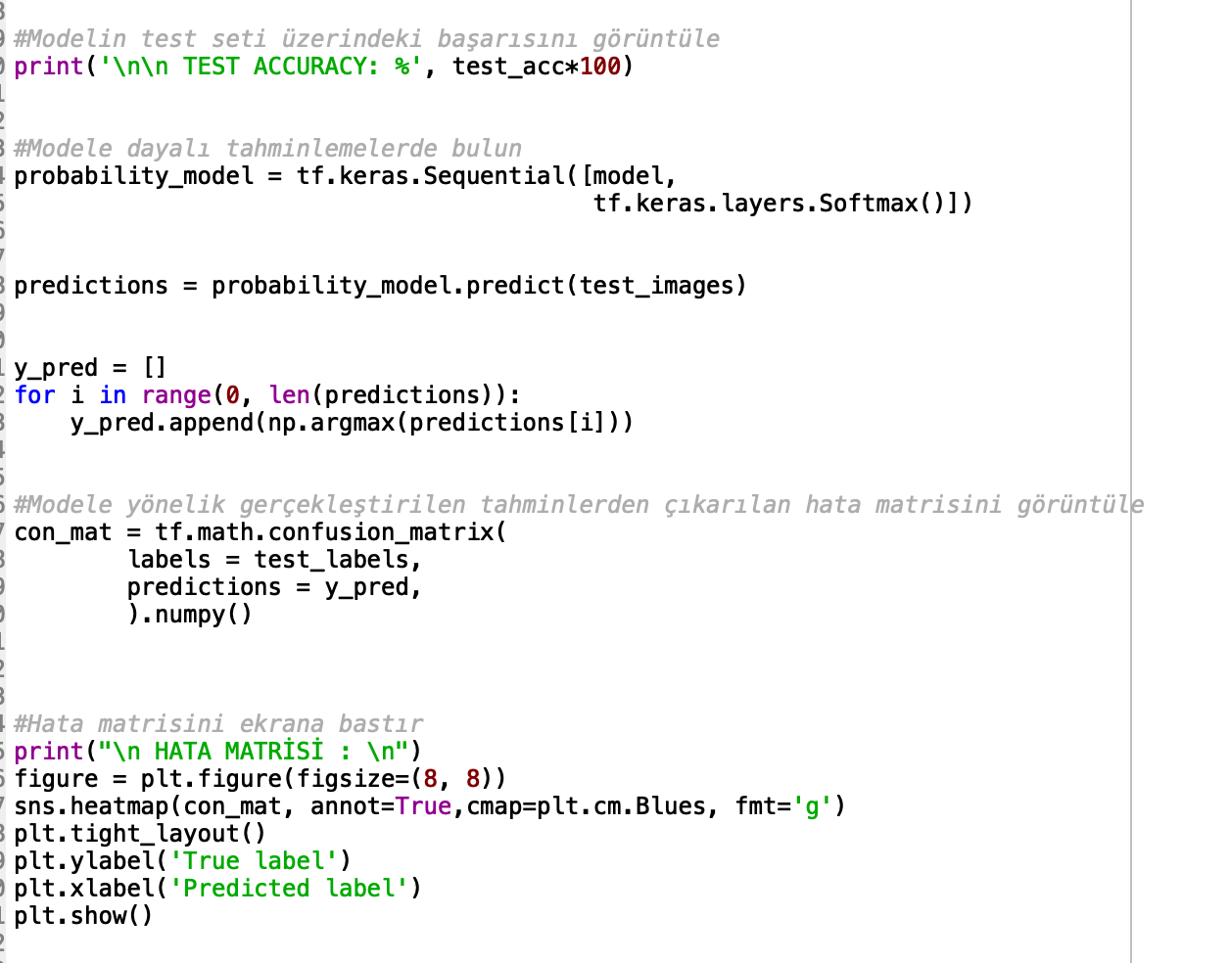

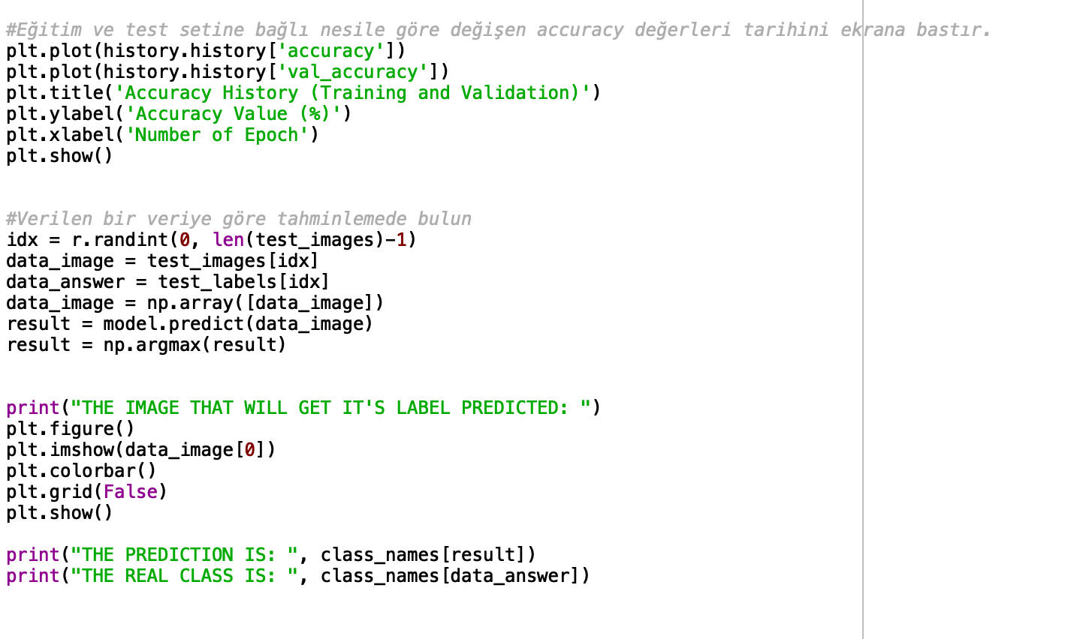

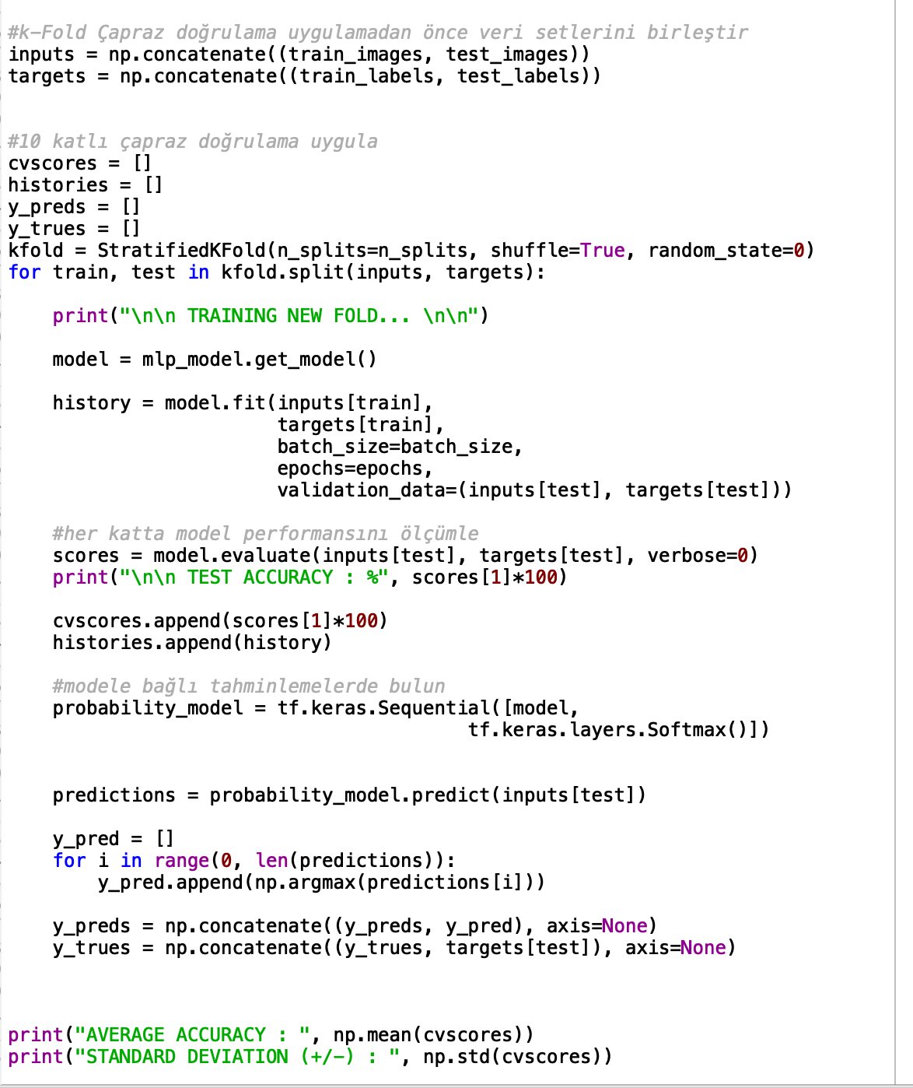

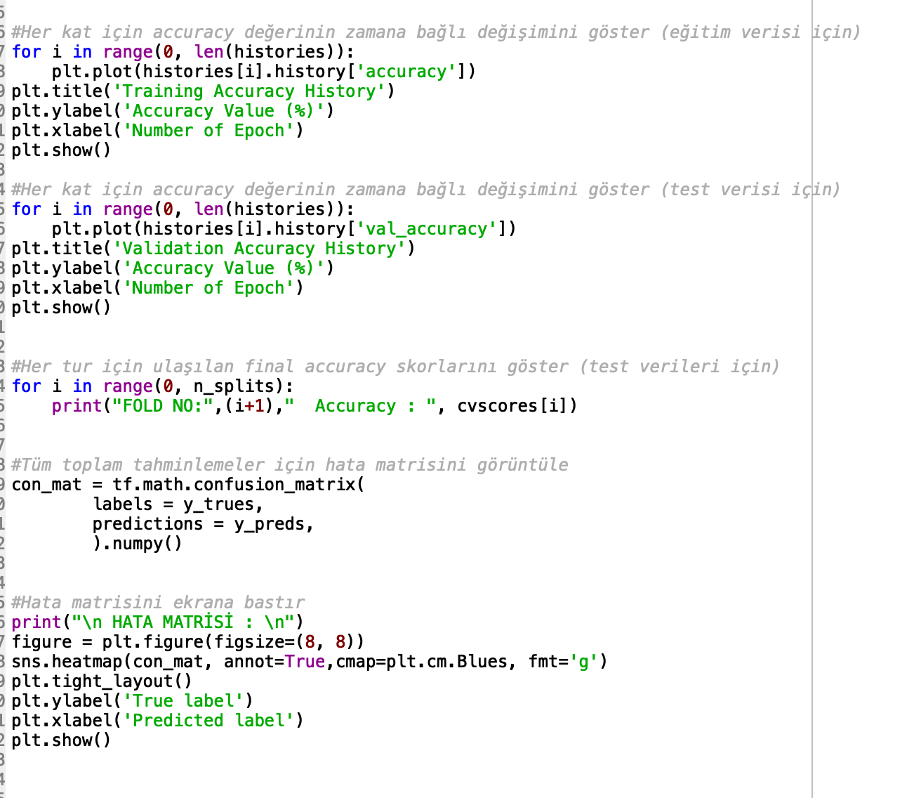

Kullanılan Perceptron Modelinin Mimarisini içeren Kod:

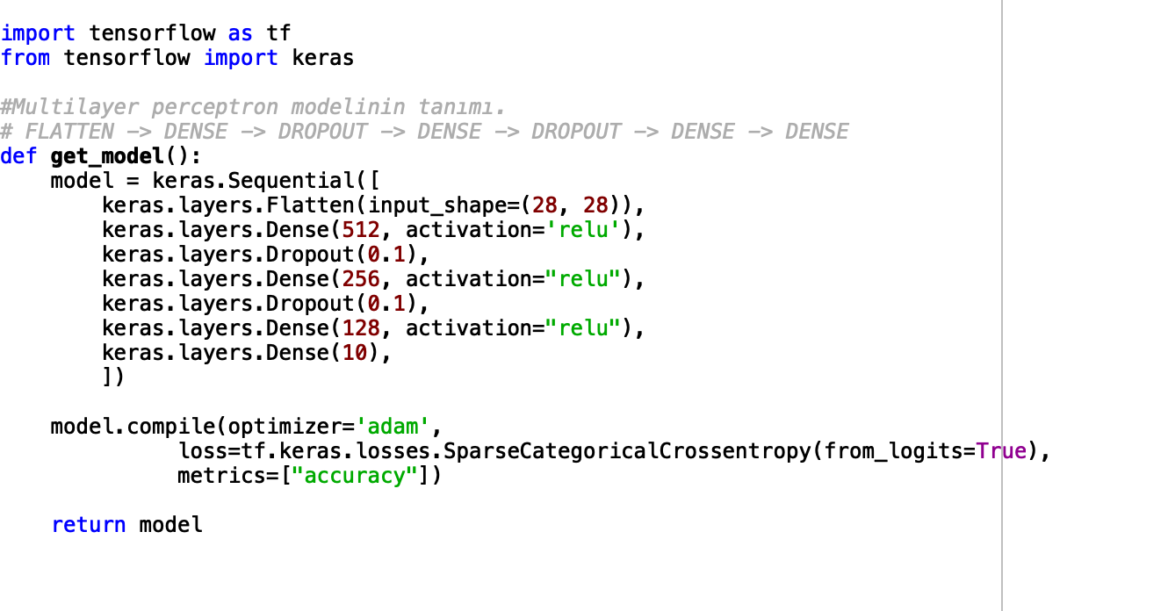

Kod Çıktıları:

Random Forest:

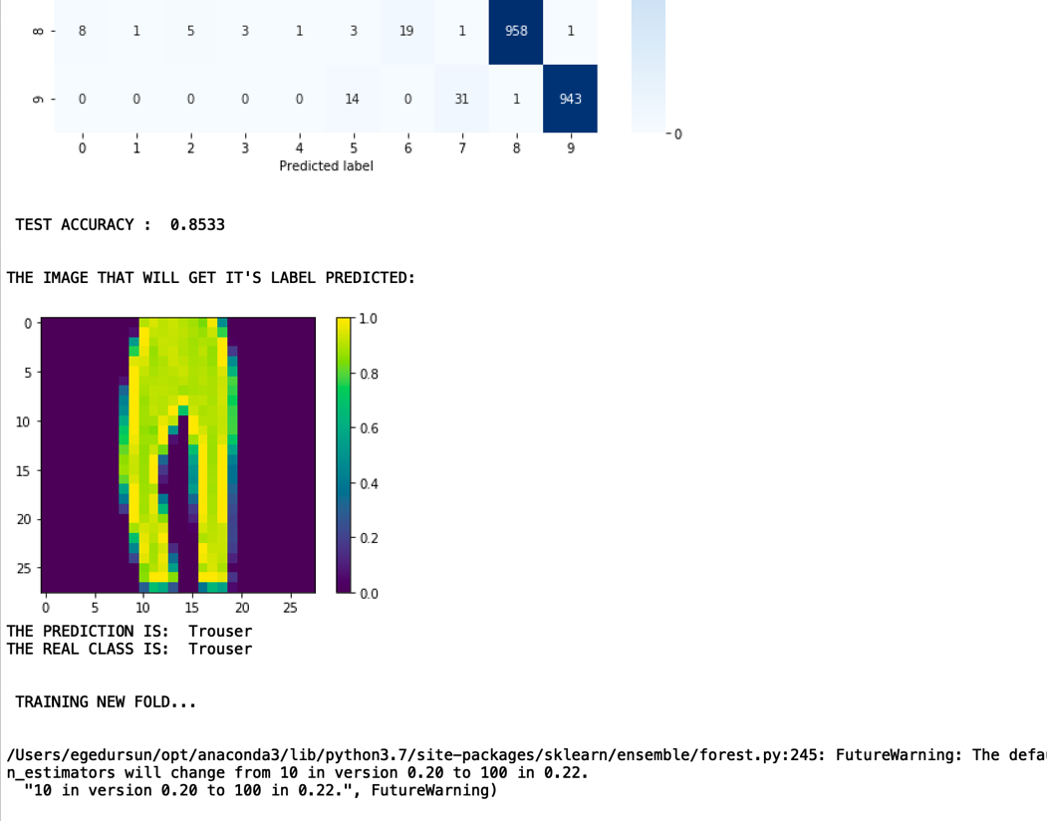

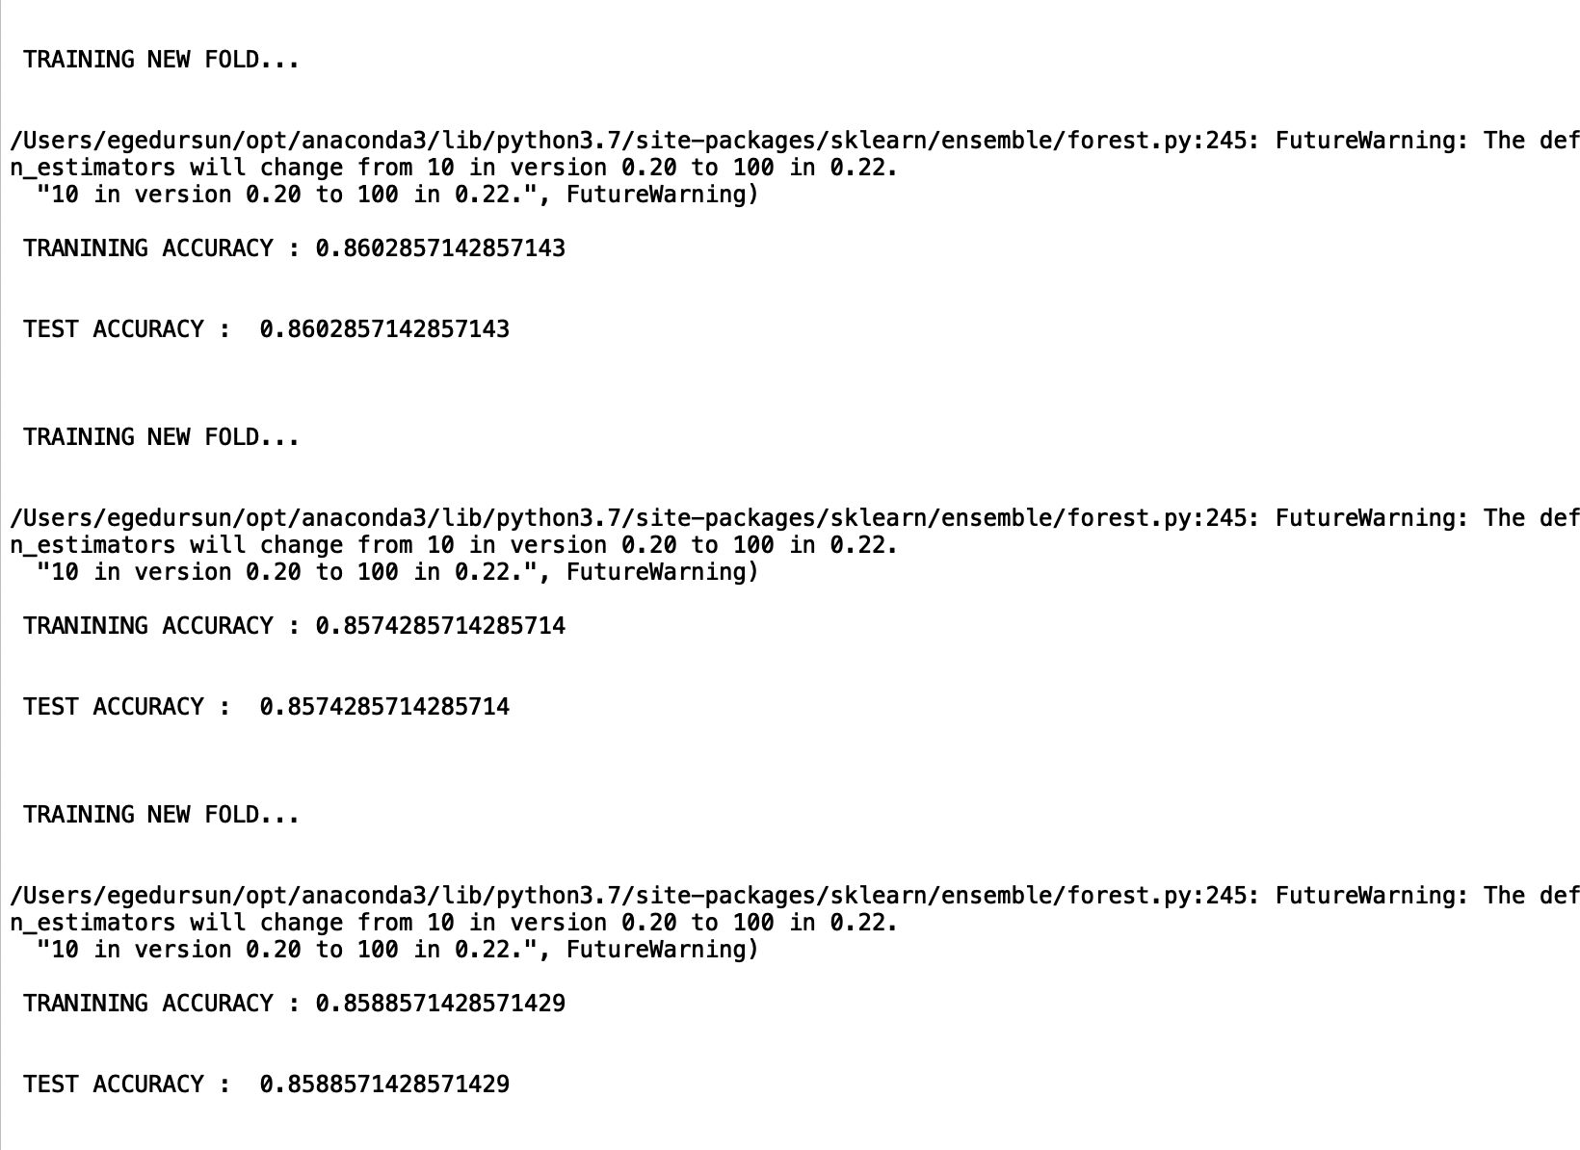

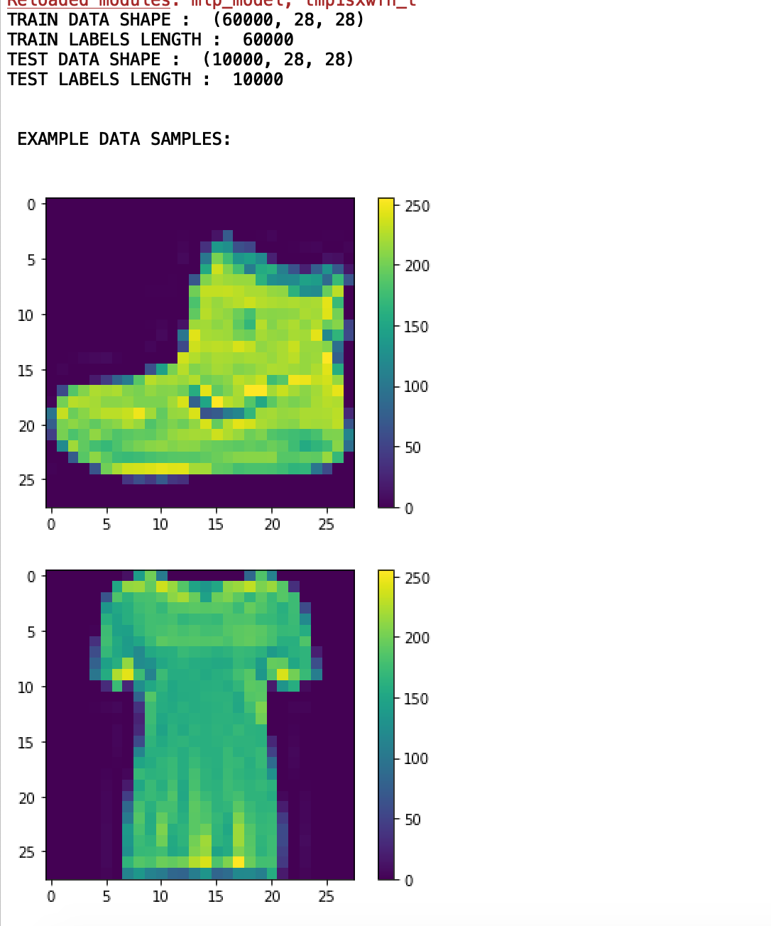

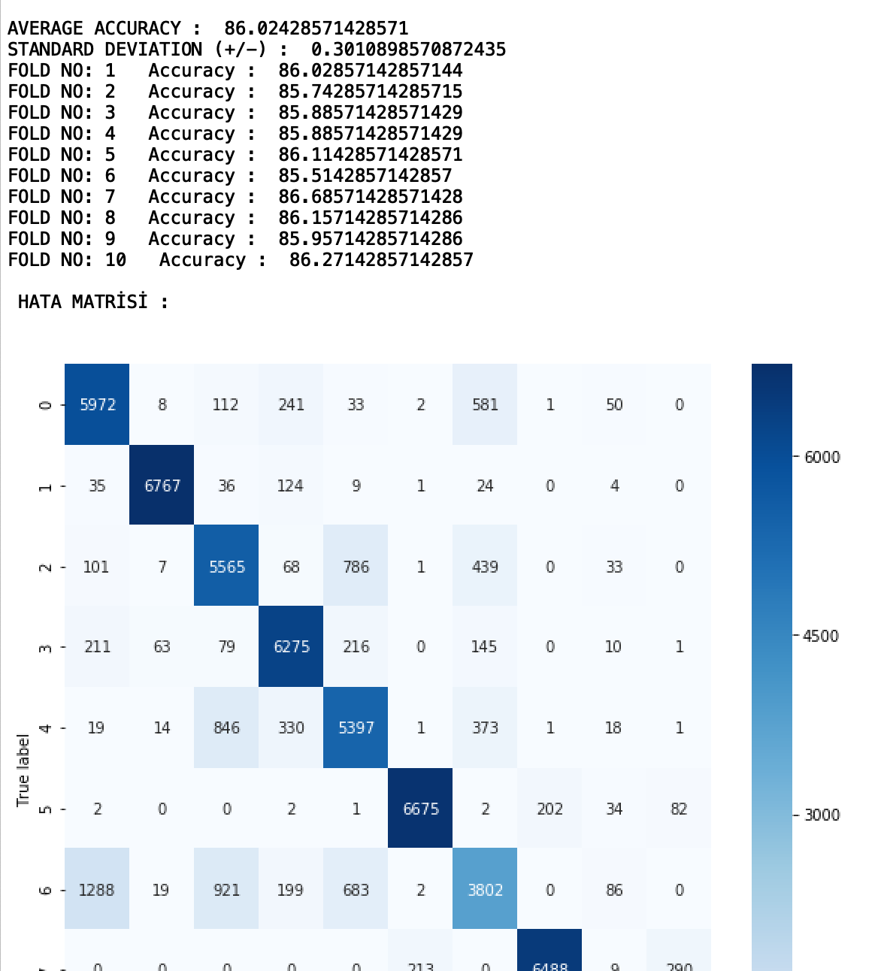

Multilayer Perceptron (MLP):

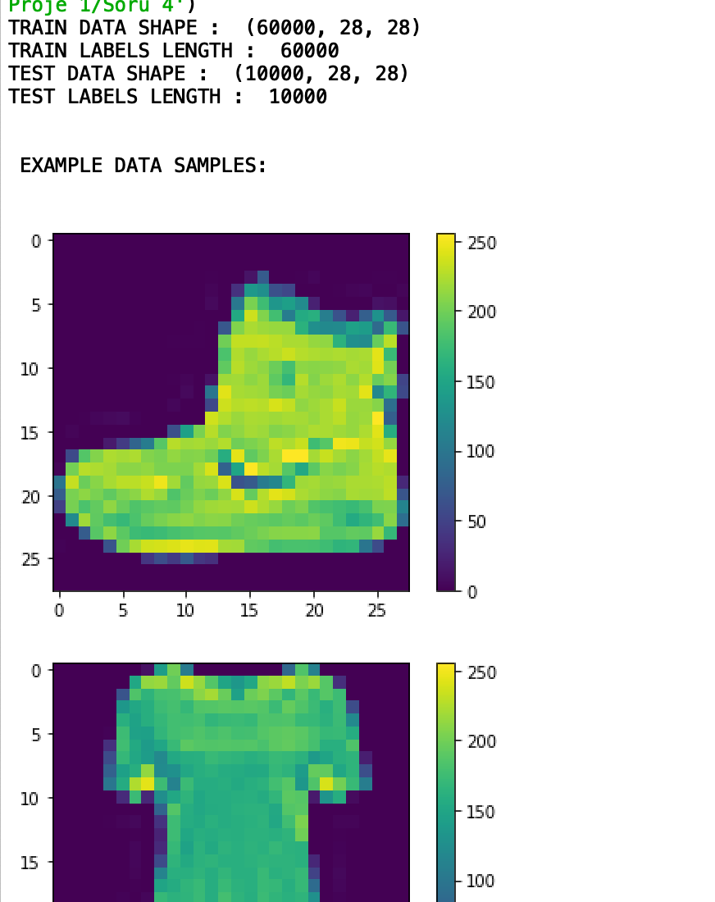

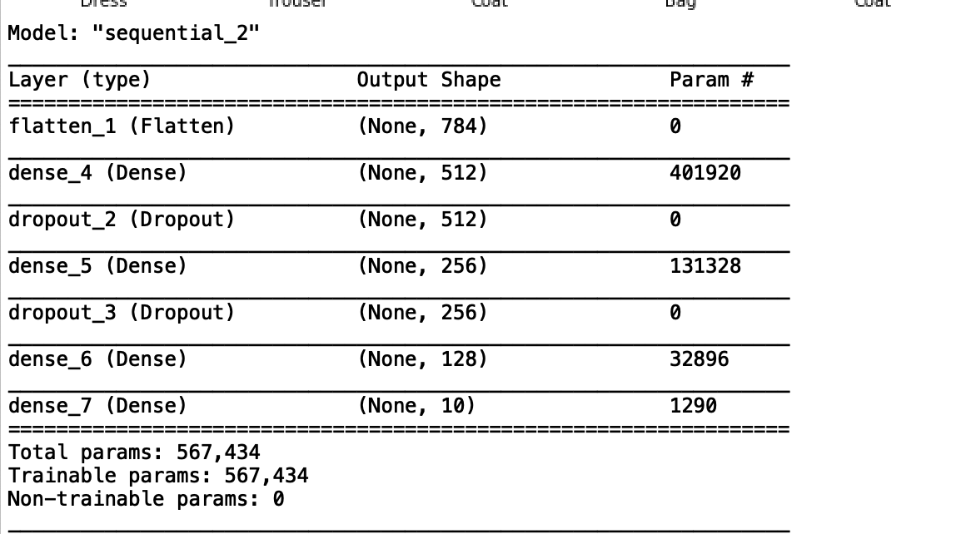

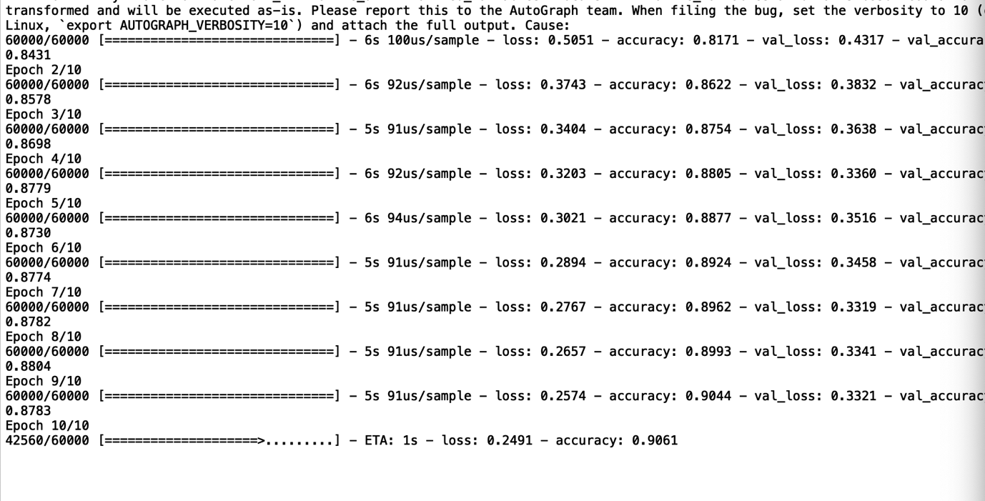

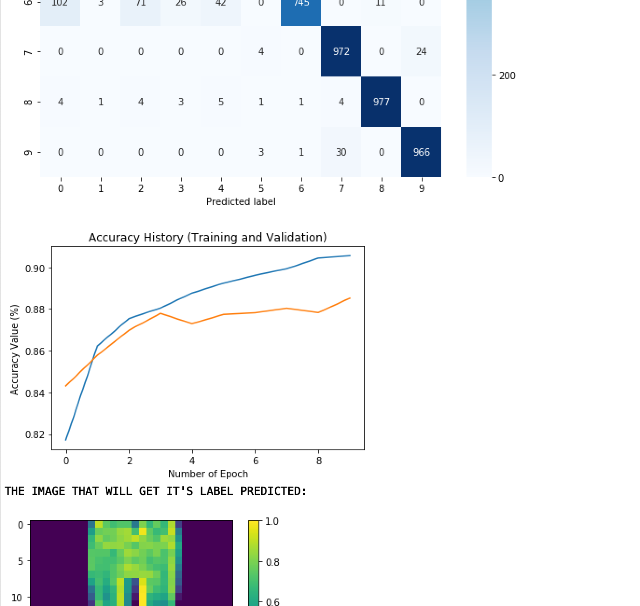

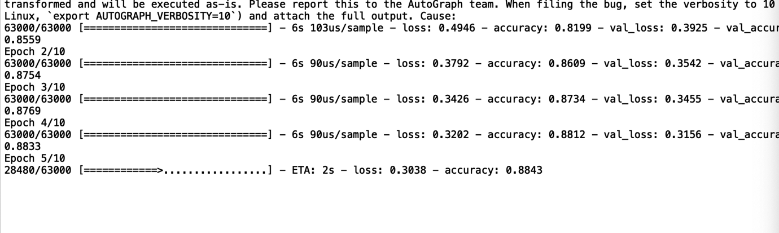

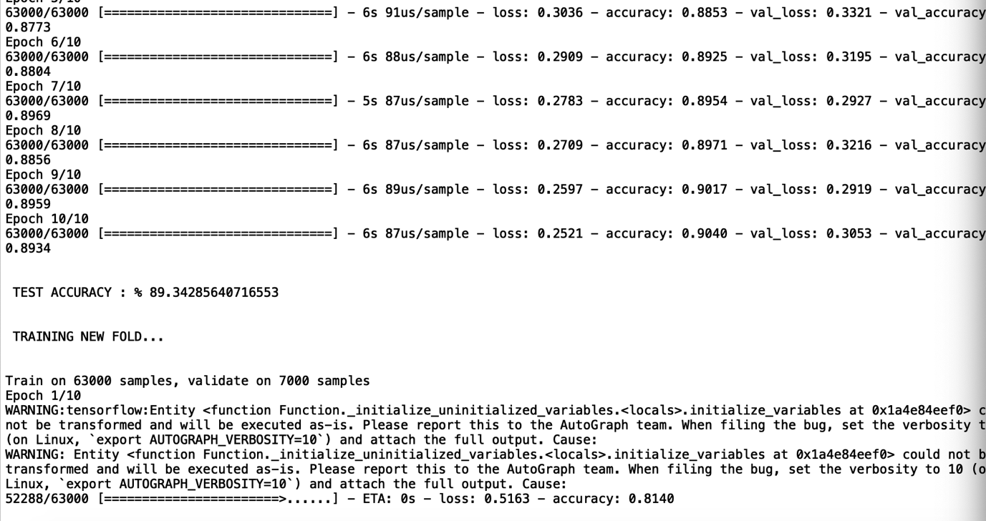

**5. Öz Değerlendirme**

|  |  |  |  |  |
| --- | --- | --- | --- | --- |
|  | **İstenen Özellik** | **Var** | **Açıklama** | **Tahmini Not** |
| **1a** | Algoritmalar + Karmaşıklıklar (10) |  | Sözü geçen algoritmalar ile ilgili detaylı araştırmada bulunuldu. Sadece zaman kompleksitelerinin birinden emin olamadık. | 8 |
| **1b** | Tanım ve Karşılaştırmalar (10) |  | Bahsedilen kavramlarla ilgili detaylı araştırma gerçekleştirildi. | 10 |
| **1c** | Araştırma ve Yorum (10) |  | Etraflıca bir araştırmayla birden çok kaynaktan, sıklıkla yapılan hataları öğrenip, derledik. | 10 |
| **2** | Problem Çözme ve Kodlama (10) |  | A* algoritmasına ek olarak Brute Force ile de istenen probleme çözüm sağlamak için bir kod geliştirdik. Kullanıcının ve kod okuyucusunun işini kolaylaştıracak görseller ve notlar ile kodu zenginleştirdik. | 10 |
| **3** | Genetik Algoritmalar ile Şifre Kırma (15) |  | Problemi çözmeye ek olarak, hedef şifre String’inin boyutunu ayarlama konusunda esneklik kazandırarak çözümün uygulanabilirlik alanını genişlettik. Ek olarak Travelling Salesman Problem alternatif sorusunun çözümünü de ürettik. | 15 |
| **4** | Makine Öğrenmesi (25) |  | İki farklı sınıflandırıcı kullanarak başarılı sayılabilecek doğruluk oranları ile Fashion MNIST verisetini kullanarak tahminlemeler yapabildik. | 25 |
|  | Rapor (20) |  | Okunabilir, açık ve ifade edici bir rapor hazırladığımıza inanıyoruz. | 20 |
| **100 üzerinden Toplam Not:** | | | | 98 |

**Harcanan Süreler:**

Tahmini 90-100 saat

**Proje ekibi :**

Ege Doğan Dursun – 05170000006 / Cem Çorbacıoğlu – 05130000242

**İş Bölümü** : Mümkün olduğunca ortak çalışma gerçekleştirildi. Soruların hepsi ortak çalışma ile gerçekleştirildi. Birinci soruda ve rapor taslaklarının hazırlanmasında Cem Çorbacıoğlu’nun iş gücü ağırlık gösterirken, 2 ve 4. Soruların çözümünde Ege Doğan Dursun’un iş gücü ağırlık göstermiştir. 3.soru ise büyük oranda eşdeğer çaba ile hazırlanmıştır.